Processo: 101.088-0/26
Origem: SIGILOSO
Natureza: RELATÓRIO DE AUDITORIA GOVERNAMENTAL - AUDITORIA DE CONFORMIDADE
Observação: Verificar a adoção de controles e sua aderência às boas práticas de segurança da informação e segurança cibernética a fim de mitigar os principais riscos às informações e sistemas das organizações no âmbito da Administração Pública Estadual, por meio de uma auditoria de conformidade com contornos operacionais.

RELATÓRIO DE AUDITORIA GOVERNAMENTAL

DADOS DA FISCALIZAÇÃO
Número da fiscalização: | 18/2026
Modalidade: | AUDITORIA DE CONFORMIDADE
Forma de autorização: | ORDINÁRIA
Ato originário: | PROCESSO TCE-RJ nº 303.389-0/2025
Jurisdicionados: | AGENERSA, AGERIO, AGETRANSP, CEASA, CECIERJ, CEDAE, CEHAB, CENTRAL, CEPERJ, CODERTE, CODIN, CGE, DEGASE, DERRJ, DETRAN, DETRO, DPGE, DRM, EMATER, EMOP, FAETEC, FAPERJ, FIA, FIPERJ, FLXIII, FMIS, FS, FSC, FTM, FUNARJ, GSI, IEEA, INEA, IRM, IO, IPEM, ITERJ, IVB, JUCERJA, LOTERJ, MPE, PESAGRO, PGE, PMAR, PMA, PMAB, PMAC, PMBP, PMBR, PMCF, PMCG, PMCA, PMDC, PMG, PMI, PMJ, PMM, PMM, PMM, PMM, PMN, PMNF, PMNI, PMP, PMP, PMPR, PMQ, PMQ, PMQ, PMRO, PMSJB, PMSJM, PMSPA, PMS, PMS, PMSG, PMT, PMVR, PROCON, PRODERJ, RIOTRILHOS, RJ PREV, SEAP, SEAPA, SECTI, SECEC, SECC, SECID, SEDEC, SEDCON, SEDEICS, SEDSODH, SEEDUC, SEENEMAR, SEENVS, SEELJE, SEFAZ, SEGOV, SEHIS, SEIOP, SEPLAG, SEPOL, SEPM, SES, SETD, SETRANS, SETUR, SUDERJ, TCE, TJERJ, TURISRIO, UENF, UERJ.
Objetivo da fiscalização: | Avaliar o grau de adoção dos jurisdicionados às boas práticas de governança e gestão de TI.
Ofícios de apresentação: | AUD/SGE/GAP 3232/25 a 3241/25, 3243/25 a 3268/25 todos de 06/08/2025.
Período abrangido: | janeiro/24 a julho/26
Período de execução: | 02/02/26 à 03/07/26
Equipe: | Augusto César Benvenuto de Almeida, mat. 02/4823  João Paulo de Freitas Ramirez, mat. 02/4820
Supervisão: | Bruno Mattos Souza de Souza Melo, mat. 02/4258

SUMÁRIO
SUMÁRIO 2
LISTA DE ANEXOS 3
1. RESUMO 4
2. INTRODUÇÃO 7
2.1 Antecedentes 7
2.2 Objetivo e escopo 8
2.3 Limitações 9
2.4 Critérios aplicados 10
2.5 Metodologia utilizada 10
2.6 Benefícios estimados 13
3. VISÃO GERAL DO OBJETO 14
3.1. Governança e gestão de TIC 14
3.2. Mecanismos, princípios e responsabilidades na Governança Pública 15
3.3. Planejamento de TIC e integração entre governança e gestão 16
3.4. Arranjos institucionais e diversidade do universo auditado 17
3.5. Relevância do objeto e riscos associados 18
3.6. Mensuração da governança e gestão de TIC pelos Tribunais de Contas 18
4. RESULTADOS DA AUDITORIA 20
4.1. Resultados gerais do iGovTI 2026 20
4.1.1. Comparação dos cenários de processamento 21
4.1.2. Relação entre Governança e Gestão de TIC 23
4.1.3. Desempenho por Dimensões da Gestão de TIC 25
4.2. Comparação longitudinal entre 2023 e 2026 28
4.3. Achados de Auditoria 30
4.3.1. Achado 1 - Estrutura de TIC insuficiente para coordenar, gerir e sustentar a tecnologia da informação 33
4.3.2. Achado 2 - Governança de TIC insuficiente para avaliar, dirigir e monitorar a tecnologia da informação 34
4.3.3. Achado 3 - Planejamento de TIC insuficiente para orientar a gestão, o orçamento e as contratações de TIC 35
4.3.4. Achado 4 - Capacidade institucional insuficiente para sustentar a gestão de TIC e segurança da informação 36
4.3.5. Achado 5 - Gestão de serviços de TIC insuficiente para assegurar controle sobre serviços, ativos e incidentes 38
4.3.6. Achado 6 - Fragilidades na governança técnica da fase preparatória das contratações de TIC 39
4.4. Cenário de utilização de inteligência artificial 41
4.5. Ausência de resposta ao questionário e necessidade de apuração específica 42
5. COMENTÁRIOS DO GESTOR E ANÁLISE DA EQUIPE 44
5.1. Participação e panorama geral 44
5.2. Manifestações por achado 46
5.2.1. Achado 1 - Estrutura de TIC insuficiente para coordenar, gerir e sustentar a tecnologia da informação 48
5.2.2. Achado 2 - Governança de TIC insuficiente para avaliar, dirigir e monitorar a tecnologia da informação 48
5.2.3. Achado 3 - Planejamento de TIC insuficiente para orientar a gestão, o orçamento e as contratações de TIC 49
5.2.4. Achado 4 - Capacidade institucional insuficiente para sustentar a gestão de TIC e segurança da informação 50
5.2.5. Achado 5 - Gestão de serviços de TIC insuficiente para assegurar controle sobre serviços, ativos e incidentes 51
5.2.6. Achado 6 - Fragilidades na governança técnica da fase preparatória das contratações de TIC 52
5.3. Pedidos de reavaliação de evidências 53
5.4. Resultado da avaliação das manifestações 55
5.5. Ajustes e impactos nos resultados 56
5.6. Manifestações das organizações sem resposta válida - seção 3 58
5.7. Saldo geral da análise 58
6. CONSIDERAÇÕES FINAIS 60
7. PROPOSTA DE ENCAMINHAMENTO 62

LISTA DE ANEXOS
ANEXOS
Documento nº | Descrição
AN01 | Ofícios de Apresentação  (arquivo digital “AN01 - Ofícios de Apresentação.zip”)
AN02 | Matriz de Planejamento  (arquivo digital “AN02 - Matriz de Planejamento.pdf”)
AN03 | Questionário iSegCiber, metodologia e resultado  (arquivo digital “AN03 – Questionário iSegCiber e informações.zip”)
AN04 | Evidências  (arquivo digital “AN04 – Evidências dos achados.pdf”)
AN05 | Respostas aos Questionários (avaliação de medidas de segurança e comentários do gestor) e planilhas de ajustes  (arquivo digital “AN05 – Respostas aos questionários e ajustes.zip”)
AN06 | Matriz de Achados  (arquivo digital “AN06 – Matriz de Achados.pdf”)
AN07 | Relatório Público  (arquivo digital “AN07 – Relatório Público.pdf”)
AN08 | Informações das organizações (TSIDs, Respostas e evidências enviadas, Relatório Individual)  (arquivos digitais “ANXX – [ORGANIZAÇÃO].zip”)  * Os anexos 08 a 43 consolidam as informações de cada organização auditada, seus TSIDs, respostas, evidências encaminhadas, comentários do gestor e relatórios individuais.
AN44 | Planos de Ação  (arquivo digital “AN44 –Planos de Ação.zip”)

1. RESUMO

O que o TCE-RJ fiscalizou?
O TCE-RJ realizou auditoria de conformidade, com contornos operacionais, para avaliar a adoção de boas práticas de governança e gestão de TIC nas organizações públicas do Rio de Janeiro, traçar um panorama de maturidade e analisar a evolução em relação ao cenário mensurado em 2023.
A fiscalização abrangeu 119 organizações, sendo 35 prefeituras e 84 organizações estaduais de diferentes poderes e naturezas jurídicas. Destas, 113 responderam ao questionário e integraram o cálculo do iGovTI e os achados consolidados. As outras 6 foram classificadas como não respondentes e tratadas separadamente.
A avaliação examinou a estrutura e a governança de TIC, o planejamento, a força de trabalho, a gestão de serviços e as contratações. A metodologia combinou questionário eletrônico de autoavaliação, análise documental, procedimentos de auditoria, cálculo do iGovTI 2026 e classificação em quatro níveis de maturidade (Inexpressivo, Iniciando, Intermediário e Aprimorado). A comparação longitudinal considerou as 68 organizações presentes em 2023 e 2026.
Os resultados finais apresentados neste relatório incorporam os ajustes decorrentes da análise documental e dos comentários dos gestores.

O que o TCE-RJ encontrou?
A fiscalização constatou cenário de baixa maturidade e fragilidades recorrentes na governança e gestão de TIC fluminense. A média do iGovTI 2026 foi de 0,189 (mediana de 0,136), com 87,6% (99 de 113 respondentes) das organizações nos níveis mais baixos (53,1% Inexpressivo e 34,5% Iniciando). Apenas 9 atingiram o nível Intermediário e 5 o Aprimorado.
Na comparação das 68 organizações presentes nos dois ciclos, as respostas declaradas após os ajustes iniciais indicam evolução: a média comparável passou de 0,180, em 2023, para 0,248, em 2026, com aumento em 43 organizações e redução em 25. Após a avaliação das evidências e dos comentários dos gestores, a média de 2026 ficou em 0,189, com aumento em 32 organizações e redução em 36. Assim, houve melhora no cenário autodeclarado, mas os resultados finais não permitem afirmar que ocorreu melhora ou piora geral. A Estrutura de Segurança da Informação foi o único componente com melhora confirmada nos dois cenários.
Foram consolidados seis achados de auditoria:
- Achado 1 – Estrutura de TIC: 68 organizações (60,2%) apresentam fragilidades na formalização, nas atribuições ou no posicionamento da função de TIC.
- Achado 2 – Governança de TIC: 107 organizações (94,7%) apresentam fragilidades no modelo de governança ou na instituição e atuação de comitê de TIC ou instância equivalente.
- Achado 3 – Planejamento de TIC: 108 organizações (95,6%) apresentam fragilidades no planejamento de TIC, especialmente quanto à formalização, aprovação, integração com o orçamento e as contratações.
- Achado 4 – Capacidade institucional: 113 organizações (100,0%) apresentam fragilidades relacionadas à força de trabalho, aos perfis profissionais, às competências ou à capacidade interna necessária para sustentar a TIC e a segurança da informação.
- Achado 5 – Gestão de serviços de TIC: 113 organizações (100,0%) apresentam fragilidades na gestão de serviços, abrangendo catálogo de serviços, níveis de serviço, ativos, configuração ou tratamento de incidentes.
- Achado 6 – Contratações de TIC: 111 organizações (98,2%) apresentam fragilidades na governança técnica da fase preparatória das contratações de TIC.
Entre as manifestações individualizadas recebidas na etapa de comentários do gestor, 84,0% expressaram concordância com as situações apontadas no diagnóstico preliminar. A análise das manifestações e das evidências complementares resultou em 160 ajustes distribuídos por 41 organizações, com supressão de situações inconformes, de achados e ajustes nas notas que compõem o iGovTI em 36 organizações. O índice foi elevado em 23 organizações. Os ajustes corrigiram conclusões específicas, mas não alteraram de forma ampla o diagnóstico consolidado da fiscalização.

Qual é a proposta de encaminhamento?
Propõem-se determinações e recomendações individualizadas nos relatórios das organizações avaliadas, complementadas por recomendações transversais destinadas ao aprimoramento da governança e da gestão de TIC, organizadas em cinco eixos:
- Estrutura e Governança: formalização da TI e instituição ativa de comitês gestores multidisciplinares.
- Planejamento: elaboração e revisão do PDTI com vinculação direta ao orçamento anual.
- Recursos Humanos: dimensionamento de equipes e planos para reduzir a dependência crítica de terceirizados.
- Serviços e Ativos: instituição de catálogo de serviços, inventário de ativos e gestão de incidentes.
- Contratações: padronização do fluxo de contratações e obrigatoriedade de anuência técnica prévia da área de TIC.
Os benefícios esperados da adoção dessas medidas incluem o fortalecimento da governança e da gestão de TIC, o aprimoramento do planejamento, da capacidade institucional, da gestão de serviços e das contratações e a elevação gradual do nível de maturidade das organizações avaliadas.

Quais os próximos passos?
O Tribunal poderá acompanhar a implementação por meio de monitoramento ou de avaliações futuras, nos termos da Resolução TCE-RJ nº 422/2023, com foco na execução dos planos de ação registrados em processo administrativo eletrônico e na institucionalização das práticas e dos controles objeto dos encaminhamentos.

2. INTRODUÇÃO
Trata-se de auditoria de conformidade, com contornos operacionais, autorizada no âmbito do processo TCE-RJ nº 303.389-0/2025. O trabalho tem por objeto as práticas de governança e gestão de tecnologia da informação adotadas pelas organizações da Administração Pública Estadual e Municipal do Estado do Rio de Janeiro.
Os trabalhos foram conduzidos em conformidade com as Normas Brasileiras de Auditoria do Setor Público (NBASP) e de acordo com os padrões estabelecidos no Manual de Auditoria deste Tribunal de Contas do Estado do Rio de Janeiro (TCE-RJ).

2.1 Antecedentes
A presente fiscalização insere-se no conjunto de ações de controle externo planejadas por esta Corte de Contas para avaliar e induzir a maturidade da governança e da gestão de Tecnologia da Informação e Comunicação (TIC) sob sua jurisdição.
Um importante marco nesse tema foi o levantamento realizado no âmbito do Processo nº 105.096-3/2020, que avaliou aspectos-chave da governança de TI das principais organizações da esfera estadual que utilizam soluções de tecnologia da informação, mensurando suas práticas pelo Índice de Governança e Gestão de TI (iGovTI).
Posteriormente, no ano de 2023, o Tribunal realizou duas auditorias de conformidade com o escopo de verificar as políticas de governança e gestão de TI como norteadoras das contratações de TIC. A primeira delas, autuada no Processo nº 205.089-9/2023, avaliou a maturidade dessas práticas em nível municipal, alcançando as prefeituras de Maricá, Rio das Ostras, Saquarema e Volta Redonda. A segunda, processada sob o nº 109.009-4/2023, concentrou-se nas organizações que compõem o Sistema Estadual de Tecnologia da Informação e Comunicação (SETIC) do Executivo Estadual.
Paralelamente às avaliações gerais de governança, este Tribunal realizou fiscalizações dedicadas a aspectos específicos de segurança. Nesse sentido, as auditorias de conformidade dos Processos nº 105.895-5/2024 e 107.097-5/2025 verificaram a adoção de controles e a aderência das organizações públicas estaduais às boas práticas de segurança da informação, como a ISO 27001/2022 e os Controles CIS v8.
Em razão de a segurança da informação e a segurança cibernética terem sido objeto de fiscalizações específicas recentes, realizadas no âmbito dos Processos nº 105.895-5/2024 e nº 107.097-5/2025, a presente auditoria não formulou questão de auditoria nem achado autônomo destinado a avaliar a implementação ou a efetividade dos controles e processos específicos desses temas.

2.2 Objetivo e escopo
O objeto do presente trabalho consiste nas práticas de governança e gestão de TI de 119 jurisdicionados estaduais e municipais do Estado do Rio de Janeiro.
Os objetivos específicos da fiscalização compreendem:
- Mensurar o índice de maturidade de governança e gestão de TI (iGovTI) dos jurisdicionados que integram a fiscalização;
- Analisar a evolução temporal das capacidades de TIC por meio da comparação dos resultados de 2026 com os levantados em 2023;
- Propor recomendações de melhoria de controles internos de governança e gestão nos auditados.
Para orientar os exames, foi formulada a seguinte questão geral de auditoria: Qual é o grau de adoção das práticas de governança e gestão de TIC das organizações avaliadas, segundo o iGovTI 2026, e quais fragilidades relevantes estão presentes?
A questão geral foi desdobrada em seis questões específicas, que estruturaram os procedimentos de auditoria e a consolidação dos achados:
- Q1 – Estrutura de TIC: A organização possui área, unidade, setor ou função de TIC formalmente instituída, com atribuições definidas e posicionamento organizacional compatível com suas responsabilidades institucionais?
- Q2 – Governança e Comitê de TIC: A organização possui mecanismos básicos de governança de TIC estabelecidos pela alta administração, incluindo modelo de governança e gestão, objetivos, indicadores, metas e Comitê de TIC ou instância equivalente formalmente instituída e atuante?
- Q3 – Planejamento de TIC: A organização utiliza o planejamento de TIC como instrumento efetivo de gestão, com processo formal, plano vigente, aprovação competente, alinhamento institucional, integração com orçamento e contratações e acompanhamento periódico?
- Q4 – Capacidade institucional de TIC e segurança da informação: A organização dispõe de capacidade institucional mínima, em termos de força de trabalho, perfis profissionais, competências, funções e vínculos, para planejar, gerir, proteger, contratar, fiscalizar e sustentar a TIC e a segurança da informação de forma adequada às suas necessidades institucionais?
- Q5 – Gestão de Serviços de TIC: A organização adota práticas mínimas de gestão de serviços de TIC, incluindo catálogo de serviços, níveis de serviço, inventário de ativos, gestão de configuração e tratamento de incidentes, de modo a assegurar eficiência, continuidade, rastreabilidade e qualidade dos serviços prestados?
- Q6 – Contratações de TIC: A organização adota processo formal e padronizado para planejamento, contratação, fiscalização e gestão de soluções de TIC, com participação técnica da área de TIC, alinhamento ao planejamento, requisitos de segurança e critérios objetivos de entrega e desempenho?
Cada questão específica corresponde ao achado de mesmo número apresentado na Seção 4.3. A cadeia de rastreabilidade do trabalho é completada pelos critérios sintetizados na Seção 2.4, pelos procedimentos e pelo tratamento das evidências descritos na Seção 2.5 e detalhados nos anexos, e pelos encaminhamentos consolidados no Capítulo 7 e individualizados nos relatórios das organizações auditadas.
O escopo abrangeu 119 organizações, sendo 84 organizações estaduais de diferentes poderes e naturezas jurídicas e 35 prefeituras municipais. Desse total, 113 (cento e treze) apresentaram resposta válida ao questionário e foram consideradas nos resultados do iGovTI e nos achados consolidados. As seis organizações sem resposta válida foram tratadas como não respondentes. O período de execução dos trabalhos de campo ocorreu entre fevereiro e julho de 2026.

2.3 Limitações
A principal limitação metodológica do trabalho reside no caráter predominantemente autodeclaratório das informações fornecidas pelas organizações por meio do questionário eletrônico.
Visando mitigar os riscos de assimetria informacional, a Equipe de Auditoria requereu dos auditados o envio de evidências documentais correspondentes às respostas prestadas. A análise limitou-se ao confronto das declarações com os documentos encaminhados, sem a realização de testes locais de validação de controles.
A limitação não impediu a execução dos procedimentos planejados, mas restringe as conclusões à adoção declarada e documentalmente demonstrada das práticas, sem assegurar sua efetividade operacional.
A não aceitação de determinada evidência ou de esclarecimento apresentado pelo gestor não significa, necessariamente, que a atividade declarada inexista. Significa que, considerados o detalhamento e a documentação disponibilizados, o escopo definido e os meios operacionais previstos para esta fiscalização, a Equipe de Auditoria não obteve elementos suficientes e adequados para assegurar a prática. Entrevistas adicionais, inspeções em sistemas, observação direta ou testes locais poderiam produzir evidência complementar, mas não integraram os procedimentos executados.
Essa limitação recomenda que a diferença entre a autodeclaração e o resultado após a avaliação documental e dos comentários do gestor seja interpretada como diferença de asseguração documental, e não, isoladamente, como prova de inexistência da atividade.

2.4 Critérios aplicados
Os exames fundamentaram-se em normas legais aplicáveis, jurisprudência e referenciais de controle externo, padrões técnicos de governança e gestão de TIC e boas práticas reconhecidas, conforme a natureza de cada questão de auditoria.
Entre os principais critérios, destacam-se a Lei nº 14.133/2021, a Lei nº 13.709/2018, os Acórdãos TCE-RJ nº 44.490/2024-PLEN e TCU nº 1.411/2014-Plenário, o COBIT 2019, o ITIL 4 e as normas ABNT NBR ISO/IEC 38500:2025, 27002:2022 e 20000-1:2020. O Decreto Federal nº 9.203/2017, o Decreto Federal nº 12.198/2024, a Portaria SGD/ME nº 778/2019 e a Instrução Normativa SGD/ME nº 94/2022 foram utilizados como referenciais de boa prática quando não vinculantes ao jurisdicionado avaliado.
Os referenciais técnicos e as boas práticas sem caráter vinculante foram utilizados para mensurar a maturidade e subsidiar recomendações, não constituindo, isoladamente, fundamento para determinações ou sanções.

2.5 Metodologia utilizada
A metodologia combinou quatro frentes de trabalho: questionário eletrônico de autoavaliação, análise das evidências encaminhadas, cálculo do iGovTI 2026 e execução de procedimentos de auditoria para identificação de achados. O objetivo foi produzir um diagnóstico quantitativo de maturidade e, ao mesmo tempo, verificar a consistência das práticas declaradas pelos gestores.
A sequência metodológica adotada está sintetizada na Figura 1 e detalhada nos parágrafos a seguir.
Na fase de planejamento, a Equipe de Auditoria elaborou questionário estruturado com base nas métricas de iGovTI do Tribunal de Contas da União (TCU) dos anos de 2021 e 2024. O instrumento foi adaptado ao contexto dos jurisdicionados do TCE-RJ e estruturado para avaliar temas essenciais de governança e gestão de TIC, como segurança da informação, gestão de riscos, continuidade de negócios, serviços de tecnologia, contratações de TIC, estrutura e força de trabalho, desenvolvimento de soluções, gestão de projetos e uso de inteligência artificial.
O questionário foi disponibilizado em meio eletrônico, por meio do sistema LimeSurvey, com links individualizados encaminhados às organizações. A avaliação adotou o método de autoavaliação de controles (Control Self-Assessment - CSA): cada gestor informou o nível de adoção das práticas avaliadas e, quando aplicável, anexou documentos para comprovar a resposta. Dos 119 jurisdicionados abrangidos no escopo, 113 apresentaram resposta válida e integraram as análises estatísticas e os achados consolidados. Os seis casos sem resposta válida foram classificados como não respondentes.

Figura 1 - Fluxo metodológico da fiscalização iGovTI 2026
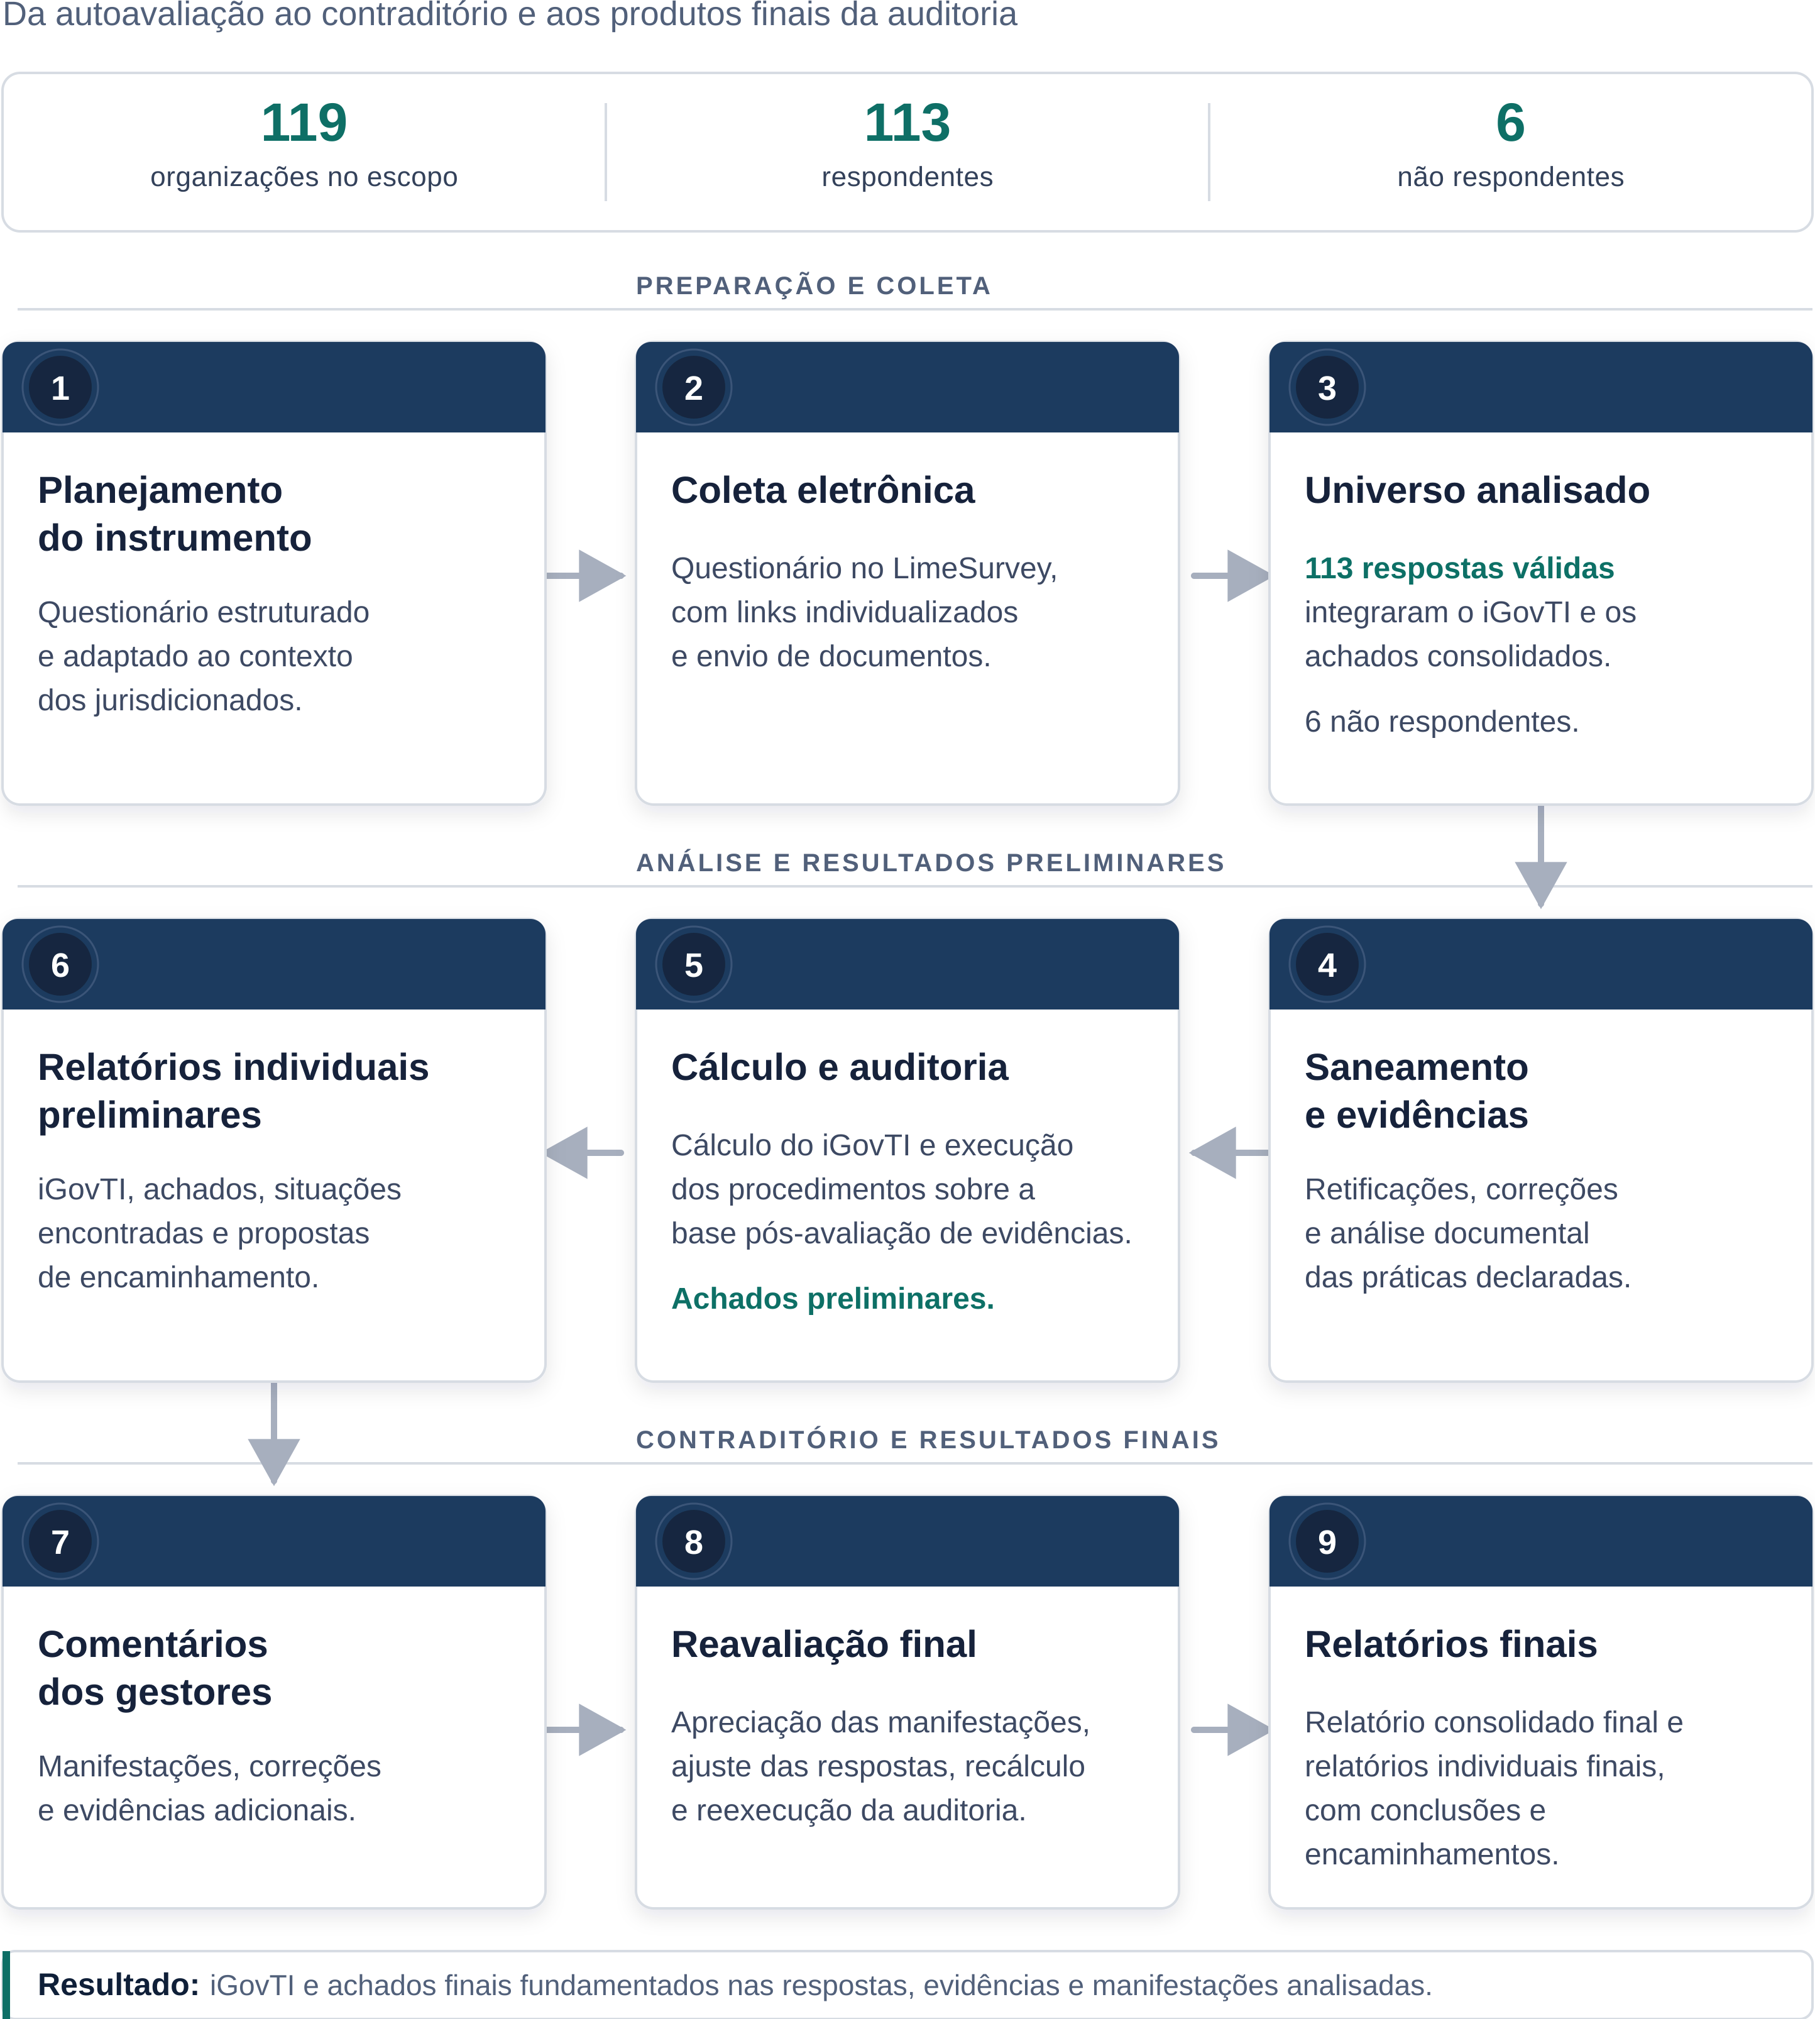
(Fonte: elaboração própria)
Após a coleta, a base de respostas passou por saneamento e ajustes registrados pela Equipe de Auditoria, incluindo retificações, correções de inconsistências e tratamento de problemas identificados no questionário. Essa base constitui o cenário-base de autodeclaração: preserva a visão declarada pelo auditado, após os ajustes iniciais, mas ainda sem a influência dos juízos da Equipe de Auditoria sobre a suficiência das evidências.
Em seguida, as respostas e evidências foram analisadas para verificar se a documentação apresentada sustentava as práticas declaradas. Quando a evidência não comprovou a resposta afirmada, a resposta foi ajustada ou considerada não conforme, conforme a regra aplicável ao item avaliado. O recálculo do índice e a reexecução dos procedimentos sobre essa base formaram o cenário pós-avaliação de evidências. Depois da apreciação dos comentários dos gestores e das evidências complementares aceitas, novo recálculo e nova execução formaram o cenário pós-comentários do gestor, adotado para as conclusões e os encaminhamentos finais.
Com a base ajustada, foi calculado o iGovTI 2026. O índice é medido em escala de 0 a 1. Para calcular a nota, as respostas categóricas foram convertidas em coeficientes numéricos: Não adota = 0,00; Há decisão formal ou plano aprovado para adotá-lo = 0,05; Adota em menor parte = 0,15; Adota parcialmente = 0,50; e Adota em maior parte ou totalmente = 1,00. Nas questões com itens de detalhamento, a pontuação da questão principal sofre deduções proporcionais aos itens não atendidos. Depois disso, os valores são consolidados por agregação ponderada.
O índice final é composto por dois blocos principais, conforme sintetizado na Figura 2: Governança de TIC, com peso de 47,8%, formado por quatro questões de agregação direta; e Gestão de TIC (iGestTI), com peso de 52,2%, estruturado em seis dimensões operacionais que consolidam vinte questões principais ponderadas.
Figura 2 - Composição do iGovTI 2026
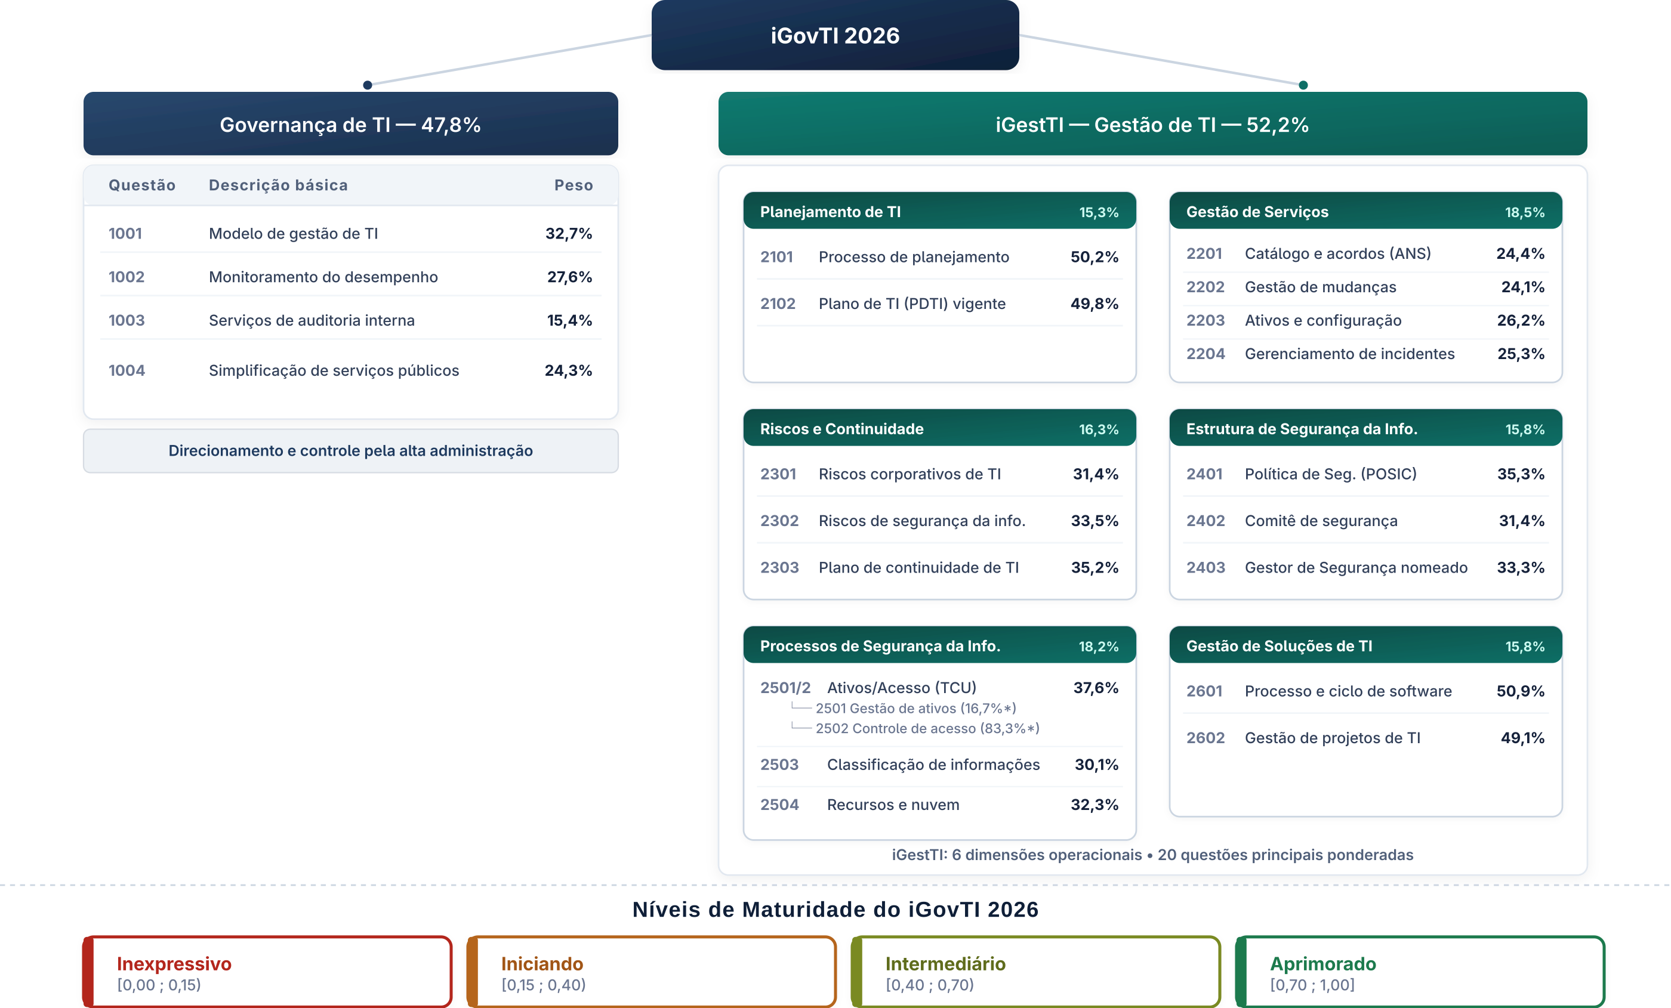
(Fonte: elaboração própria)
Com base na pontuação consolidada, cada organização com resposta válida foi classificada em um de quatro níveis de maturidade: Inexpressivo (0,00 ≤ iGovTI < 0,15), Iniciando (0,15 ≤ iGovTI < 0,40), Intermediário (0,40 ≤ iGovTI < 0,70) e Aprimorado (0,70 ≤ iGovTI ≤ 1,00).
A apuração do iGovTI permitiu comparar o grau de adoção das práticas avaliadas entre as organizações e subsidiou a comparação longitudinal com o ciclo de 2023, mediante estrutura ajustada de itens comparáveis.
Paralelamente ao cálculo do índice, a Equipe de Auditoria executou os procedimentos de auditoria definidos nos três cenários. Para o cenário-base os resultados representam sinalizações produzidas sobre a autodeclaração, e não achados definitivos, pois ainda não incorporam a validação probatória. No cenário pós-avaliação de evidências, os procedimentos produziram uma relação preliminar de situações inconformes encontradas que foram consolidadas sob os achados. O cenário pós-comentários consolidou os achados, as situações inconformes, as evidências e as propostas de encaminhamento de cada organização avaliada.
Ao final da fase de execução, foram elaborados relatórios individuais preliminares. Para as organizações avaliadas, esses relatórios apresentaram a nota do iGovTI, a posição relativa no conjunto de jurisdicionados, os achados identificados, as situações encontradas, os ajustes decorrentes da análise documental e o plano de ação proposto. Para os não respondentes, foi registrada a ausência de resposta válida.
As manifestações dos gestores foram posteriormente apreciadas pela Equipe de Auditoria e consideradas na consolidação dos dados e das conclusões apresentados neste relatório.

2.6 Benefícios estimados
Espera-se que a implementação dos encaminhamentos decorrentes desta fiscalização contribua para o aprimoramento da governança e da gestão de TIC nas organizações avaliadas, especialmente quanto à estrutura, ao planejamento, à capacidade institucional, à gestão de serviços e às contratações de tecnologia.
A efetiva obtenção desses benefícios dependerá das medidas adotadas pelas organizações e poderá ser verificada em ações posteriores de controle.

3. VISÃO GERAL DO OBJETO
O objeto desta fiscalização são as práticas de governança e de gestão de Tecnologia da Informação e Comunicação (TIC) adotadas pelas organizações da Administração Pública Estadual e Municipal do Estado do Rio de Janeiro sob jurisdição deste Tribunal. A TIC apoia a execução de políticas públicas, a prestação de serviços, a gestão de informações e a realização de contratações; por isso, a forma como cada organização direciona, estrutura, planeja, opera e controla a TIC integra o interesse do controle externo.
O escopo abrangeu 119 organizações jurisdicionadas, das quais 84 da esfera estadual e 35 da esfera municipal, de distintos poderes e naturezas jurídicas. Desse total, 113 apresentaram resposta válida ao questionário e integraram as análises de maturidade e os achados consolidados; as demais foram classificadas como não respondentes, conforme registrado na Introdução.
A presente seção descreve as características do objeto necessárias à compreensão do relatório: o conteúdo das práticas avaliadas, os arranjos institucionais mais relevantes no Estado do Rio de Janeiro, os instrumentos de planejamento de TIC e a forma como a mensuração da maturidade tem sido realizada por Tribunais de Contas. Os resultados da avaliação constam do capítulo seguinte.

3.1. Governança e gestão de TIC
No setor público, a governança de TIC compreende o conjunto de estruturas, processos e práticas pelos quais a alta administração avalia as necessidades institucionais e das partes interessadas, define a direção do uso da tecnologia e monitora o desempenho e a conformidade em relação a essa direção. Seu propósito é assegurar que a TIC gere valor público, mitigue riscos relevantes e permaneça alinhada aos objetivos organizacionais.
A ABNT NBR ISO/IEC 38500:2025 estabelece modelo de governança de TIC estruturado em três atividades — avaliar, dirigir e monitorar —, ilustradas na Figura 3. Avaliar consiste em compreender o ambiente interno e externo e o grau em que a organização é apoiada e habilitada pelo uso de TIC. Dirigir consiste em definir como a organização deve ser apoiada e habilitada pelo uso adequado da TIC, inclusive por meio de priorizações e decisões. Monitorar consiste em verificar se o que foi planejado e direcionado está sendo executado e se os resultados e a conformidade permanecem adequados.
Figura 3 - Modelo de Governança de TIC segundo a ABNT NBR ISO/IEC 38500
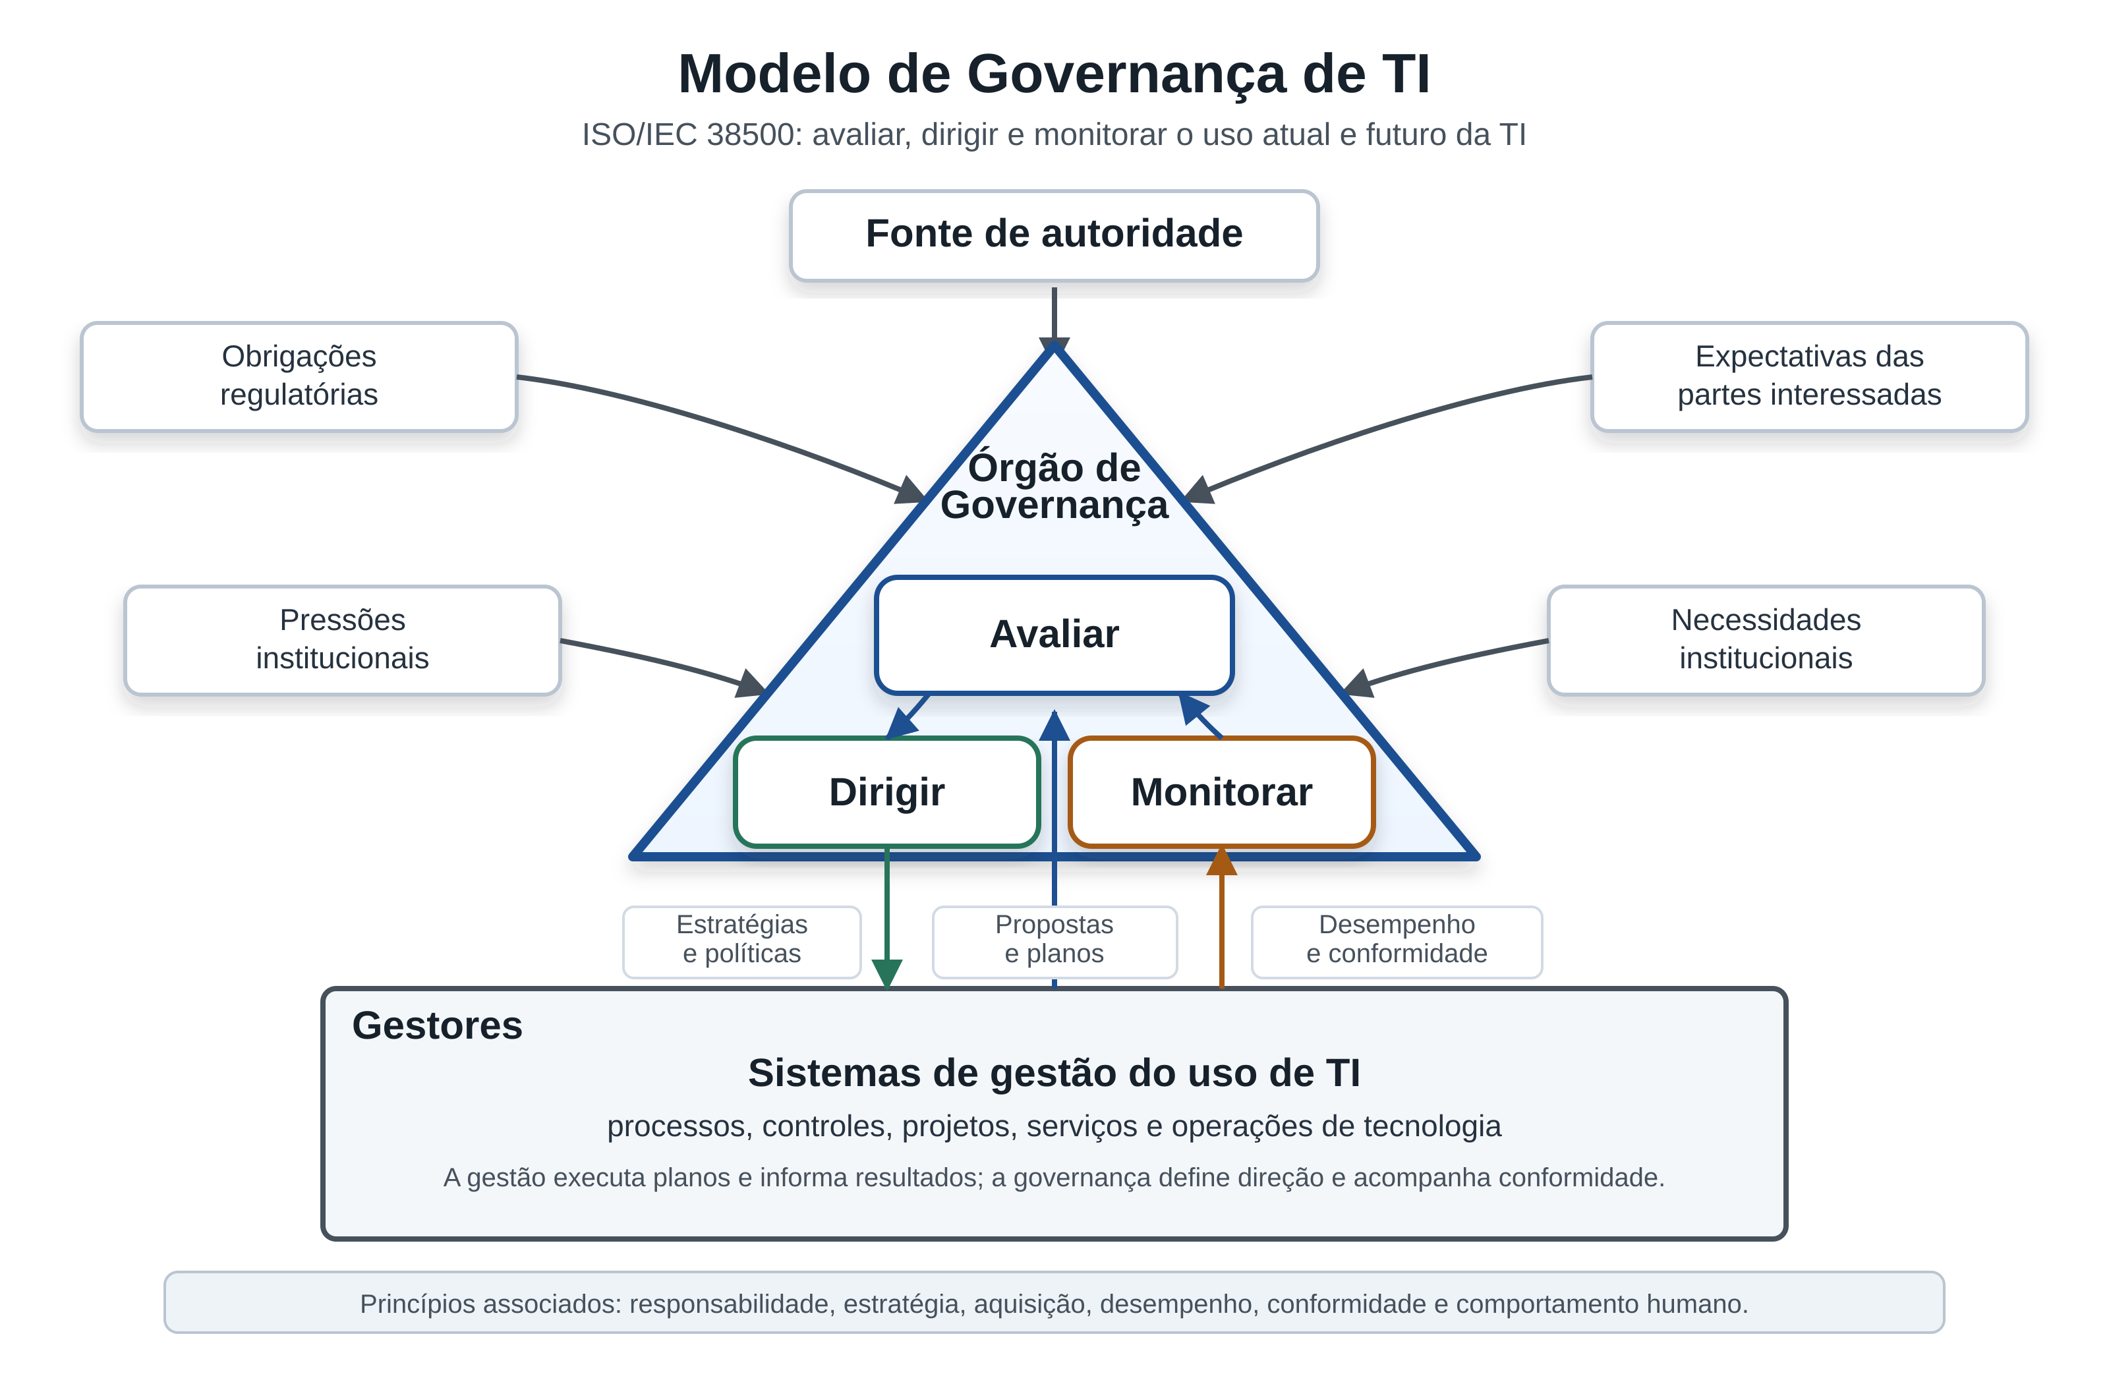
(Fonte: elaboração própria, adaptado da ABNT NBR ISO/IEC 38500:2025)
A gestão de TIC, por sua vez, é a função encarregada de planejar, construir, executar e acompanhar processos e serviços em alinhamento com a direção estabelecida pela governança. Enquanto a governança define e supervisiona o rumo, a gestão realiza a operação e a entrega. As instâncias de gestão podem ser táticas — por exemplo, a área de TIC — ou operacionais, quando executam processos de apoio ou finalísticos dependentes de tecnologia.
No âmbito desta fiscalização, a distinção entre governança e gestão é operacionalmente relevante: o iGovTI 2026 mensura, em blocos distintos, o grau de adoção de práticas de direção e de práticas operacionais; e os achados de auditoria examinaram fragilidades em estrutura de TIC, governança, planejamento, capacidade institucional, gestão de serviços e contratações de TIC.

3.2. Mecanismos, princípios e responsabilidades na Governança Pública
A governança pública opera, entre outras perspectivas, por meio de mecanismos de liderança, estratégia e controle. A liderança compreende práticas de integridade, competência, responsabilidade e motivação exercidas pela alta administração. A estratégia envolve a definição de objetivos, diretrizes e planos, bem como o alinhamento entre partes interessadas. O controle compreende processos estruturados para gerenciar riscos e assegurar a execução ordenada, ética, eficiente e eficaz das atividades.
Esses mecanismos, previstos no Decreto Federal nº 9.203/2017 para a administração pública federal, são adotados neste trabalho como referencial conceitual de boa governança, em conjunto com o Referencial Básico de Governança do Tribunal de Contas da União (TCU). Não possuem eficácia normativa vinculante sobre os jurisdicionados estaduais e municipais do Estado do Rio de Janeiro, sem prejuízo das normas próprias de cada esfera e organização.
No mesmo sentido, os princípios de governança pública do art. 3º do Decreto nº 9.203/2017 — capacidade de resposta, integridade, confiabilidade, melhoria regulatória, prestação de contas e responsabilidade, e transparência — orientam a leitura do objeto sob a perspectiva do interesse público e da accountability. Complementarmente, o Referencial Básico de Governança do TCU reforça a necessidade de tratamento equitativo e participativo das partes interessadas.
A alta administração é a principal responsável pela governança, inclusive da TIC. Cabe a ela estabelecer políticas e objetivos, decidir sobre prioridades e recursos e acompanhar resultados. Na área de TIC, a instituição de comitê de TIC ou instância equivalente, compatível com o porte e a complexidade da organização, constitui prática relevante para priorizar investimentos, integrar áreas de negócio e técnica e assegurar que a TIC suporte os objetivos institucionais.
Além dos referenciais de governança pública, os exames desta auditoria fundamentam-se em padrões consagrados de governança e gestão de TIC — em especial o COBIT 2019, o ITIL 4 e a ABNT NBR ISO/IEC 38500:2025 —, utilizados como critérios técnicos de avaliação das práticas, conforme a Introdução e a matriz de planejamento.

3.3. Planejamento de TIC e integração entre governança e gestão
A integração entre governança e gestão materializa-se, de forma recorrente, em instrumentos de planejamento de TIC. O Plano Estratégico de TIC e o Plano Diretor de TIC, usualmente referidos pelas siglas PETI e PDTI — ou por denominações equivalentes, como PDTIC e PEDTIC —, vinculam necessidades, prioridades, ações, prazos, recursos e riscos de tecnologia aos objetivos organizacionais.
O plano de TIC, quando aprovado pela alta administração e efetivamente utilizado, deve conter, no mínimo, o inventário de necessidades, metas e ações, a dimensão orçamentária e a gestão de riscos associados. Por meio desses instrumentos, a governança exerce o papel de direcionamento, e a gestão dispõe de referência para a execução, o monitoramento e a priorização de contratações e iniciativas de TIC.
A experiência de fiscalizações anteriores deste Tribunal indica que a mera existência formal de plano de TIC não assegura, por si só, o uso do instrumento como base de decisão. São aspectos críticos a qualidade do planejamento, a vinculação com orçamento e contratações, a atuação efetiva de instâncias colegiadas e a atualização periódica do plano. Esses elementos orientaram a priorização do tema de planejamento na presente fiscalização e a formulação dos procedimentos relacionados ao Achado 3.

3.4. Arranjos institucionais e diversidade do universo auditado
Os jurisdicionados abrangidos por este trabalho adotam arranjos distintos de governança e gestão de TIC, conforme a esfera, o poder, o porte e a natureza jurídica da organização. Não há um único modelo normativo aplicável ao conjunto das 119 organizações. A fiscalização considerou essa heterogeneidade ao adotar questionário comum de práticas, critérios técnicos de referência e análise proporcional à realidade declarada e documentada por cada organização.
No Poder Executivo do Estado do Rio de Janeiro, o Decreto Estadual nº 48.997/2024 define o modelo atual de gestão e governança de TIC e organiza o Sistema Estadual de Tecnologia da Informação e Comunicação (SETIC). O SETIC compreende o conjunto de recursos humanos, tecnológicos e de equipamentos voltados ao estabelecimento e à implementação de políticas de informação e comunicação pública, estruturando-se em dois níveis: Direção Geral, sob competência do PRODERJ; e nível setorial, representado pelas assessorias de informática, ou setores equivalentes, dos órgãos da administração direta e indireta.
No modelo do SETIC, o PRODERJ exerce competências de coordenação e supervisão do Sistema, normatização de aspectos de TIC, elaboração e disponibilização de atas de registro de preços para contratação de bens e serviços de TIC, bem como avaliação e consolidação dos planos de TIC dos órgãos do nível setorial.
No Poder Judiciário, a Resolução CNJ nº 370/2021, que estabelece a Estratégia Nacional de Tecnologia da Informação e Comunicação do Poder Judiciário (ENTIC-JUD), dispõe que cada órgão elabore e mantenha o Plano Diretor de Tecnologia da Informação e Comunicação (PDTIC), alinhado ao Planejamento Estratégico Institucional, ao Planejamento Estratégico Nacional do Poder Judiciário e à própria ENTIC-JUD.
Em relação aos municípios e às demais organizações não abrangidas por esses marcos específicos, a ausência de modelo setorial único não dispensa a adoção de práticas básicas de estrutura, governança, planejamento, gestão de pessoas, serviços e contratações de TIC. Nesses casos, o parâmetro de avaliação desta fiscalização são as boas práticas de referência e a estrutura do iGovTI 2026, consideradas as evidências apresentadas e o porte da organização.
Fiscalizações anteriores deste Tribunal, com escopos e conjuntos de auditados distintos — em especial a avaliação de quatro prefeituras no Processo TCE-RJ nº 205.089-9/2023 e a avaliação de organizações do SETIC no Processo TCE-RJ nº 109.009-4/2023 —, já haviam registrado heterogeneidade de práticas e fragilidades recorrentes em governança e gestão de TIC. A presente auditoria, com base ampliada de 113 organizações respondentes, apresenta no capítulo 4 o diagnóstico consolidado atualizado, sem extrapolar, a partir daqueles trabalhos, hierarquia geral de maturidade entre esferas.

3.5. Relevância do objeto e riscos associados
A relevância da governança e da gestão de TIC decorre do papel da tecnologia na continuidade dos serviços públicos, na proteção de informações, na eficiência do gasto e na qualidade das contratações. Fragilidades na formalização da área de TIC, na direção pela alta administração, no planejamento, na capacidade de pessoal, na gestão de serviços e ativos e no controle da fase preparatória das contratações elevam riscos de desperdício, de dependência crítica de terceiros, de interrupção de serviços, de baixa entrega de valor e de decisões de investimento desalinhadas das prioridades institucionais.
Estudos e fiscalizações de referência reforçam a materialidade desses riscos no contexto fluminense. No iGovTI do IEGM 2024, mensuração distinta da adotada neste trabalho, a maior parte dos municípios do Estado do Rio de Janeiro apresentou baixa incidência declarada de PDTI/PDTIC, em contraste com maior presença declarada de elementos de presença digital. O censo de acompanhamento de contratações de TIC da Coordenadoria de Auditoria de Tecnologia da Informação (CAD-TI), de 2025, apontou, em bases próprias e com caráter indicativo, fragilidades recorrentes no papel da TI no planejamento e na fiscalização contratual, sobretudo na esfera municipal. As auditorias deste Tribunal sobre contratações de TIC no SETIC e sobre segurança da informação e segurança cibernética, realizadas entre 2024 e 2025, aprofundaram, em escopos específicos, problemas de planejamento, de capacidade instalada e de formalização de controles.
Esses elementos não substituem os resultados da presente fiscalização; servem para contextualizar o objeto e a priorização dos temas avaliados. O diagnóstico desta auditoria fundamenta-se nas respostas ajustadas ao questionário iGovTI 2026, na análise das evidências documentais e na execução dos procedimentos de auditoria descritos na Introdução.

3.6. Mensuração da governança e gestão de TIC pelos Tribunais de Contas
Desde 2010, o TCU avalia a governança e a gestão de TIC na administração pública federal por meio do iGovTI, índice baseado em questionário específico sobre práticas do tema. Em edições mais recentes, o iGovTI integra o iESGo, instrumento mais amplo de avaliação de governança e gestão públicas.
Outros Tribunais de Contas também têm utilizado questionários, levantamentos e índices para diagnosticar a maturidade de TIC em suas jurisdições. O Tribunal de Contas de Pernambuco formalizou a apuração periódica do iGovTI e, em 2025, utilizou base derivada do questionário do TCU de 2021, com adaptações para restringir o escopo à área de TIC.
O Tribunal de Contas do Estado do Rio Grande do Sul realizou, em 2025, levantamento de governança de TI voltado aos executivos municipais, com diagnóstico estruturado em dimensões como estrutura/equipe de TI e governança de TI. No âmbito do IEGM, há também um índice denominado iGovTI, voltado a aspectos de tecnologia, governo digital e transparência municipal, com questionário, escala e objetivos próprios.
No TCE-RJ, as mensurações do iGovTI anteriores a esta fiscalização ocorreram nas auditorias dos Processos nº 205.089-9/2023, relativa a quatro prefeituras municipais, e nº 109.009-4/2023, relativa a organizações do SETIC. Em ambas, utilizou-se questionário baseado no modelo do TCU de 2021, com adaptações. O núcleo de práticas de governança e gestão de TIC foi preservado como base de comparabilidade; itens adicionais de cada fiscalização foram tratados como módulos complementares, sem integrar o cômputo do índice.
O iGovTI 2026 do TCE-RJ preserva a lógica de mensuração de maturidade em governança e gestão de TIC, com adaptações destinadas a reforçar o foco na área de TIC, a qualidade das respostas e a vinculação com evidências documentais, mantendo base comparável com o ciclo de 2023 na estrutura ajustada de itens. A composição do índice, os níveis de maturidade e a forma de cálculo constam da Introdução; os resultados constam do capítulo seguinte.
Esses referenciais conceituais, normativos e históricos contextualizam o objeto e subsidiam a compreensão da metodologia e dos critérios adotados. A avaliação das 113 organizações respondentes, a comparação longitudinal e os achados de auditoria são apresentados a seguir.

4. RESULTADOS DA AUDITORIA
Esta seção apresenta os resultados consolidados obtidos na avaliação do Índice de Governança e Gestão de TI (iGovTI 2026), a comparação dos três cenários de processamento, a comparação longitudinal com o ciclo anterior e os achados de auditoria resultantes da validação das informações autodeclaradas e das evidências documentais encaminhadas pelas organizações jurisdicionadas. Salvo indicação expressa em contrário, os resultados detalhados correspondem ao cenário final pós-comentários do gestor.

4.1. Resultados gerais do iGovTI 2026
A mensuração da maturidade em governança e gestão de tecnologia da informação e comunicação, realizada junto a 113 organizações jurisdicionadas da Administração Pública Estadual e Municipal do Estado do Rio de Janeiro, revela um cenário predominantemente incipiente e marcado por fragilidades recorrentes de formalização, coordenação, planejamento, capacidade institucional e controle operacional da TIC.
A análise do Índice de Governança e Gestão de TI (iGovTI 2026) demonstra concentração de organizações com avaliações baixas. Esse resultado indica que, para a maioria das organizações avaliadas, os mecanismos de direção e os processos operacionais de tecnologia ainda não apresentam grau de formalização e efetividade compatível com o nível mínimo esperado de maturidade institucional.
A distribuição por nível de maturidade, apresentada na Figura 4, mostra forte concentração nos estágios iniciais. Das organizações avaliadas, 60 (53,1%) foram classificadas no nível Inexpressivo e 39 (34,5%) no nível Iniciando. Assim, 99 organizações (87,6%) obtiveram resultado inferior a 0,40. Somente 9 organizações (8,0%) alcançaram o nível Intermediário e 5 (4,4%) o nível Aprimorado.
Figura 4 - Distribuição das organizações por nível de maturidade do iGovTI 2026
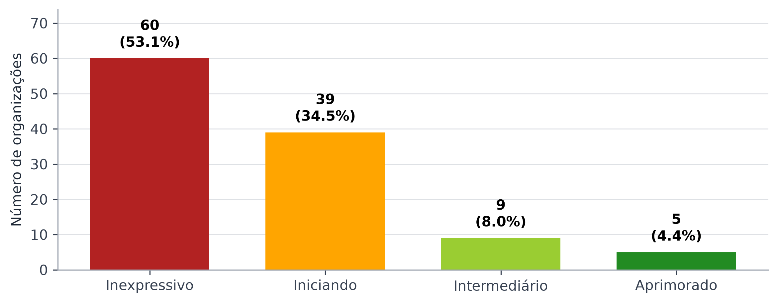
(Fonte: elaboração própria)
O iGovTI apresentou média de 0,189 e mediana de 0,136. O primeiro quartil foi 0,066 e o terceiro quartil, 0,239, o que evidencia a concentração de metade das organizações avaliadas nesse intervalo, bem como a permanência de pelo menos 75% das organizações abaixo do nível Intermediário. A divergência positiva entre a média e a mediana, combinada com o valor máximo de 0,788 e com apenas cinco organizações no nível Aprimorado, caracteriza uma distribuição com assimetria à direita: um grupo reduzido de resultados elevados desloca a média para cima, sem alterar o quadro predominante de baixa maturidade. Destaca-se que 5 organizações (4,4%) apresentaram valor igual a zero no índice calculado, o que indica uma possível ausência das práticas necessárias mensuradas pelo modelo aplicado.

4.1.1. Comparação dos cenários de processamento
A Tabela 1 apresenta o iGovTI nos três estados preservados pelo fluxo de processamento. O cenário-base retrata a autodeclaração dos gestores após as retificações e os ajustes iniciais de saneamento, mas antes dos juízos da Equipe de Auditoria sobre as evidências. O cenário pós-evidências incorpora a validação documental, e o cenário pós-comentários incorpora, adicionalmente, as manifestações e evidências complementares acolhidas no contraditório.
Tabela 1 - Evolução do iGovTI nos três cenários de processamento
Cenário | Média | Mediana | Inexpressivo | Iniciando | Intermediário | Aprimorado | iGovTI < 0,40
Base de autodeclaração saneada | 0,235 | 0,175 | 50 (44,2%) | 43 (38,1%) | 14 (12,4%) | 6 (5,3%) | 93 (82,3%)
Pós-avaliação de evidências | 0,184 | 0,134 | 61 (54,0%) | 39 (34,5%) | 9 (8,0%) | 4 (3,5%) | 100 (88,5%)
Pós-comentários do gestor | 0,189 | 0,136 | 60 (53,1%) | 39 (34,5%) | 9 (8,0%) | 5 (4,4%) | 99 (87,6%)
(Fonte: elaboração própria a partir das bases rastreáveis de cada cenário)
A avaliação das evidências influenciou materialmente os resultados. Da base para o cenário pós-evidências, a média passou de 0,235 para 0,184, 90 organizações tiveram redução no índice e 18 foram reposicionadas para nível de maturidade inferior. Após os comentários, a média subiu para 0,189, sem retornar ao patamar autodeclarado. A diferença entre os cenários não permite concluir, por si só, que toda prática retirada inexista: indica que parte das declarações não alcançou o grau de comprovação documental requerido nos procedimentos e que parte delas foi posteriormente sustentada pelos elementos acolhidos no contraditório.
O cenário-base é, assim, relevante como referência da percepção institucional dos auditados, mas não constitui asseguração independente da existência ou da efetividade das práticas. Para as conclusões, os achados e os encaminhamentos deste relatório, prevalece o cenário pós-comentários do gestor.
A distribuição contínua da Figura 5 complementa a classificação por faixas e permite observar a concentração dos resultados, os limites de maturidade e a distância entre a mediana e os valores mais elevados. A leitura conjunta das duas figuras demonstra que a baixa maturidade não decorre apenas do enquadramento por faixas, mas também da distribuição efetiva das notas, concentrada nos intervalos inferiores da escala.
Figura 5 - Distribuição contínua dos resultados do iGovTI 2026
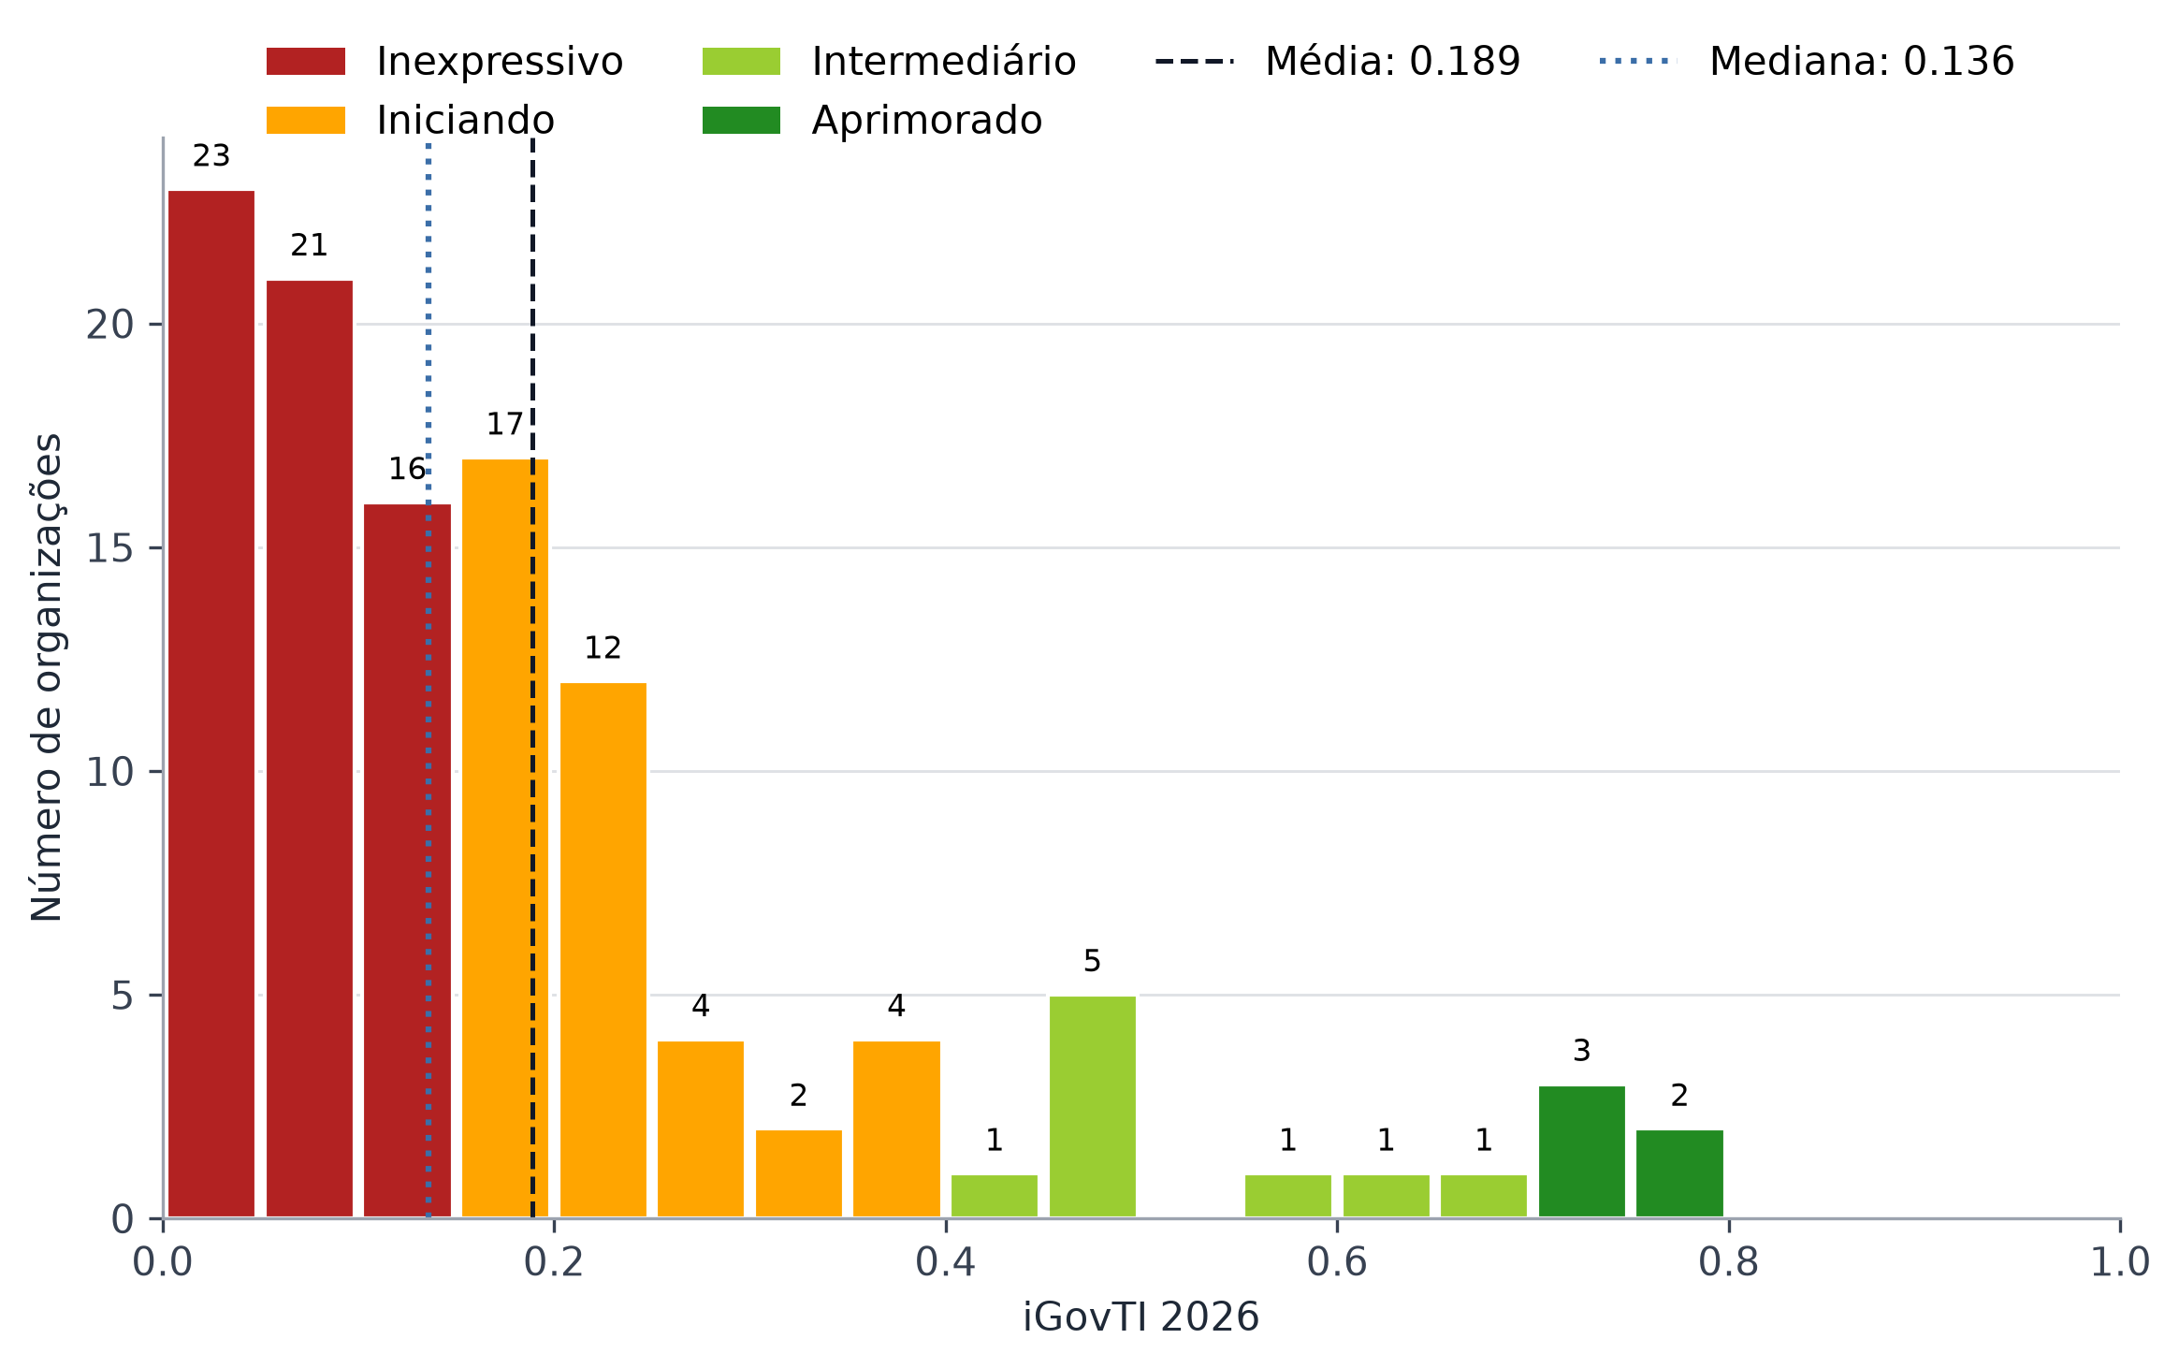
(Fonte: elaboração própria)

4.1.2. Relação entre Governança e Gestão de TIC
A decomposição do iGovTI 2026 entre seus dois componentes principais — Governança de TIC (peso de 47,8%) e Gestão de TIC (iGestTI, peso de 52,2%) — revela assimetrias relevantes entre a capacidade de direção e a capacidade operacional das organizações.
Os indicadores descritivos apresentados na Tabela 2 mostram que os resultados operacionais de gestão foram ligeiramente superiores aos de governança no conjunto avaliado. A média da Gestão de TIC foi 0,210, ante 0,166 para Governança de TIC; as medianas foram, respectivamente, 0,155 e 0,117. As duas médias situaram-se no nível Iniciando, enquanto a mediana de Governança de TIC permaneceu no nível Inexpressivo e a mediana de Gestão de TIC, no nível Iniciando.
Tabela 2 - Estatísticas descritivas do iGovTI 2026 e de seus componentes principais
Indicador | Média | 1º quartil | Mediana | 3º quartil | Mínimo | Máximo | Organizações com valor ≥ 0,40
Governança de TIC | 0,166 | 0,016 | 0,117 | 0,215 | 0,000 | 0,865 | 15 (13,3%)
Gestão de TIC | 0,210 | 0,082 | 0,155 | 0,285 | 0,000 | 0,802 | 17 (15,0%)
iGovTI 2026 | 0,189 | 0,066 | 0,136 | 0,239 | 0,000 | 0,788 | 14 (12,4%)
(Fonte: elaboração própria)
A Figura 6 permite comparar a dispersão dos três indicadores. O resultado em Gestão de TIC superou o de Governança de TIC em 75 organizações (66,4%); o movimento inverso ocorreu em 33 (29,2%); e houve igualdade em 5 (4,4%). O padrão indica que, para a maior parte das organizações, as capacidades operacionais de gestão se situaram em patamar superior ao dos mecanismos de direção, monitoramento e controle exercidos pela alta administração. Essa diferença, contudo, não elimina a baixa maturidade da gestão: 96 organizações (85,0%) também obtiveram resultado em Gestão de TIC inferior a 0,40.
Figura 6 - Distribuição do iGovTI 2026 e dos componentes Governança de TIC e Gestão de TIC
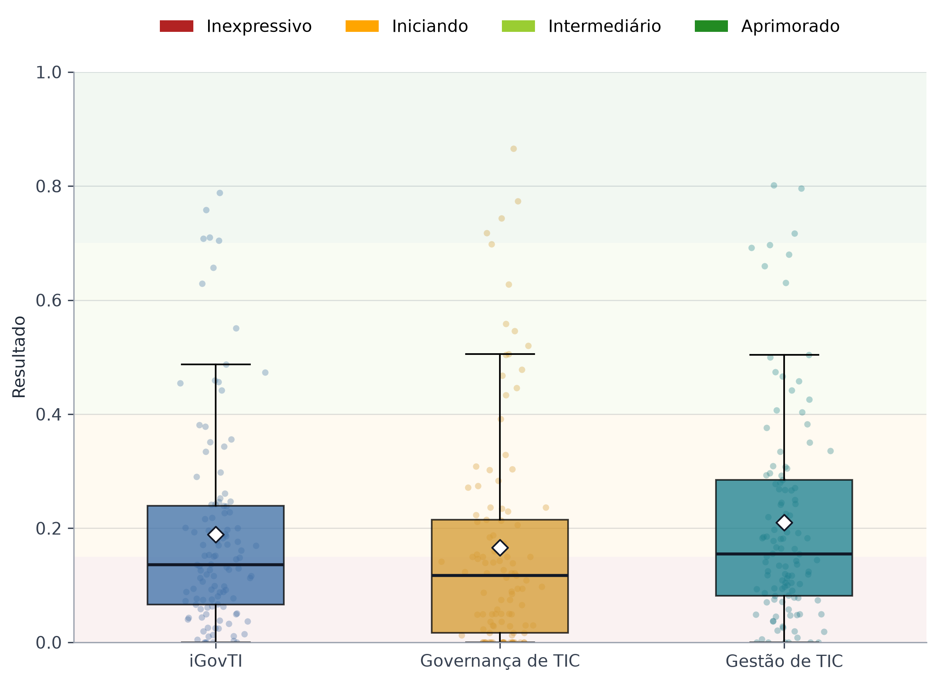
(Fonte: elaboração própria)
A Figura 7 mostra a posição simultânea das organizações nos dois componentes. Pontos abaixo da diagonal representam resultado de gestão superior ao de governança; pontos acima da diagonal representam a situação inversa. A concentração de pontos próxima à origem reforça que, mesmo quando há diferença entre os componentes, a maior parte das organizações permanece distante de patamar intermediário tanto em direção e monitoramento quanto em execução e controle operacional.
Figura 7 - Relação entre os resultados de governança e gestão de TIC
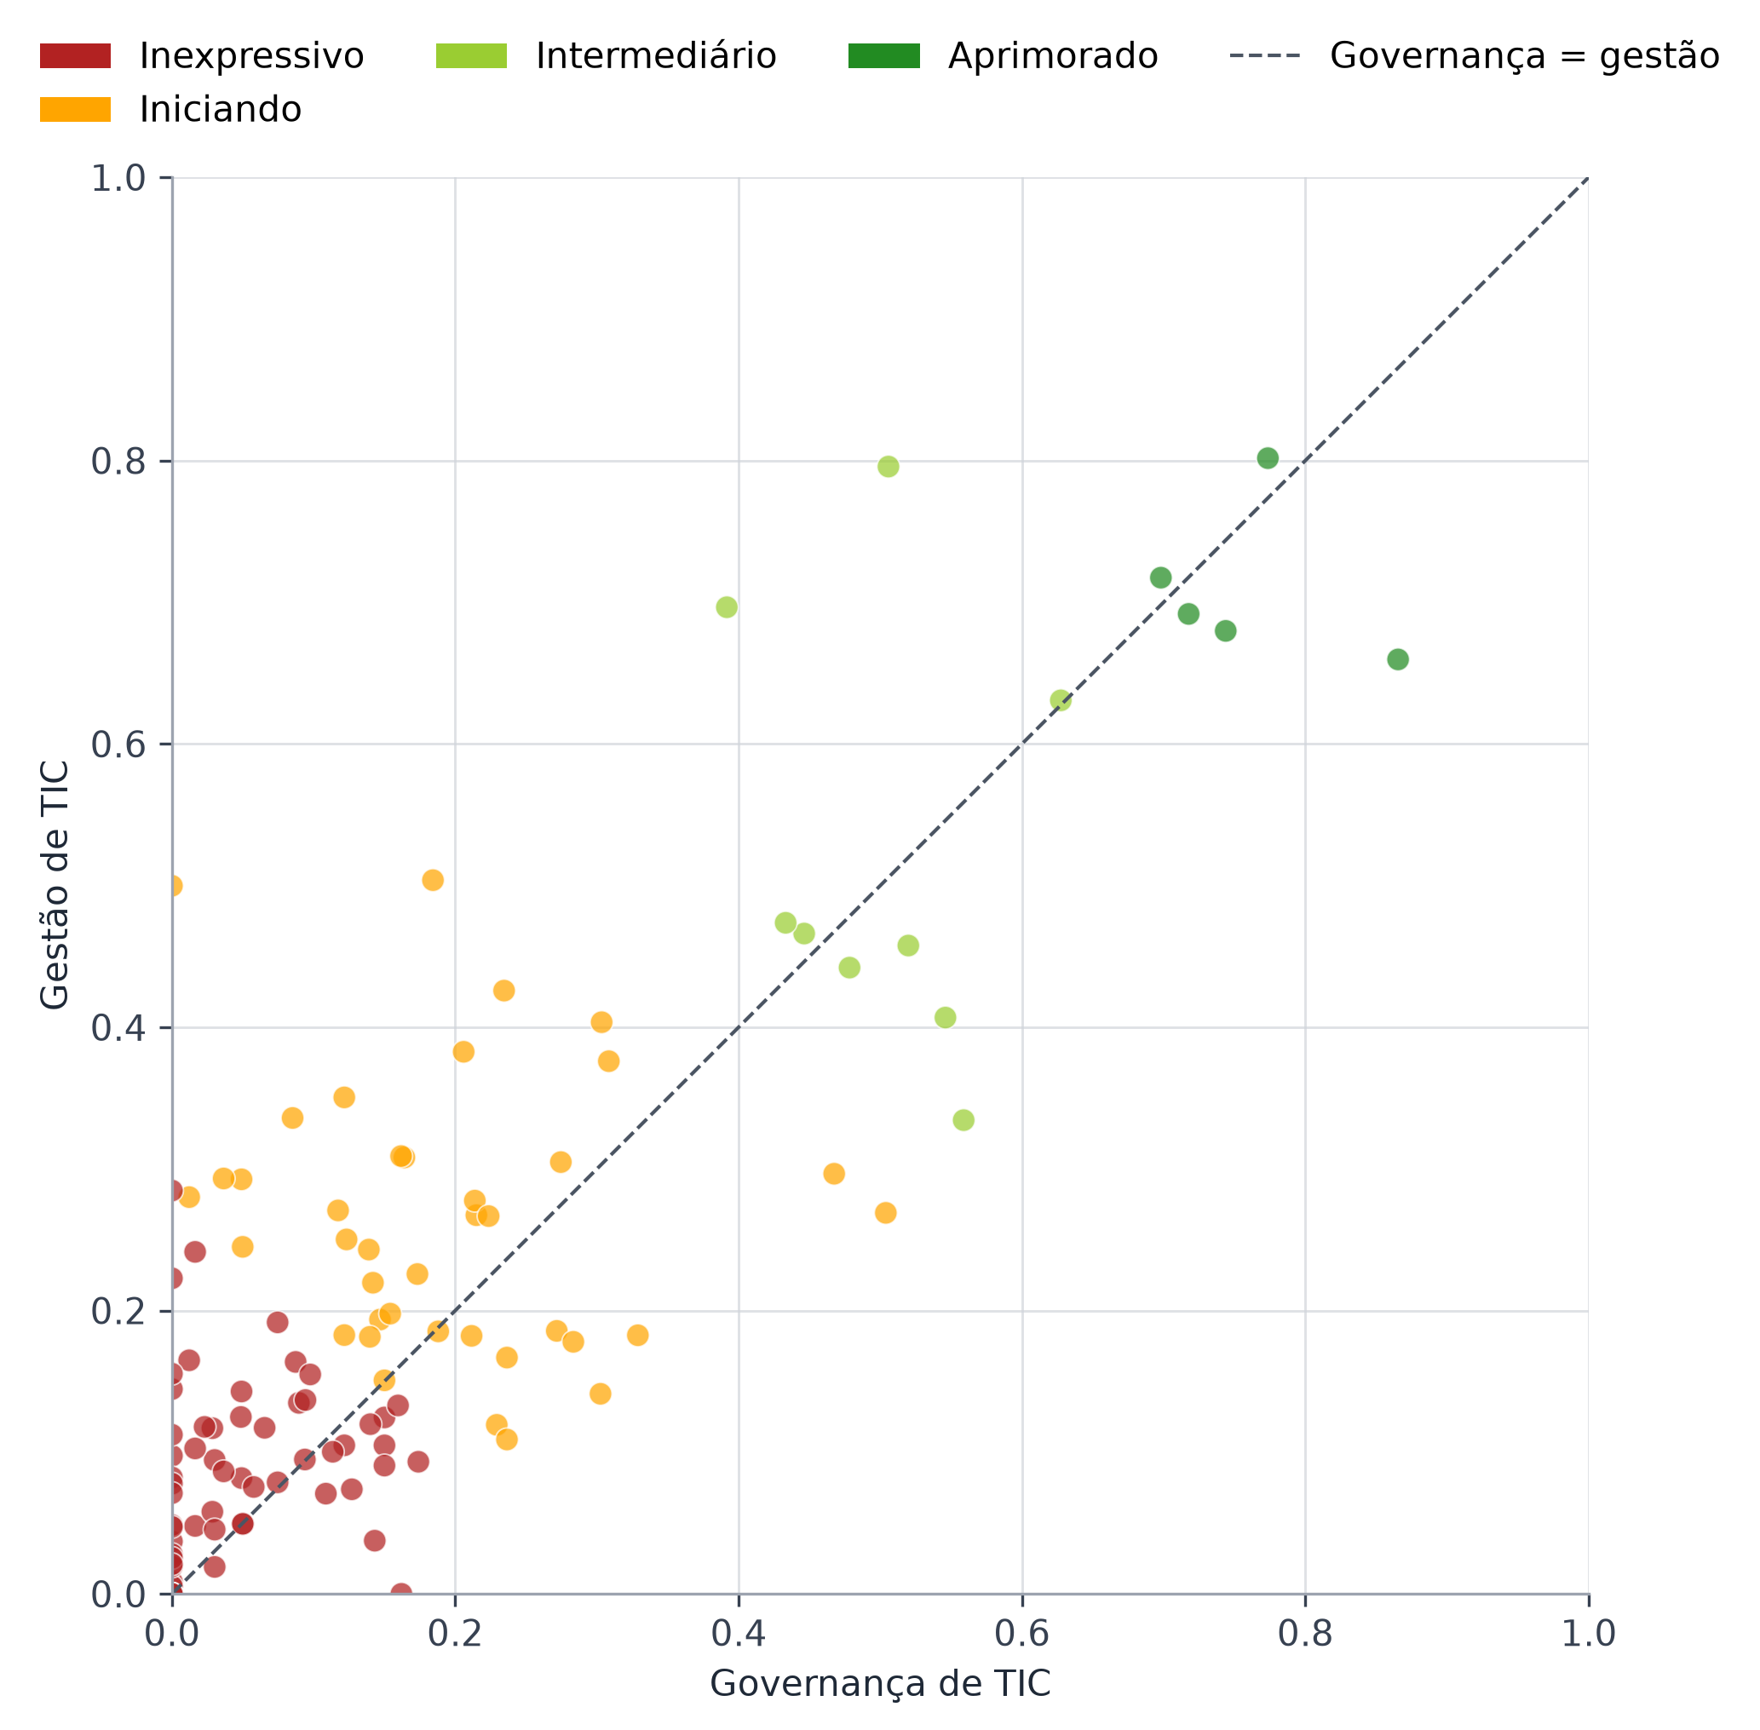
(Fonte: elaboração própria)

4.1.3. Desempenho por Dimensões da Gestão de TIC
A decomposição da Gestão de TIC revela diferenças relevantes entre as seis dimensões avaliadas. Conforme a Tabela 3, Planejamento de TIC apresentou a maior média (0,305) e a maior mediana (0,163). Essa dimensão também figurou como a de maior resultado em 52 organizações (46,0%), considerados os empates. Esse resultado indica que as organizações possuem alguma capacidade de planejar e elaborar planos de TIC (como PDTIs), mas frequentemente encontram dificuldades para converter essas diretrizes em processos operacionais e de segurança.
Tabela 3 - Estatísticas descritivas das dimensões de Gestão de TIC
Dimensão | Média | Mediana | Mínimo | Máximo | Resultados iguais a zero | Organizações com valor inferior a 0,40
Planejamento de TIC | 0,305 | 0,163 | 0,000 | 1,000 | 20 (17,7%) | 78 (69,0%)
Gestão de Serviços de TIC | 0,150 | 0,077 | 0,000 | 0,724 | 20 (17,7%) | 100 (88,5%)
Gestão de Riscos de TI e Segurança da Informação | 0,165 | 0,097 | 0,000 | 1,000 | 32 (28,3%) | 97 (85,8%)
Estrutura de Segurança da Informação | 0,258 | 0,130 | 0,000 | 1,000 | 25 (22,1%) | 83 (73,5%)
Processos de Segurança da Informação | 0,205 | 0,147 | 0,000 | 0,822 | 10 (8,8%) | 95 (84,1%)
Gestão de Soluções de TIC | 0,193 | 0,150 | 0,000 | 1,000 | 26 (23,0%) | 101 (89,4%)
(Fonte: elaboração própria)
A distribuição completa das seis dimensões é apresentada na Figura 8, incluindo medianas, intervalos interquartis e médias. A figura permite identificar que as diferenças entre dimensões não alteram o diagnóstico geral: mesmo as capacidades com melhor desempenho relativo ainda apresentam grande quantidade de organizações abaixo de 0,40.
Figura 8 - Distribuição dos resultados das seis dimensões de Gestão de TIC
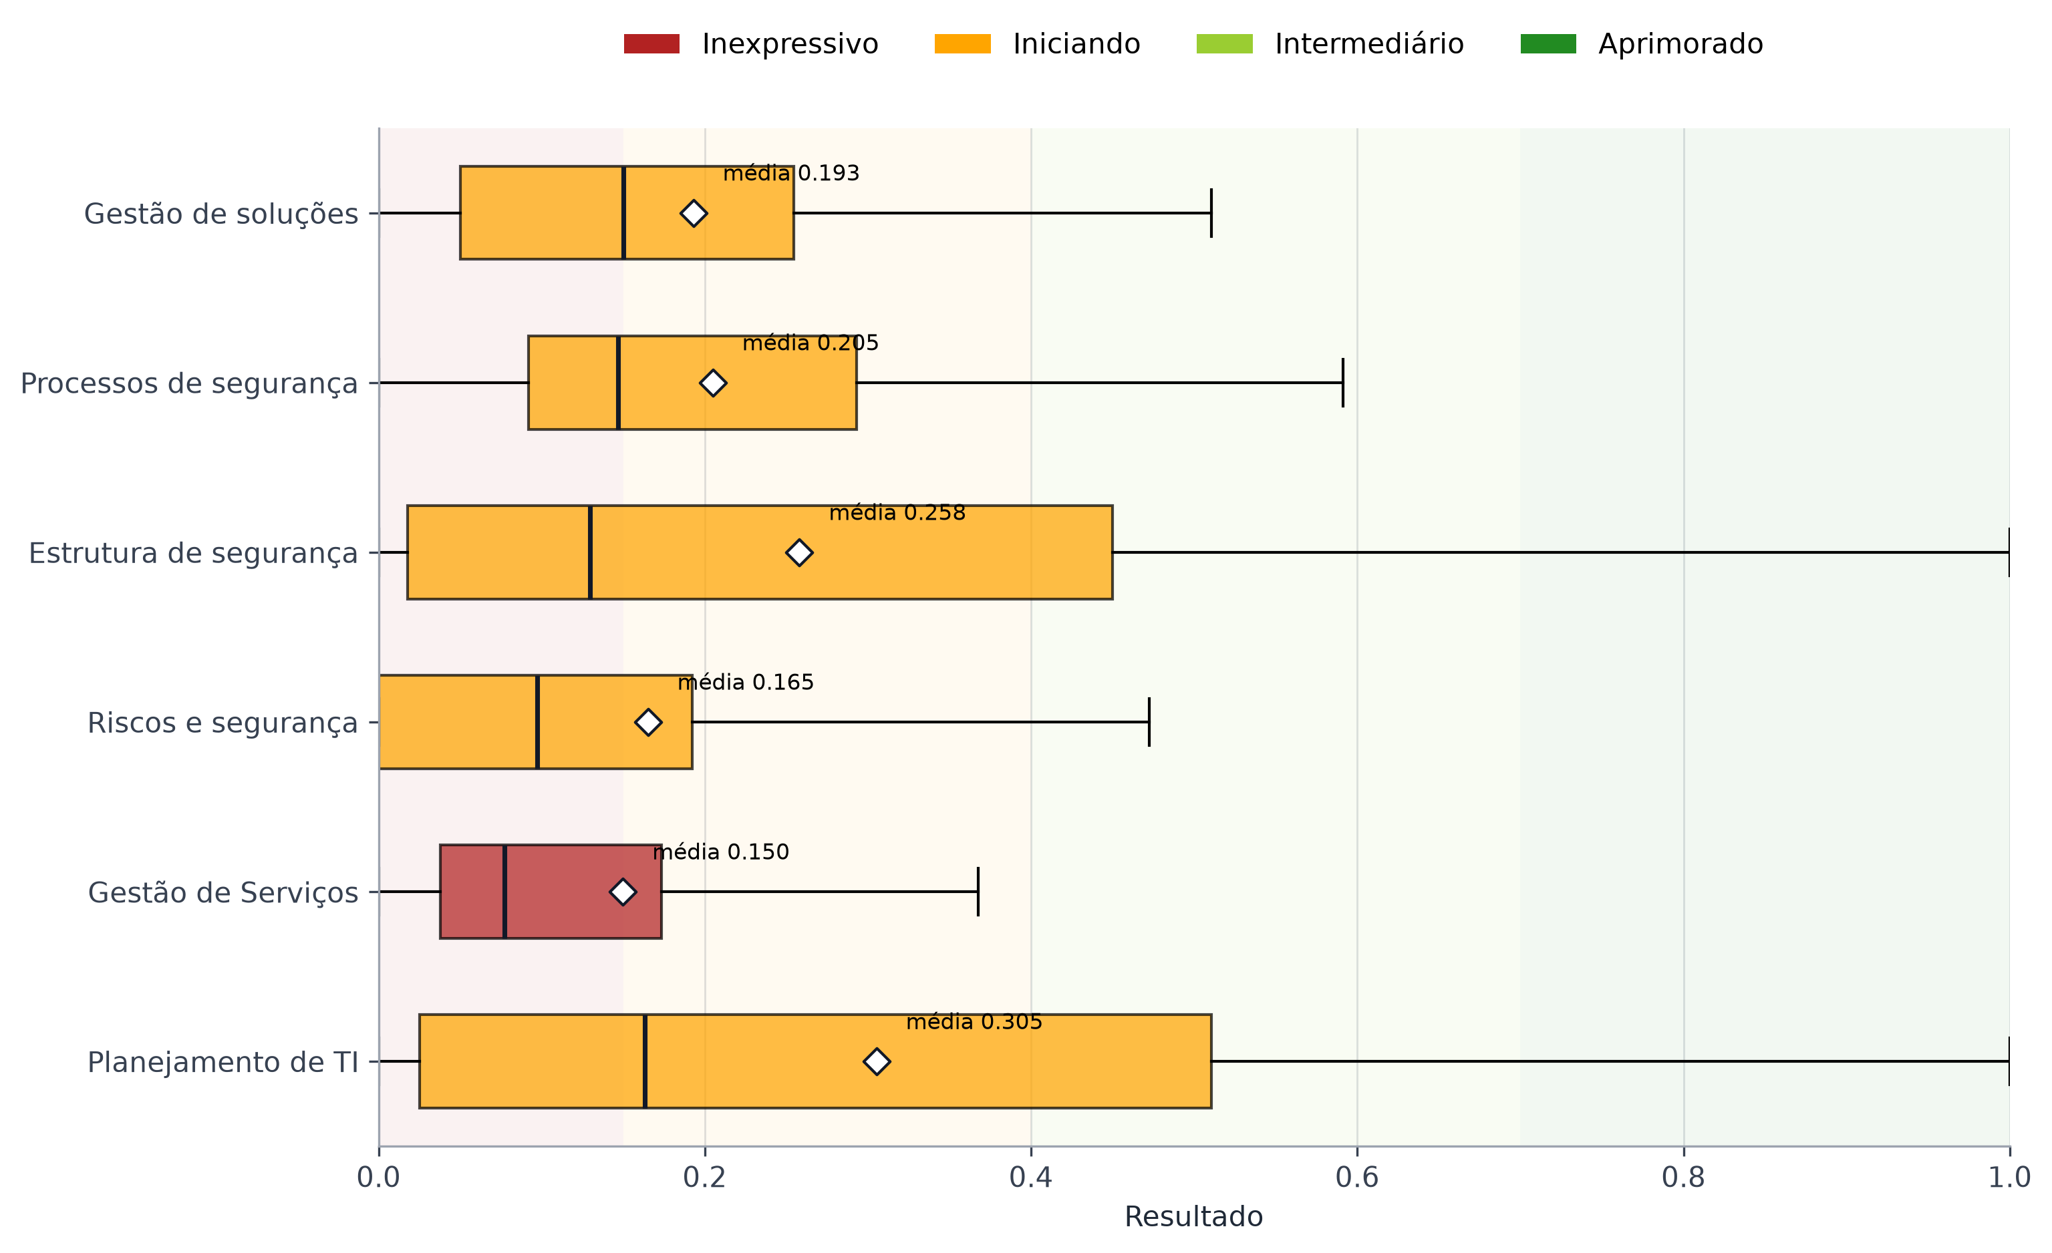
(Fonte: elaboração própria)
As menores médias foram observadas em Gestão de Serviços de TIC (0,150) e Gestão de Riscos de TI e Segurança da Informação (0,165). A primeira registrou valor inferior a 0,40 em 100 organizações (88,5%) e apareceu entre as dimensões de menor resultado de 33 organizações (29,2%), considerados os empates. Para a segunda, esses quantitativos foram, respectivamente, 97 organizações (85,8%) e 42 organizações (37,2%). O quadro indica que a formalização do planejamento, quando existente, frequentemente não é acompanhada, na mesma intensidade, pelas demais capacidades operacionais, de serviços e de segurança.
A dimensão Estrutura de Segurança da Informação apresentou média de 0,258 e mediana de 0,130. Essa diferença, associada à ampla dispersão observada na Figura 8, evidencia heterogeneidade: um grupo de organizações possui estruturas de segurança mais consolidadas, enquanto parcela expressiva permanece próxima dos níveis inferiores. A dimensão Processos de Segurança da Informação mostrou mediana superior à de Estrutura de Segurança da Informação, mas 84,1% das organizações ainda permaneceram abaixo de 0,40, o que recomenda examinar separadamente a existência da estrutura formal e a execução contínua dos processos de segurança.
A Figura 9 explicita a composição de cada dimensão por nível de maturidade e permite verificar em quais capacidades se concentram as organizações nos estágios iniciais. Essa leitura é útil para orientar ações de indução e monitoramento, pois evidencia que a melhoria do iGovTI depende de avanços simultâneos em planejamento, serviços, riscos, segurança e soluções de TIC, e não apenas da existência formal de planos.
Figura 9 - Distribuição dos níveis de maturidade das organizações nas dimensões de Gestão de TIC
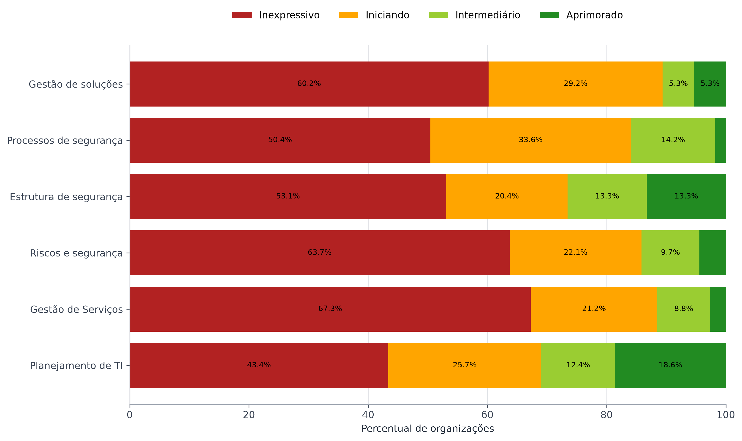
(Fonte: elaboração própria)

4.2. Comparação longitudinal entre 2023 e 2026
A estrutura de 2026 preservou a escala de 0 a 1, as categorias de resposta e as quatro faixas de maturidade empregadas em 2023, mas alterou de forma relevante a composição dos agregados e seus pesos. As principais diferenças metodológicas estão sintetizadas na Tabela 4.
Tabela 4 - Principais diferenças entre as estruturas do iGovTI 2023 e do iGovTI 2026
Aspecto | iGovTI 2023 | iGovTI 2026 | Implicação analítica
Composição do índice final | Governança de TIC e Gestão de TIC com pesos iguais de 0,50. | Governança de TIC com peso 0,4777 e Gestão de TIC com peso 0,5223. | A gestão passou a ter participação ligeiramente superior no índice final.
Governança de TIC | Agregação hierárquica de ModeloTI, MonitorAvaliaTI e ResultadoTI. | Agregação direta de quatro práticas relativas ao modelo de gestão, monitoramento, auditoria interna e simplificação de serviços públicos. | O componente tornou-se mais direto e incorporou práticas com escopo distinto da estrutura anterior.
Gestão de TIC | Agregação de Planejamento de TIC, Pessoas e Processos de TIC; este último reunia serviços, níveis de serviço, riscos, segurança, software, projetos e contratos. | Agregação direta das seis dimensões de Gestão de TIC descritas neste relatório. | O índice passou a evidenciar separadamente seis capacidades operacionais e de segurança.
Pessoas e contratações | Pessoas e contratações de TIC integravam o cálculo da Gestão de TIC. | Não integram a árvore de cálculo do iGovTI 2026, embora continuem relevantes para o diagnóstico e para a auditoria. | Mudanças nessas matérias não explicam diretamente a variação do índice oficial de 2026.
Serviços, software e projetos | Serviços e níveis de serviço eram agregados distintos; software e projetos integravam Processos de TIC. | Serviços foram consolidados na dimensão Gestão de Serviços de TIC; software e projetos foram reunidos na dimensão Gestão de Soluções de TIC. | A leitura deve considerar a nova delimitação conceitual dos componentes.
(Fonte: elaboração própria)
Em razão dessas alterações, a diferença entre os valores nominais de 2023 e 2026 não deve ser interpretada automaticamente como evolução ou retrocesso institucional. Uma análise temporal válida exige a harmonização das questões e dos agregados comparáveis, além da consideração de mudanças de escopo, pesos, respondentes e qualidade das evidências.
Para viabilizar a análise longitudinal, foram elaboradas estruturas ajustadas comparáveis para 2023 e 2026, com a manutenção apenas das práticas passíveis de correspondência entre os instrumentos e a aplicação de estrutura comum de agregação. Após a normalização das siglas e a validação das correspondências institucionais, foram identificadas 68 organizações presentes nos dois ciclos, equivalentes a 60,2% das organizações com respostas completas em 2026.
Os resultados ajustados comparáveis têm finalidade exclusivamente analítica. Eles não substituem os índices oficiais de cada ciclo, não eliminam integralmente os efeitos de alterações de respondentes ou de contexto institucional e não constituem, isoladamente, evidência de conformidade ou de inconformidade.
A comparação foi realizada sob duas perspectivas. O cenário-base representa as respostas autodeclaradas após correções iniciais de preenchimento e saneamento. O cenário final incorpora a avaliação das evidências e os ajustes decorrentes dos comentários dos gestores. A apresentação conjunta é necessária porque a verificação documental de 2026 foi mais abrangente que a realizada em 2023.
Tabela 5 - Resultado longitudinal do iGovTI nos dois cenários de 2026
Referência | Média do iGovTI comparável | Organizações com aumento em relação a 2023 | Organizações com redução em relação a 2023 | Leitura do resultado
2023 | 0,180 | – | – | Referência histórica
2026 – cenário-base | 0,248 | 43 | 25 | As respostas declaradas indicam evolução
2026 – cenário final | 0,189 | 32 | 36 | Não foi confirmada mudança geral
(Fonte: elaboração própria)
No cenário-base, o aumento médio de 0,068 foi acompanhado de elevação do índice em 43 das 68 organizações. Esse movimento permite afirmar que houve evolução no conjunto das respostas autodeclaradas. Na classificação por nível de maturidade, 22 organizações avançaram, nove regrediram e 37 permaneceram no mesmo nível.
No cenário final, o aumento médio foi de apenas 0,009, com quantidades próximas de organizações com elevação e redução do índice. Os resultados, portanto, não permitem afirmar que houve melhora ou piora geral após a verificação documental. Nesse cenário, 14 organizações avançaram de nível de maturidade, 15 regrediram e 39 permaneceram no mesmo nível. Ao final, 58 das 68 organizações (85,3%) continuavam abaixo do nível Intermediário.
A leitura dos componentes reforça essa diferença. No cenário-base, foram identificadas melhoras no iGovTI geral, na Gestão de TIC e nas capacidades de planejamento, serviços, estrutura e processos de segurança da informação e gestão de projetos. No cenário final, apenas a melhora da Estrutura de Segurança da Informação permaneceu confirmada. Esse é o resultado positivo mais seguro da comparação, pois aparece tanto nas respostas declaradas quanto após a avaliação das evidências.
As reduções observadas em Gestão de Pessoas de TIC e Processos de Contratação de TIC foram confirmadas apenas no cenário final. Como não apareceram com a mesma clareza no cenário-base, não é possível atribuí-las exclusivamente à piora das práticas das organizações. Parte da diferença pode decorrer da maior abrangência da avaliação documental realizada em 2026. Para Governança de TIC, modelo de gestão, monitoramento, resultados, níveis de serviço, riscos e processo de software, nenhum dos dois cenários forneceu elementos suficientes para afirmar que houve mudança geral.
Conclui-se que as respostas autodeclaradas indicam evolução entre 2023 e 2026, mas essa melhora geral não foi confirmada após a avaliação das evidências. As duas leituras são complementares: a primeira retrata a percepção declarada pelas organizações; a segunda apresenta o que a fiscalização conseguiu assegurar com base na documentação examinada. Em ambas, permanece elevada a concentração de organizações nos níveis iniciais de maturidade.

4.3. Achados de Auditoria
Os exames e procedimentos de auditoria aplicados sobre as informações autodeclaradas pelas 113 organizações respondentes avaliadas e a respectiva validação documental permitiram constatar fragilidades sistemáticas nos controles de governança, planejamento, capacidade institucional, gestão de serviços e contratações de tecnologia da informação.
Os achados decorrem da avaliação das Questões 1 a 6. As evidências que embasam as constatações encontram-se consolidadas nos anexos da fiscalização e individualizadas nos relatórios preliminares de cada uma das 113 organizações que apresentaram resposta válida e foram avaliadas. As causas específicas das inconformidades não foram objeto de procedimento próprio de identificação causal nesta etapa; por isso, os encaminhamentos foram formulados com foco na correção das fragilidades observadas e no aprimoramento proporcional das capacidades institucionais.
A execução dos mesmos procedimentos nos três cenários permite distinguir a visão autodeclarada, o resultado da validação documental e o estado final após o contraditório, conforme a Tabela 6. No cenário-base, os quantitativos constituem sinalizações geradas pelas regras de auditoria sobre a autodeclaração saneada, ainda sem validação probatória; por isso, não devem ser interpretados como achados definitivos.
Tabela 6 - Execução dos procedimentos de auditoria nos três cenários
Cenário | Natureza do resultado | Marcações por organização e achado | Situações identificadas
Base de autodeclaração saneada | Sinalizações anteriores à validação probatória | 598 | 1.887
Pós-avaliação de evidências | Achados após validação documental | 625 | 2.140
Pós-comentários do gestor | Achados finais após o contraditório | 620 | 2.096
(Fonte: elaboração própria a partir dos resultados rastreáveis da execução dos procedimentos)
A validação documental ampliou a identificação de fragilidades em relação ao cenário-base, com acréscimo de 27 marcações e 253 situações, com maior impacto nos temas de contratações, planejamento, gestão de serviços e segurança da informação. O contraditório reduziu o resultado para 620 achados por organização e 2.096 situações. A síntese e as narrativas seguintes refletem esse estado final.
Tabela 7 - Síntese quantitativa dos achados e situações inconformes
Achado | Tema | Organizações com achado | Situações inconformes consolidadas mais frequentes
1 | Estrutura de TIC | 68 (60,2%) | Área de TIC sem atribuições formais suficientes para planejamento, coordenação, gestão, execução, monitoramento e controle da TIC: 55; posicionamento organizacional inadequado da área de TIC: 22; ausência de área, unidade, setor ou função de TIC formalmente instituída: 5.
2 | Governança e comitê de TIC | 107 (94,7%) | Modelo básico de governança e gestão de TIC inexistente ou insuficiente quanto a papéis, responsabilidades, objetivos, indicadores, metas ou acompanhamento: 107; Comitê de TIC ou instância equivalente não instituído formalmente: 75; Comitê de TIC ou instância equivalente sem evidências suficientes de atuação efetiva: 27.
3 | Planejamento de TIC | 108 (95,6%) | Plano de TIC sem vínculo demonstrado com orçamento e contratações de TIC: 106; inexistência ou fragilidade do processo formal de planejamento de TIC: 98; ausência de acompanhamento, revisão ou atualização periódica do plano de TIC: 89.
4 | Capacidade institucional de TIC e segurança da informação | 113 (100,0%) | Lacunas de competências não são identificadas ou tratadas: 112; perfis profissionais inexistentes, insuficientes ou não utilizados: 111; quantitativo necessário de pessoal de TIC e segurança da informação não definido: 107.
5 | Gestão de serviços de TIC | 113 (100,0%) | Ausência ou fragilidade na definição e no monitoramento de níveis mínimos de serviço de TIC: 111; ausência ou fragilidade do processo de gestão de configuração: 110; inexistência ou insuficiência do catálogo de serviços de TIC: 108.
6 | Governança técnica das contratações de TIC | 111 (98,2%) | Contratações de TIC sem alinhamento demonstrado ao planejamento de TIC, ao plano de contratações ou à proposta orçamentária: 106; inexistência ou fragilidade de processo formal e padronizado para contratações de TIC: 98; contratações de TIC sem análise prévia e aprovação técnica obrigatória da área de TIC: 83.
(Fonte: elaboração própria)
A distribuição das ocorrências por esfera governamental é apresentada nos gráficos específicos dos achados. Esses gráficos permitem verificar se a fragilidade se concentra em determinado grupo ou se possui caráter transversal. A elevada incidência dos achados 2 a 6 indica que os problemas não se limitam a casos isolados; trata-se de fragilidades disseminadas, com potencial de comprometer a capacidade de planejamento, contratação, operação e monitoramento da TIC nas organizações avaliadas.

4.3.1. Achado 1 - Estrutura de TIC insuficiente para coordenar, gerir e sustentar a tecnologia da informação
Este achado avalia se a organização possui área, unidade, setor ou função de TIC formalmente instituída, com atribuições suficientes e posicionamento compatível com suas responsabilidades institucionais. Os critérios centrais decorrem do COBIT 2019 (APO01.04, APO01.05, APO01.06 e APO01.09), da ABNT NBR ISO/IEC 38500:2025 e da Portaria SGD/ME nº 778/2019, utilizada como referência de boa prática quanto à vinculação preferencial da área de TIC à alta administração.
Com base na análise das respostas aos itens 0101, 0102 e 0103 do questionário, da avaliação das evidências documentais e dos comentários dos gestores, constatou-se que 68 organizações (60,2%) apresentam fragilidades na estrutura de TIC. A situação mais frequente foi a existência de área de TIC sem atribuições formais suficientes para planejamento, coordenação, gestão, execução, monitoramento e controle, identificada em 55 organizações. Também foram constatados posicionamento organizacional inadequado em 22 organizações e ausência de área, unidade, setor ou função de TIC formalmente instituída em 5 organizações.
Figura 10 - Frequência de organizações com estrutura de TIC insuficiente, segregada por esfera governamental
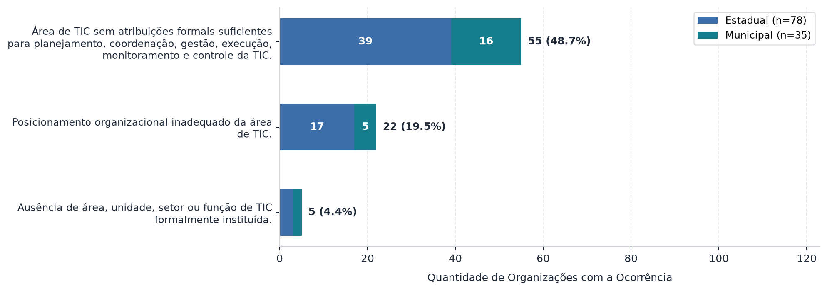
(Fonte: elaboração própria)
Essas situações reduzem a segurança de que a organização disponha de condições institucionais suficientes para coordenar, gerir e sustentar a tecnologia da informação de forma alinhada às necessidades institucionais. A ausência de formalização dificulta a responsabilização; a insuficiência de atribuições favorece atuação reativa e fragmentada; e o posicionamento incompatível com a relevância da função de TIC reduz sua capacidade de interlocução com a alta administração e de participação em decisões estratégicas, orçamentárias, contratuais e de gestão de riscos.
Diante disso, são propostas recomendações para que as organizações afetadas formalizem a área, unidade, setor ou função de TIC em instrumento compatível com seu porte e complexidade; definam formalmente atribuições que contemplem planejamento, coordenação, gestão, execução, monitoramento e controle da TIC; e avaliem o posicionamento organizacional da função de TIC, de modo a assegurar interlocução adequada com a alta administração.

4.3.2. Achado 2 - Governança de TIC insuficiente para avaliar, dirigir e monitorar a tecnologia da informação
Este achado avalia a existência de modelo básico de governança e gestão de TIC e a instituição e atuação efetiva de Comitê de TIC ou instância equivalente. Os critérios centrais decorrem do COBIT 2019 (EDM01.02, MEA01.04 e APO01.05), do Decreto Federal nº 12.198/2024, como referência de boas práticas de governança digital, e do Acórdão TCE-RJ nº 44.490/2024-PLEN.
Com base na análise das respostas aos itens 0201, 0202 e 0203 do questionário, da avaliação das evidências documentais e dos comentários dos gestores, constatou-se que 107 organizações (94,7%) apresentam fragilidades na governança de TIC. A inexistência ou insuficiência de modelo básico de governança e gestão de TIC quanto a papéis, responsabilidades, objetivos, indicadores, metas ou acompanhamento foi identificada em 107 organizações. A não instituição formal de Comitê de TIC ou instância equivalente ocorreu em 75 organizações. Mesmo entre organizações com alguma estrutura formal, houve ausência de evidências suficientes de atuação efetiva do colegiado em 27 organizações.
Figura 11 - Frequência de organizações com governança de TIC insuficiente, segregada por esfera governamental
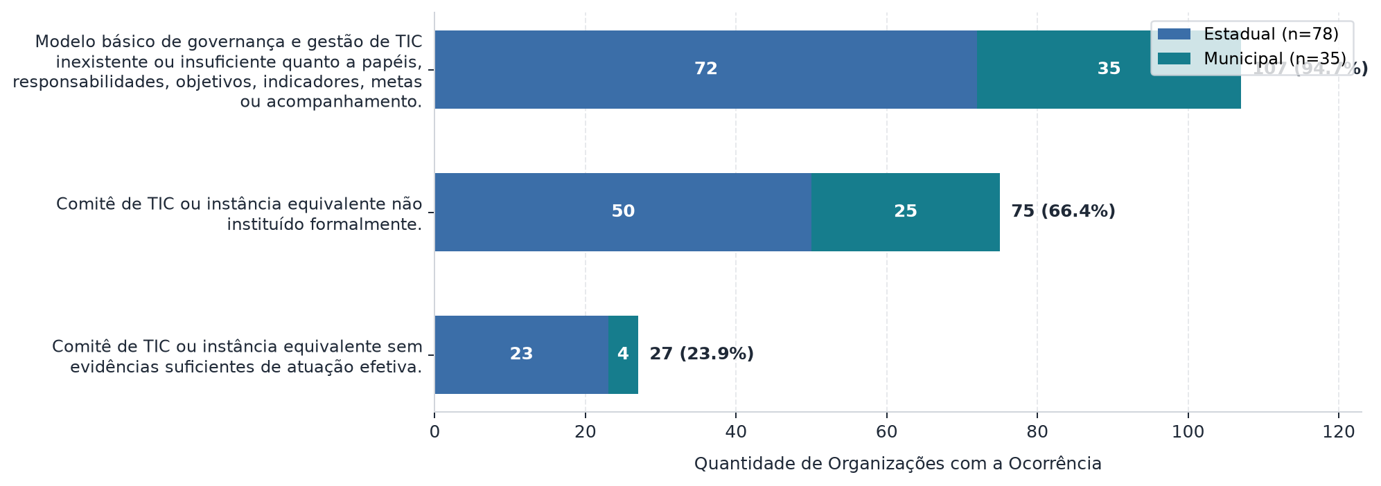
(Fonte: elaboração própria)
O achado demonstra que a governança de TIC ainda é frequentemente tratada de forma documental ou episódica, sem mecanismos regulares de direção, priorização, acompanhamento e responsabilização. A falta de modelo básico prejudica a clareza decisória; a ausência de instância colegiada reduz a participação das áreas finalísticas e da alta administração nas decisões de tecnologia; e a inexistência de atuação efetiva do comitê compromete o acompanhamento de prioridades, projetos, riscos, serviços, orçamento e contratações.
Diante disso, são propostas recomendações para que as organizações afetadas estabeleçam modelo básico de governança e gestão de TIC; instituam formalmente Comitê de TIC ou instância equivalente, quando inexistente; e assegurem funcionamento efetivo do colegiado, com reuniões periódicas, registro de deliberações e acompanhamento dos encaminhamentos.

4.3.3. Achado 3 - Planejamento de TIC insuficiente para orientar a gestão, o orçamento e as contratações de TIC
Este achado avalia a existência de processo formal de planejamento, plano de TIC vigente e aprovado, alinhamento ao planejamento institucional, integração com orçamento e contratações e acompanhamento periódico. Os critérios centrais decorrem do COBIT 2019 (APO02.05 e APO06.03), do Acórdão 1.411/2014-TCU-Plenário e do Acórdão TCE-RJ nº 44.490/2024-PLEN.
Com base na análise dos itens 0301 a 0305 do questionário, da documentação apresentada e dos comentários dos gestores, constatou-se que 108 organizações (95,6%) apresentam fragilidades no planejamento de TIC. As situações mais frequentes foram plano de TIC sem vínculo demonstrado com orçamento e contratações de TIC, em 106 organizações; inexistência ou fragilidade do processo formal de planejamento de TIC, em 98 organizações; ausência de acompanhamento, revisão ou atualização periódica do plano de TIC, em 89 organizações; ausência de aprovação formal do plano de TIC, em 82 organizações; e plano de TIC sem alinhamento adequado ao planejamento institucional, em 73 organizações.
Figura 12 - Frequência de organizações com planejamento de TIC deficiente, segregada por esfera governamental
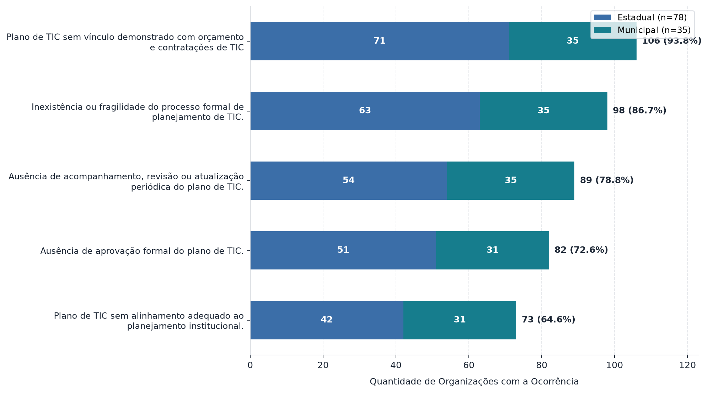
(Fonte: elaboração própria)
A insuficiência de planejamento compromete a conversão das necessidades institucionais em iniciativas, prioridades, recursos, prazos e benefícios esperados. Quando o plano de TIC não está aprovado, alinhado ao planejamento institucional, integrado ao orçamento e ao plano de contratações, ou periodicamente acompanhado, a organização tende a executar ações reativas, sem previsibilidade orçamentária e sem mecanismo suficiente de monitoramento de resultados.
Diante disso, são propostas recomendações para que as organizações afetadas formalizem processo de planejamento de TIC; aprovem formalmente o plano de TIC pela autoridade competente; promovam alinhamento entre plano de TIC e planejamento institucional; integrem planejamento de TIC, orçamento e contratações; e estabeleçam rotina de acompanhamento, revisão e atualização periódica do plano.

4.3.4. Achado 4 - Capacidade institucional insuficiente para sustentar a gestão de TIC e segurança da informação
Este achado avalia se a organização possui força de trabalho, perfis, competências, funções, vínculos e capacidade interna suficientes para sustentar a TIC e a segurança da informação. Os critérios centrais decorrem do COBIT 2019 (APO01.05, APO07.01, APO07.02, APO07.03, APO07.05, APO07.06, APO10.04 e DSS01.02), da ABNT NBR ISO/IEC 27002:2022 e de referências de boa prática sobre responsabilização, segregação de funções, competências e supervisão de serviços terceirizados.
Com base na análise das respostas e evidências relacionadas à força de trabalho de TIC e segurança da informação e dos comentários dos gestores, constatou-se que 113 organizações (100,0%) apresentam fragilidades de capacidade institucional. As situações mais frequentes foram lacunas de competências dos colaboradores e gestores de TIC e segurança da informação não identificadas ou tratadas, em 112 organizações; perfis profissionais de TIC e segurança da informação inexistentes, insuficientes ou não utilizados na escolha de gestores, em 111 organizações; ausência de definição do quantitativo necessário de pessoal de TIC e segurança da informação, em 107 organizações; ausência de cargos, funções, perfis ou ocupações específicas de TIC e segurança da informação, em 91 organizações; ausência de força de trabalho dedicada à TIC ou à segurança da informação, em 59 organizações; e dependência externa relevante sem capacidade interna suficiente para coordenar e fiscalizar a TIC, em 17 organizações.
Figura 13 - Frequência de organizações com capacidade institucional de TIC insuficiente, segregada por esfera governamental
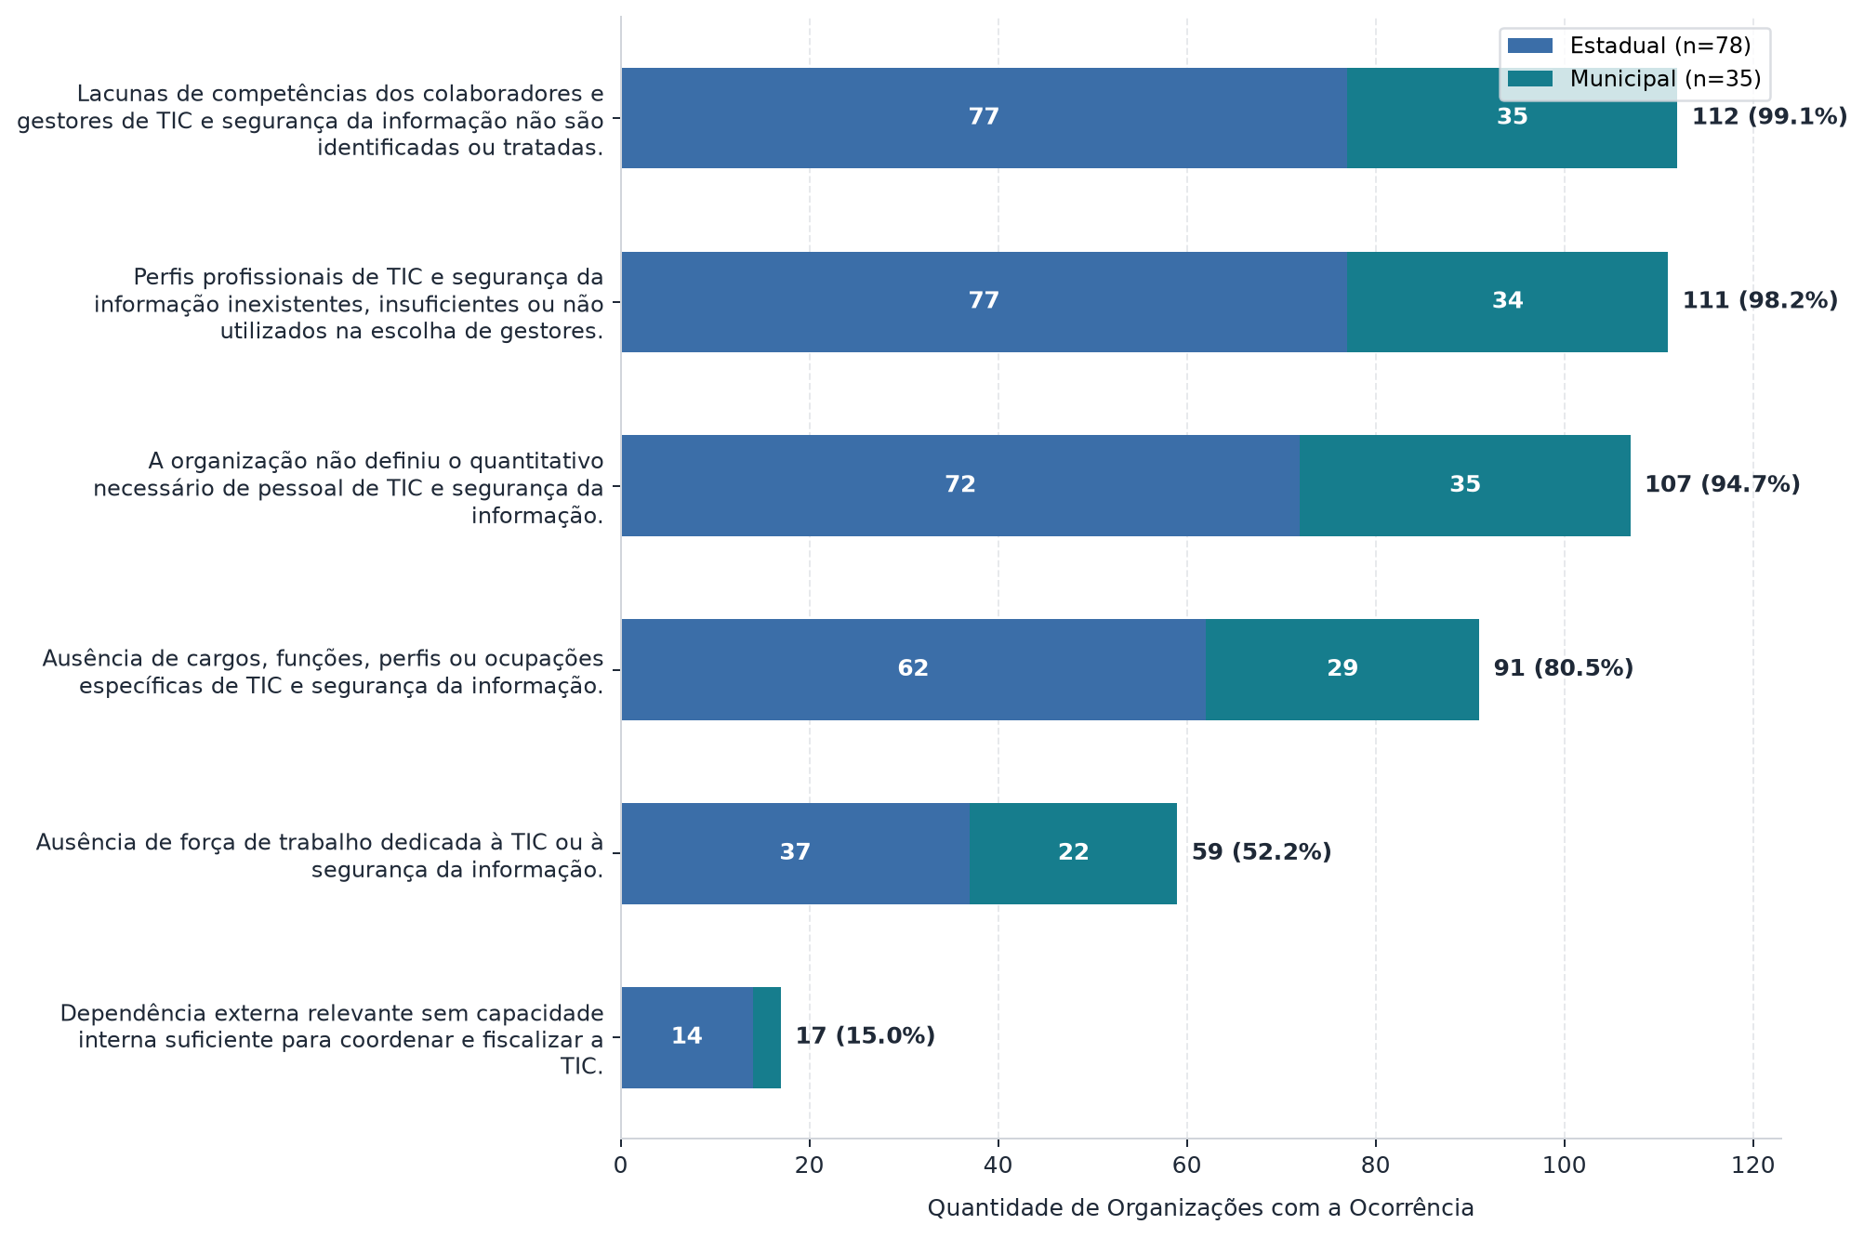
(Fonte: elaboração própria)
O achado evidencia gargalo transversal. A ausência de força de trabalho mínima, de definição de quantitativos, de perfis profissionais e de tratamento de lacunas de competências limita a capacidade de planejar, contratar, fiscalizar, operar e proteger serviços de TIC. Em organizações com dependência relevante de terceiros ou de estruturas externas, a insuficiência de capacidade interna tende a agravar riscos de perda de conhecimento, baixa supervisão contratual e descontinuidade de serviços.
Diante disso, são propostas recomendações para que as organizações afetadas avaliem a força de trabalho dedicada à TIC e à segurança da informação; definam quantitativos e perfis profissionais mínimos; avaliem a necessidade de cargos, funções, gratificações, perfis ou ocupações específicas; identifiquem e tratem lacunas de competências; e, quando houver dependência externa relevante, assegurem capacidade interna suficiente de coordenação, aprovação técnica, fiscalização e retenção de conhecimento.

4.3.5. Achado 5 - Gestão de serviços de TIC insuficiente para assegurar controle sobre serviços, ativos e incidentes
Este achado avalia catálogo de serviços, níveis mínimos de serviço, inventário de ativos, gestão de configuração e gestão de incidentes. Os critérios centrais decorrem do COBIT 2019 (APO09.02, APO09.03, BAI09.01, BAI10.01, DSS02.02, DSS02.04 e DSS02.07), da ABNT NBR ISO/IEC 20000-1:2020 e de boas práticas da ITIL 4.
Com base na análise das respostas e evidências relacionadas à gestão de serviços de TIC e dos comentários dos gestores, constatou-se que 113 organizações (100,0%) apresentam fragilidades nesse tema. As situações mais frequentes foram ausência ou fragilidade na definição e no monitoramento de níveis mínimos de serviço de TIC, em 111 organizações; ausência ou fragilidade do processo de gestão de configuração, em 110 organizações; inexistência ou insuficiência do catálogo de serviços de TIC, em 108 organizações; inexistência ou fragilidade do processo de gestão de incidentes de TIC, em 102 organizações; e inexistência ou fragilidade do inventário de ativos de TIC, em 97 organizações.
Figura 14 - Frequência de organizações com gestão de serviços de TIC insuficiente, segregada por esfera governamental
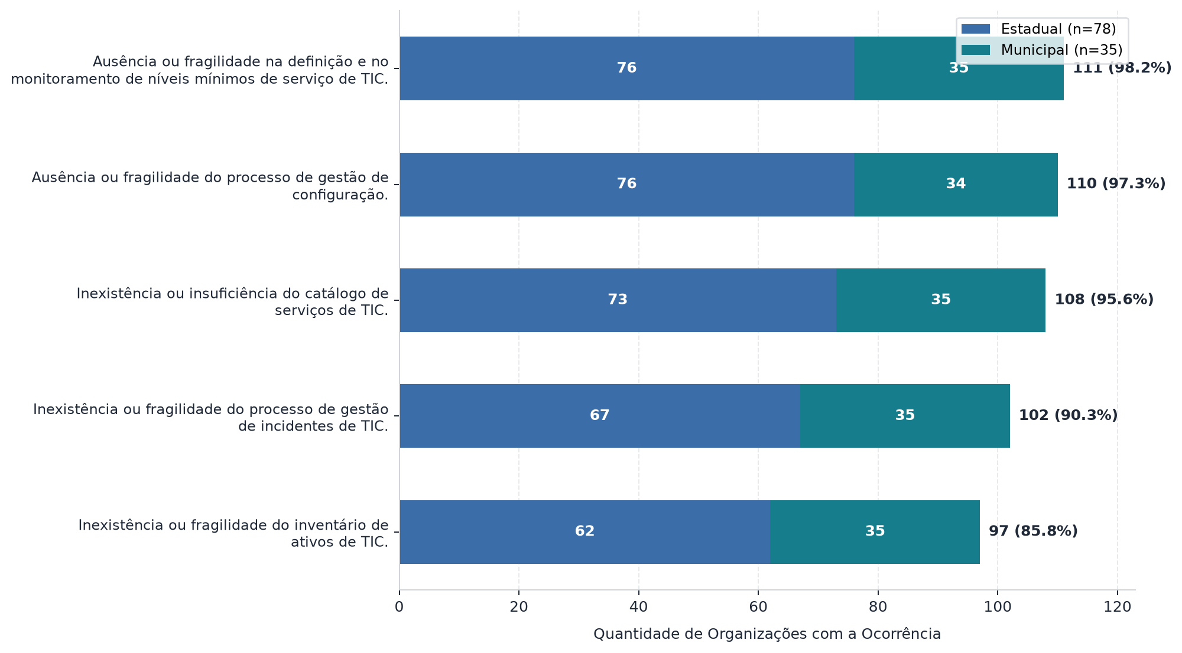
(Fonte: elaboração própria)
O conjunto de fragilidades aumenta o risco de atuação predominantemente reativa na gestão dos serviços de TIC. Sem catálogo de serviços, usuários e áreas demandantes não dispõem de visão clara dos serviços, responsáveis, condições de acesso e canais de atendimento. Sem níveis mínimos de serviço, a organização não controla qualidade, desempenho e expectativas. Sem inventário e gestão de configuração, há baixa rastreabilidade dos ativos, sistemas, dependências e impactos de mudanças. Sem processo de incidentes, falhas de serviços e de segurança tendem a ser tratadas de forma inconsistente e pouco aprendida.
Diante disso, são propostas recomendações para que as organizações afetadas instituam e mantenham catálogo de serviços de TIC; definam, pactuem e monitorem níveis mínimos de serviço ou metas de atendimento; estabeleçam e mantenham inventário de ativos; formalizem e executem processo de gestão de configuração; e formalizem e executem processo de gestão de incidentes de TIC.

4.3.6. Achado 6 - Fragilidades na governança técnica da fase preparatória das contratações de TIC
Este achado avalia a governança técnica da fase preparatória das contratações de TIC, incluindo processo formal de contratação, análise prévia e aprovação técnica pela área de TIC, alinhamento ao planejamento e designação formal de equipe de planejamento. Os critérios centrais decorrem da Lei nº 14.133/2021, da Lei nº 13.709/2018, quando aplicável, do COBIT 2019 (BAI02.04, APO01.05, APO01.09, APO10.03 e APO10.05) e da Instrução Normativa SGD/ME nº 94/2022 como referência de boa prática para proporcionalidade dos ritos de contratação de TIC.
Com base na análise das respostas aos itens relacionados às contratações de TIC, da documentação apresentada e dos comentários dos gestores, constatou-se que 111 organizações (98,2%) apresentam fragilidades na governança técnica da fase preparatória das contratações de TIC. As situações consolidadas no atual resultado de auditoria foram: contratações de TIC sem alinhamento demonstrado ao planejamento de TIC, ao plano de contratações ou à proposta orçamentária, em 106 organizações; inexistência ou fragilidade de processo formal e padronizado para contratações de TIC, em 98 organizações; contratações de TIC sem análise prévia e aprovação técnica obrigatória da área de TIC, em 83 organizações; e contratações de TIC sem equipe de planejamento formalmente designada e com participação técnica de TIC, em 45 organizações.
Figura 15 - Frequência de organizações com fragilidades na governança técnica da fase preparatória das contratações de TIC, segregada por esfera governamental
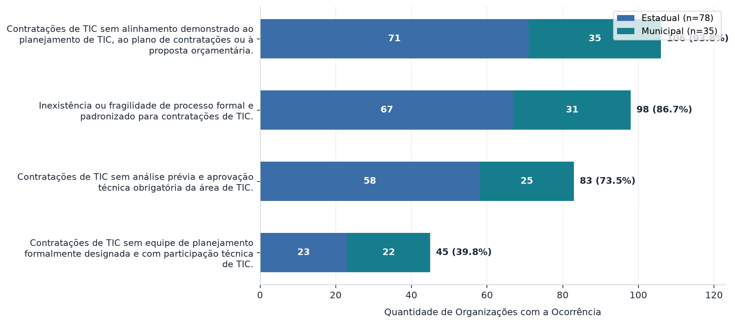
(Fonte: elaboração própria)
O achado demonstra que a fase preparatória das aquisições de tecnologia ainda é frequentemente conduzida sem governança técnica suficiente. A ausência de fluxo padronizado aumenta a dependência de iniciativas isoladas; a falta de análise técnica da área de TIC eleva riscos de incompatibilidade, vulnerabilidade e duplicidade de soluções; o desalinhamento ao planejamento e ao orçamento favorece contratações reativas; e a ausência de equipe formal de planejamento compromete a qualidade dos estudos preliminares, dos requisitos, da análise de riscos e da fiscalização futura.
Diante disso, são propostas recomendações para que as organizações afetadas formalizem e padronizem o processo de contratação de TIC, compatível com seu porte, complexidade e riscos; submetam contratações de TIC à análise prévia da área técnica, inclusive quando demandadas por outras áreas, admitidos fluxos simplificados para contratações de baixa complexidade ou baixo valor, desde que preservada análise técnica mínima compatível com o risco; integrem contratações de TIC ao planejamento, ao plano de contratações e à proposta orçamentária; e designem formalmente equipe responsável pelo planejamento das contratações de TIC, com participação da área requisitante, da área técnica de TIC e das demais áreas necessárias.

4.4. Cenário de utilização de inteligência artificial
As questões sobre inteligência artificial tiveram caráter diagnóstico e complementaram a avaliação do iGovTI 2026, que não captura integralmente todos os aspectos de capacidade institucional de TIC levantados no questionário. A análise buscou identificar o grau de utilização institucional de IA, a existência de diretrizes, contratações, controles sobre IA generativa e os principais riscos associados ao tema.
O cenário apurado indica baixa institucionalização. Das 113 organizações avaliadas, 32 (28,3%) declararam algum grau de uso institucional, decisão formal ou plano para IA, mas apenas 16 (14,2%) informaram adoção parcial ou em maior parte/total. As diretrizes e controles são ainda menos disseminados: 11 organizações (9,7%) declararam diretrizes de IA em nível parcial ou superior, e 11 (9,7%) declararam controles de IA generativa em nível parcial ou superior. Além disso, 89 organizações (78,8%) informaram não adotar medidas para identificar ou controlar o uso não autorizado ou não mapeado de IA generativa.
A Figura 16 evidencia o descompasso entre a utilização institucional de IA e a formalização de mecanismos de governança. Enquanto 28,3% das organizações declararam ao menos planejamento ou algum grau de utilização institucional, somente 19,5% informaram algum estágio de adoção de controles sobre o uso não autorizado ou não mapeado de IA generativa. Considerando apenas adoção parcial ou superior, os percentuais foram de 14,2% para utilização institucional e de 9,7% tanto para diretrizes quanto para controles de IA generativa.
Figura 16 - Estágio de institucionalização da inteligência artificial
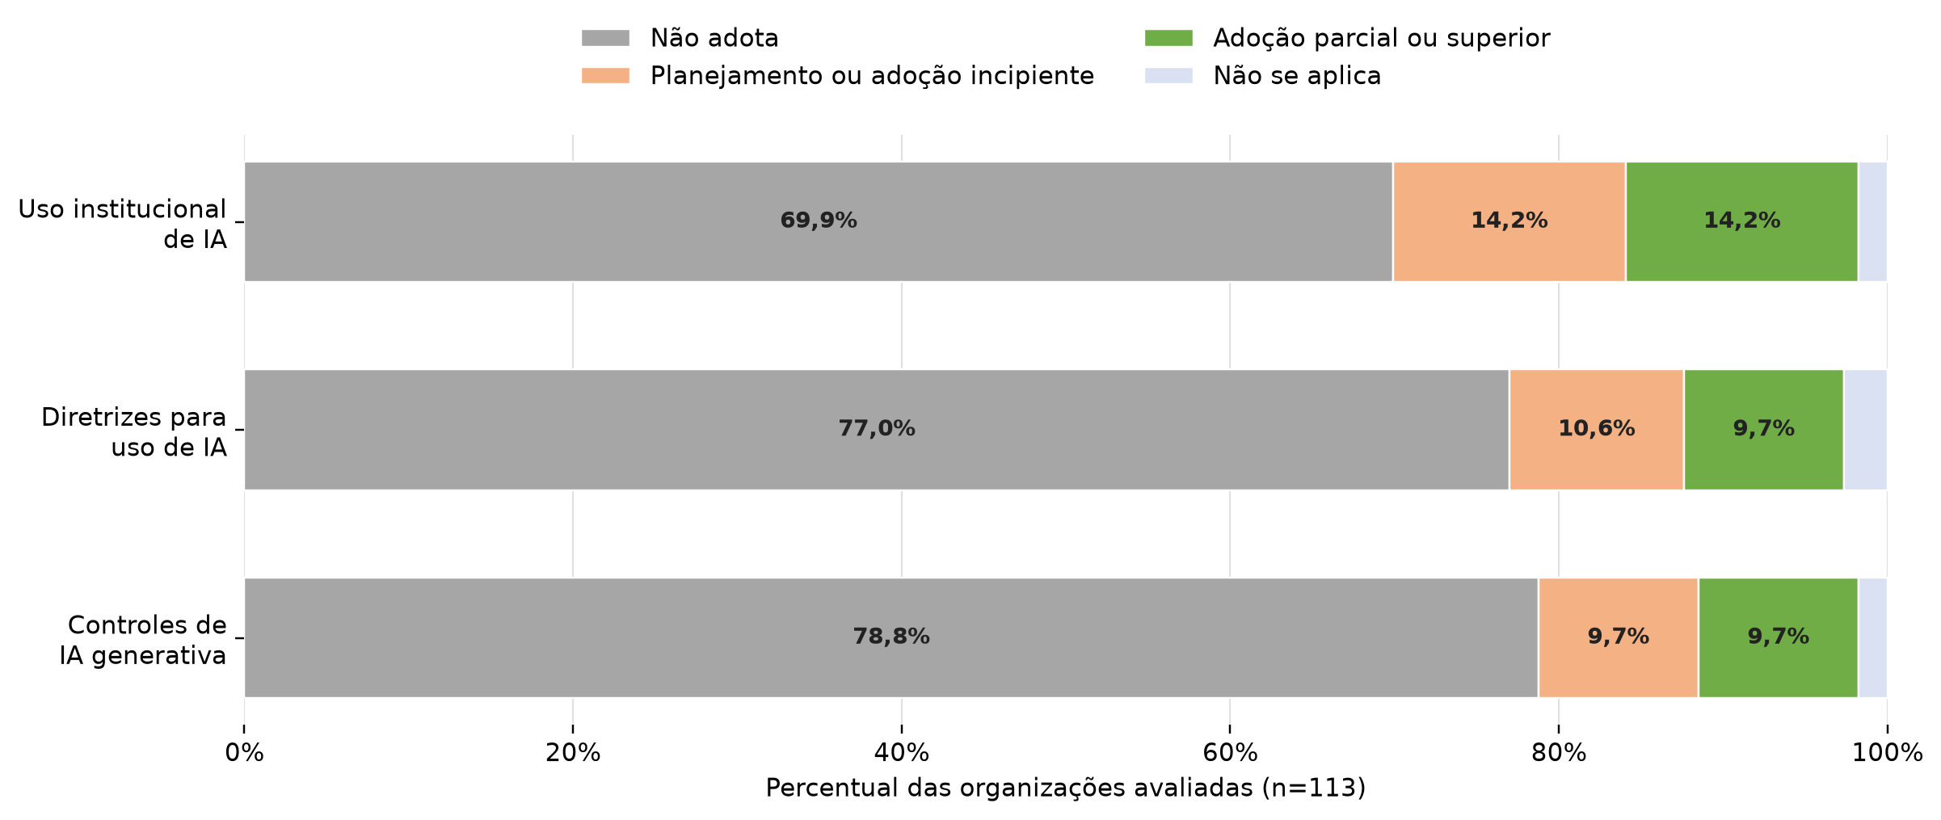
(Fonte: elaboração própria, com base nas respostas finais ajustadas do questionário iGovTI 2026)
Conforme demonstra a Figura 16, o principal risco identificado decorre da combinação entre a disponibilidade crescente de ferramentas de IA, especialmente generativa, e a baixa formalização de inventários, diretrizes e controles institucionais. Esse cenário amplia a possibilidade de uso difuso dessas ferramentas sem regras para dados em prompts, avaliação prévia de riscos, validação, transparência e revisão humana, e recomenda atuação preventiva e orientativa, sem prejuízo de fiscalizações específicas quando o uso de IA envolver dados sensíveis, serviços críticos, contratações relevantes ou decisões que afetem direitos de cidadãos. A análise detalhada consta no anexo “AN09 – Cenário de utilização de IA no ERJ.docx”.

4.5. Ausência de resposta ao questionário e necessidade de apuração específica
Das 119 organizações abrangidas pela fiscalização, seis não apresentaram resposta válida ao questionário eletrônico encaminhado na segunda etapa de solicitação de informações. Por essa razão, não integraram o cálculo do iGovTI 2026 nem a apuração dos achados consolidados.
A comunicação inicial ocorreu mediante envio do ofício de apresentação e do TSID 1, oportunidade em que as organizações indicaram tempestivamente seus pontos focais para interlocução com a Equipe de Auditoria. Posteriormente, o TSID 2, contendo o link individualizado para preenchimento do questionário, foi encaminhado aos pontos focais indicados. Apesar das reiterações realizadas pela Equipe, não foi apresentada resposta válida ao instrumento.
Na fase de comentários do gestor, foi encaminhado o TSID 3 também às organizações sem resposta válida, para que pudessem confirmar a não participação, prestar esclarecimentos ou apresentar justificativas. Algumas organizações confirmaram que não participaram da coleta; outras não apresentaram manifestação.
Os registros de envio, ciência e recebimento das comunicações, com indicação de data e hora, encontram-se reunidos no Anexo AN10 – Comunicações da fiscalização e registros de ciência. Esses elementos justificam a abertura de processos apartados para apuração das circunstâncias da ausência de resposta ao questionário, assegurando-se aos responsáveis a oportunidade de apresentar razões de defesa. A proposta constante do capítulo 7 não pressupõe reconhecimento antecipado de responsabilidade nem aplicação automática de sanção.

5. COMENTÁRIOS DO GESTOR E ANÁLISE DA EQUIPE
Visando fortalecer o caráter dialógico da fiscalização e assegurar o contraditório, foram encaminhados relatórios individuais preliminares às 113 organizações que apresentaram resposta válida e foram avaliadas, com indicação das situações inconformes identificadas, das evidências consideradas e dos encaminhamentos propostos. Também foi oportunizada manifestação, em apartado, às seis organizações que não apresentaram resposta válida ao questionário iGovTI 2026.
Foram consideradas somente submissões concluídas e, nos casos de reenvio, preservou-se a manifestação mais recente. A consolidação abrangeu os comentários sobre as situações e os encaminhamentos, os pedidos de reavaliação de respostas ajustadas após o exame das evidências e as manifestações das organizações sem resposta válida ao questionário.
As manifestações foram confrontadas com a situação existente na data-base, os critérios aplicáveis e o conjunto probatório. Todas as manifestações recebidas foram examinadas. Os casos que dependiam de julgamento foram submetidos a avaliações independentes e a avaliação consolidadora, considerando-se todas as opiniões válidas disponíveis e o mínimo de três avaliações por caso. As 598 manifestações submetidas a decisão técnica individualizada — 261 comentários sobre situações encontradas e 337 pedidos de reavaliação de respostas e evidências — foram integralmente avaliadas. Também foi distinguida a situação existente na data-base daquela comprovadamente corrigida até 16/07/2026, de modo a preservar a conclusão histórica e reconhecer a evolução posterior.

5.1. Participação e panorama geral
Foram recebidas 80 manifestações organizacionais válidas, correspondentes a 67,2% das 119 organizações abrangidas. Entre as 113 organizações que responderam ao iGovTI 2026 e receberam relatório individual, 78 participaram da etapa de comentários (69,0%). Entre as seis organizações sem resposta válida, duas se manifestaram (33,3%). Das 103 organizações habilitadas a solicitar reavaliação, 72 responderam à etapa e 56 apresentaram ao menos um pedido.
Figura 17 - Participação na etapa de comentários do gestor
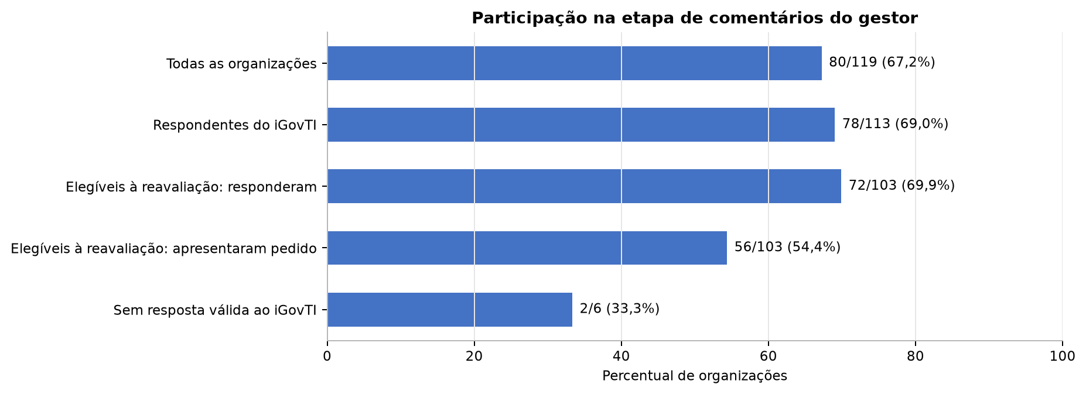
(Fonte: elaboração própria)
O índice de participação deve ser considerado na interpretação dos resultados: as proporções apresentadas descrevem as situações sobre as quais houve manifestação e não podem ser extrapoladas, isoladamente, para a totalidade das organizações fiscalizadas.
Foram registradas 1.471 manifestações individualizadas sobre situações encontradas. Houve concordância em 1.235 casos (84,0%) e discordância em 236 (16,0%). Entre as concordâncias, 584 informaram providências em curso, 626 reconheceram a situação sem medida adotada e somente 25 declararam atendimento concluído. Foram apresentados 268 anexos nessa seção.
Figura 18 - Cenário geral das manifestações sobre as situações encontradas
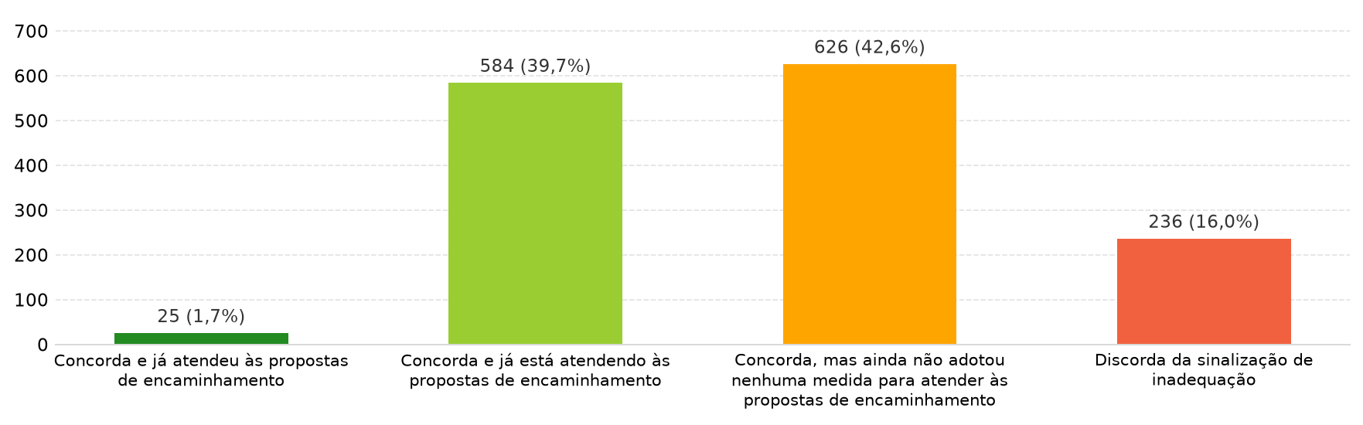
(Fonte: elaboração própria)
Tabela 8 - Distribuição geral das manifestações dos gestores
Manifestação | Quantidade | Percentual
Concorda e já atendeu | 25 | 1,7%
Concorda e está atendendo | 584 | 39,7%
Concorda, sem medida adotada | 626 | 42,6%
Discorda | 236 | 16,0%
Total | 1.471 | 100,0%
(Fonte: elaboração própria)
Os resultados demonstram elevada convergência dos gestores com o diagnóstico preliminar, mas o reconhecimento das fragilidades não equivale à sua correção. Apenas 1,7% das manifestações declarou atendimento concluído, enquanto 42,6% reconheceu a situação sem indicar medida adotada e 39,7% informou providências ainda em curso. As medidas anunciadas deverão, portanto, ser acompanhadas quanto à formalização, ao prazo, à abrangência e à efetiva implementação.
A leitura estruturada dos campos livres identificou como temas mais recorrentes: formalização, normas e governança; ferramentas, ativos e processos operacionais; planejamento e planos de ação; força de trabalho e competências; documentos e evidências adicionais; e orçamento, recursos e contratações. Também foram mencionadas dependência de terceiros ou de estruturas compartilhadas e solicitações de orientação. Essa classificação é auxiliar, admite que uma mesma manifestação seja associada a mais de um tema e não representa juízo de procedência.

5.2. Manifestações por achado
A distribuição das manifestações por achado consta da Figura 19 e da Tabela 9. O Achado 6 apresentou a maior proporção de discordâncias (25,8%), seguido dos Achados 3 (16,8%), 2 (16,2%) e 5 (16,0%). O Achado 1 registrou a maior convergência, com três discordâncias em 52 manifestações.
Figura 19 - Manifestações dos gestores por achado
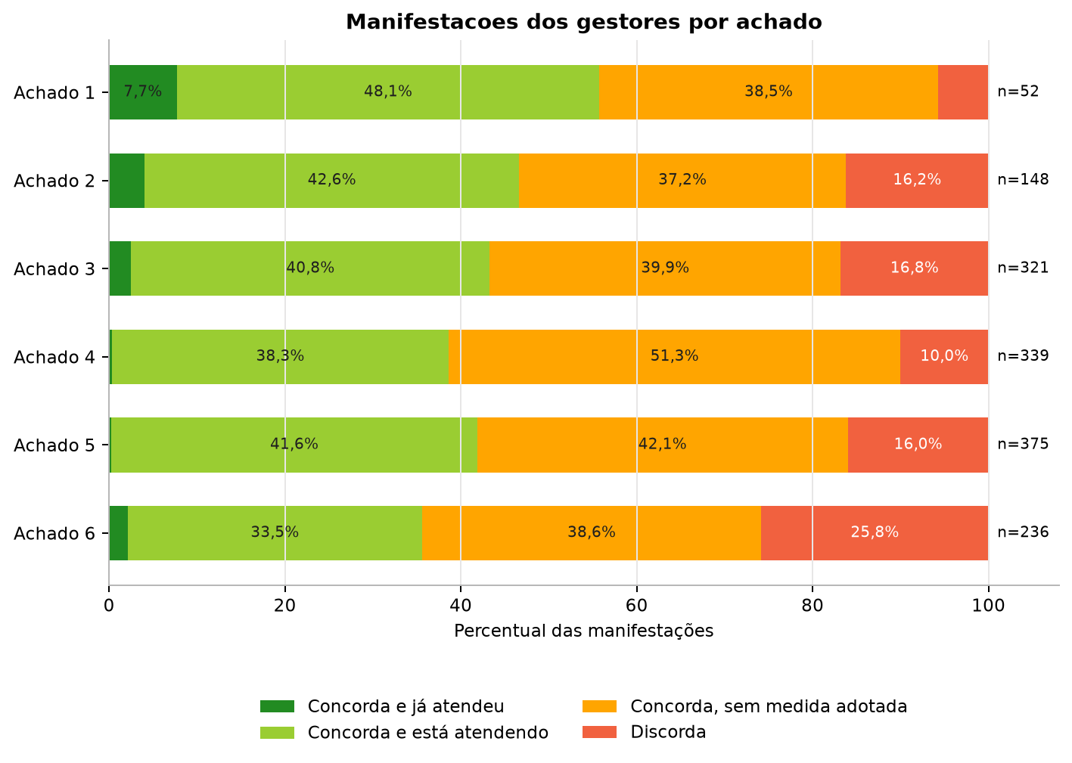
(Fonte: elaboração própria)
Tabela 9 - Manifestações dos gestores por achado
Achado | Total | Atendido | Em atendimento | Sem medida | Discordância | % discordância
1 | 52 | 4 | 25 | 20 | 3 | 5,8%
2 | 148 | 6 | 63 | 55 | 24 | 16,2%
3 | 321 | 8 | 131 | 128 | 54 | 16,8%
4 | 339 | 1 | 130 | 174 | 34 | 10,0%
5 | 375 | 1 | 156 | 158 | 60 | 16,0%
6 | 236 | 5 | 79 | 91 | 61 | 25,8%
Total | 1.471 | 25 | 584 | 626 | 236 | 16,0%
(Fonte: elaboração própria)
Nos gráficos a seguir, a categoria “Situação encontrada inexistente” representa as organizações respondentes cujo relatório individual não continha a situação correspondente. Não se trata de alternativa selecionada pelo gestor.

5.2.1. Achado 1 - Estrutura de TIC insuficiente para coordenar, gerir e sustentar a tecnologia da informação
No Achado 1, foram recebidas 52 manifestações: quatro registraram atendimento concluído, 25 informaram providências em curso, 20 reconheceram a situação sem medida adotada e três discordaram dos apontamentos. A taxa de discordância foi de 5,8%, a menor entre os seis achados. As discordâncias se referiram ao posicionamento organizacional da área de TIC e à suficiência de suas atribuições formais.
Figura 20 - Manifestações sobre as situações encontradas do Achado 1
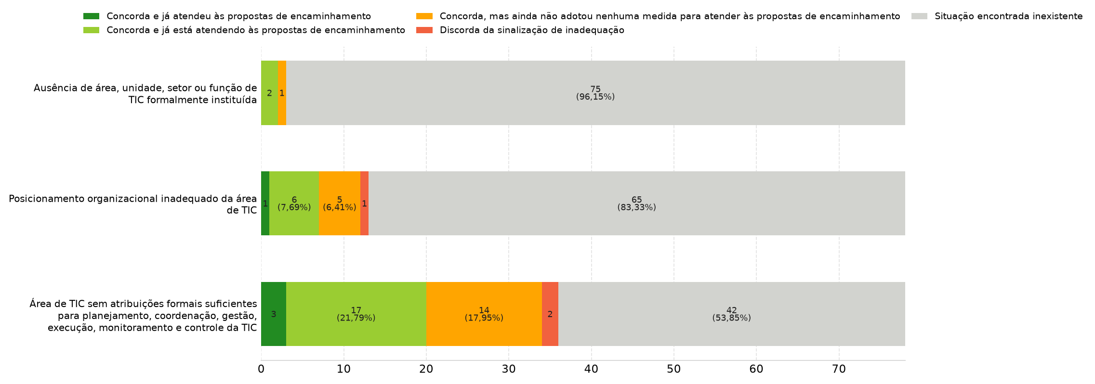
(Fonte: elaboração própria)
Os atos normativos, organogramas, regimentos, portarias e documentos equivalentes eventualmente apresentados devem demonstrar, de forma conjugada, a formalização da função de TIC, a suficiência de suas atribuições e a adequação de seu posicionamento. Providências futuras ou planos ainda não implementados evidenciam compromisso de aprimoramento, mas não afastam, por si só, a situação existente na data-base.

5.2.2. Achado 2 - Governança de TIC insuficiente para avaliar, dirigir e monitorar a tecnologia da informação
No Achado 2, foram recebidas 148 manifestações, das quais 124 expressaram concordância e 24 discordância (16,2%). A situação relativa ao Comitê de TIC ou instância equivalente sem evidências suficientes de atuação efetiva apresentou a maior taxa de discordância do achado: seis de 15 manifestações (40,0%). A não instituição formal do comitê recebeu 11 discordâncias em 60 manifestações (18,3%).
Figura 21 - Manifestações sobre as situações encontradas do Achado 2
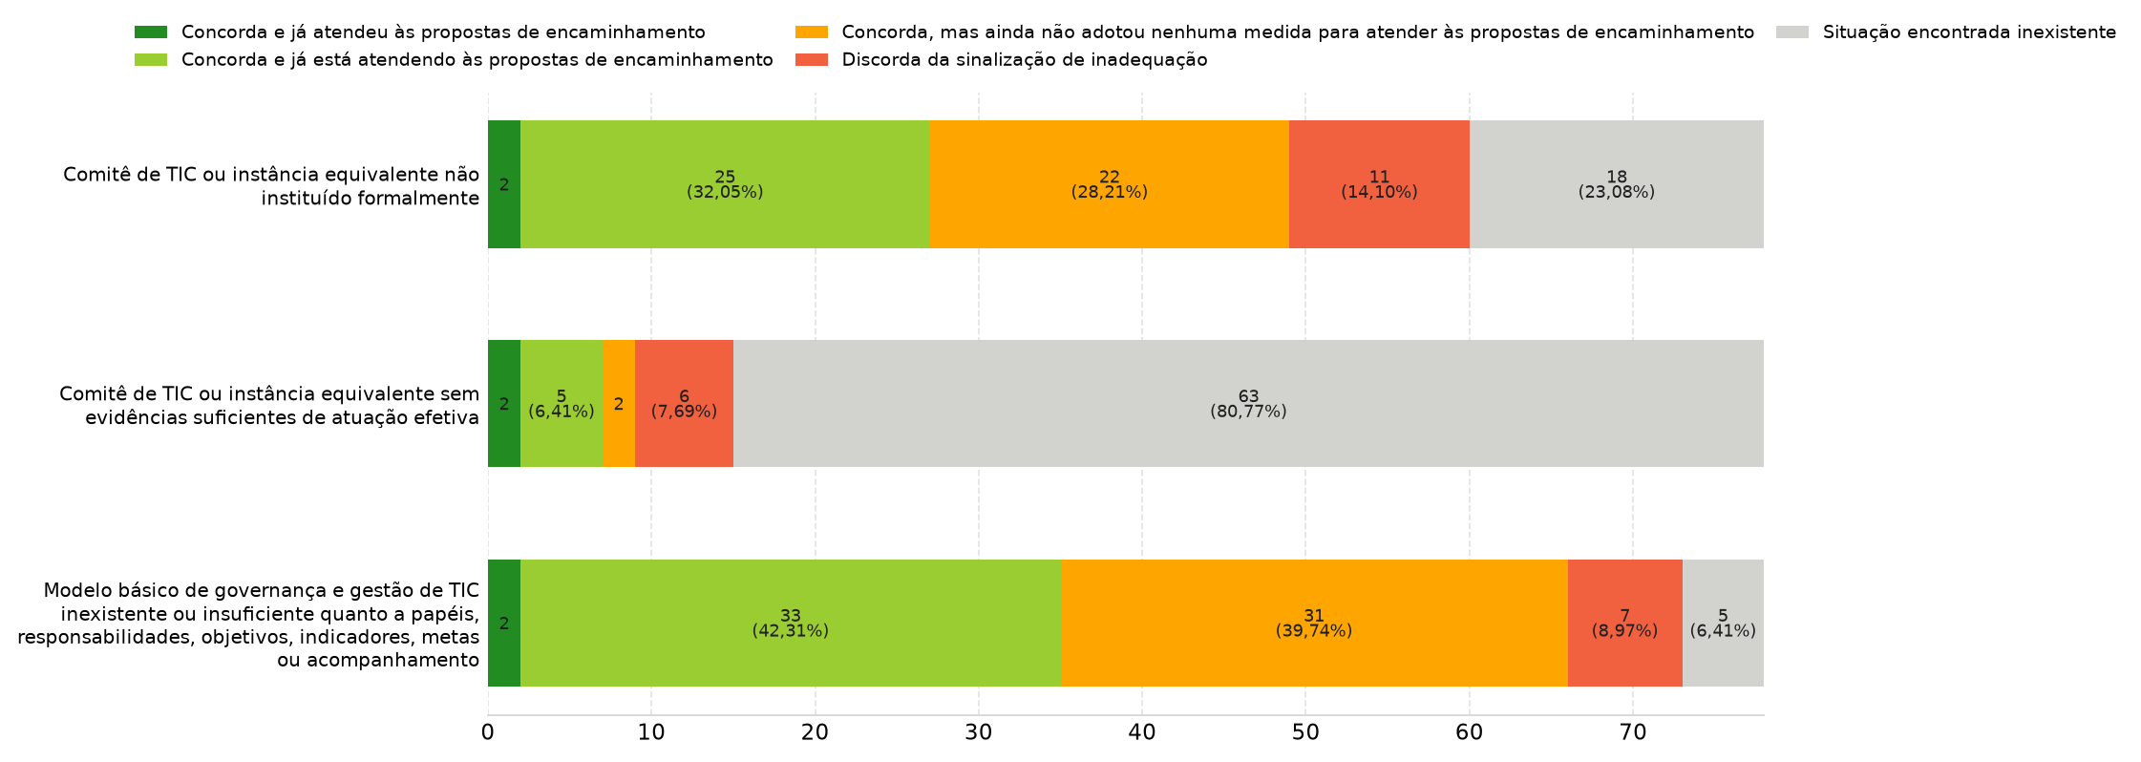
(Fonte: elaboração própria)
A análise técnica deve distinguir a existência formal dos mecanismos de governança de sua atuação efetiva. Atos de instituição ou designação, desacompanhados de registros de deliberações, priorização, acompanhamento e responsabilização, não comprovam necessariamente o funcionamento regular da governança de TIC.

5.2.3. Achado 3 - Planejamento de TIC insuficiente para orientar a gestão, o orçamento e as contratações de TIC
No Achado 3, foram recebidas 321 manifestações: oito informaram atendimento concluído, 131 providências em curso, 128 concordância sem medida adotada e 54 discordância (16,8%). As maiores taxas de discordância se referiram ao plano de TIC sem vínculo demonstrado com o orçamento e as contratações, com 17 discordâncias em 75 manifestações (22,7%), e à ausência de aprovação formal do plano, com 12 discordâncias em 63 manifestações (19,0%).
Figura 22 - Manifestações sobre as situações encontradas do Achado 3
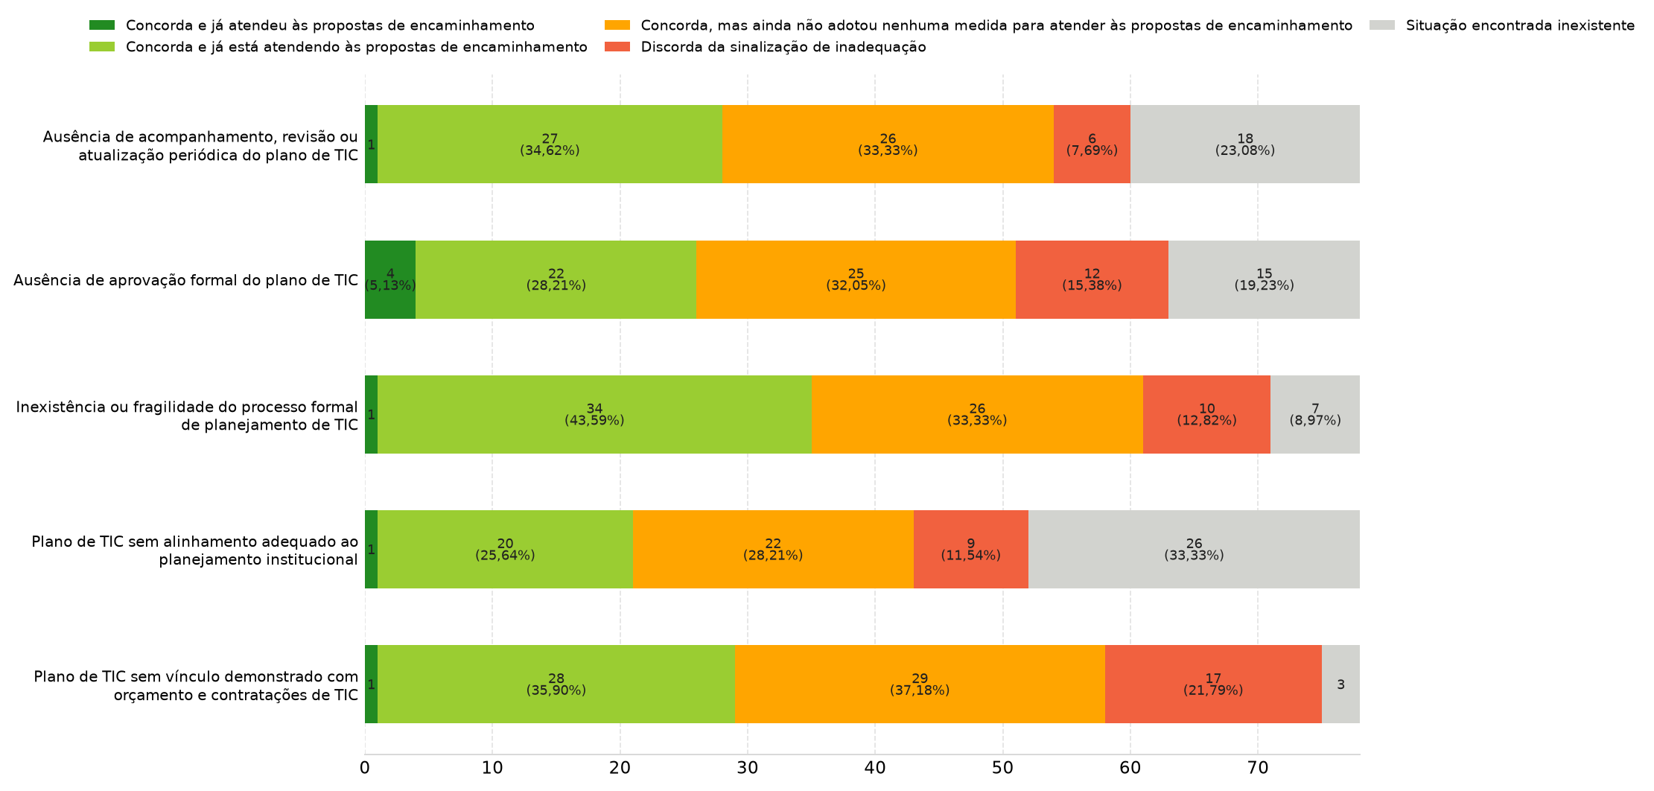
(Fonte: elaboração própria)
A existência isolada de documento de planejamento não comprova que o processo esteja formalizado, aprovado, alinhado ao planejamento institucional, integrado ao orçamento e às contratações e periodicamente acompanhado. Planos elaborados ou aprovados após a data-base podem demonstrar providência corretiva, mas devem ser diferenciados da situação existente no período auditado.

5.2.4. Achado 4 - Capacidade institucional insuficiente para sustentar a gestão de TIC e segurança da informação
No Achado 4, foram recebidas 339 manifestações, das quais 305 expressaram concordância e 34 discordância (10,0%). Em 174 manifestações, equivalentes a 51,3% do total do achado, o gestor reconheceu a situação sem indicar medida adotada. A maior taxa de discordância ocorreu na situação de dependência externa relevante sem capacidade interna suficiente para coordenar e fiscalizar a TIC, com duas discordâncias em dez manifestações (20,0%).
Figura 23 - Manifestações sobre as situações encontradas do Achado 4
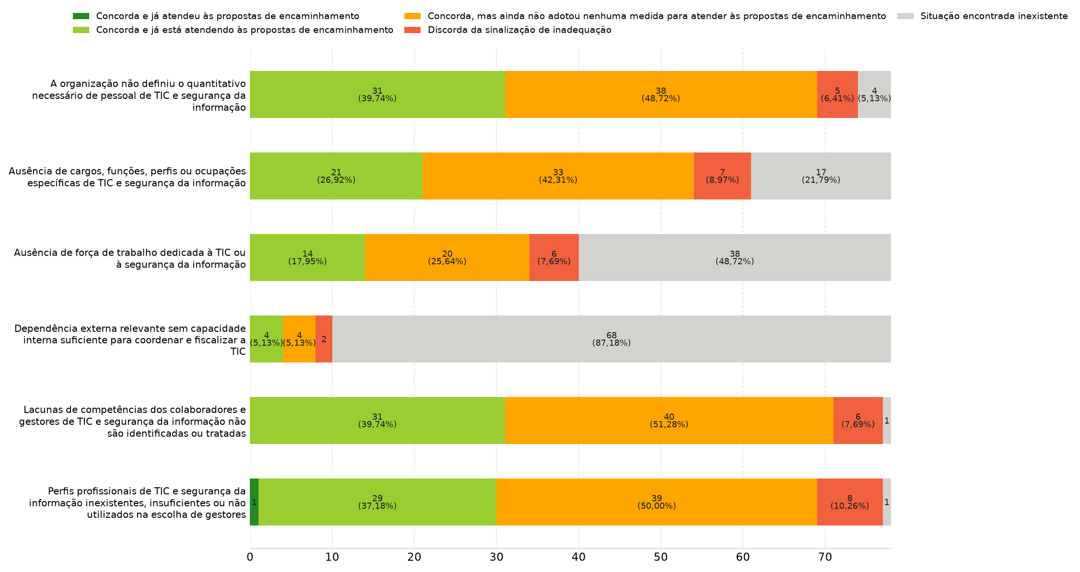
(Fonte: elaboração própria)
Estudos de dimensionamento, descrições de cargos ou funções, matrizes de competências, planos de capacitação e designações formais devem ser examinados quanto à vigência, abrangência e efetiva aplicação. Alegações de escassez de pessoal, ausência de cargos especializados ou restrição orçamentária contextualizam as dificuldades enfrentadas, mas não afastam automaticamente a insuficiência de capacidade institucional.

5.2.5. Achado 5 - Gestão de serviços de TIC insuficiente para assegurar controle sobre serviços, ativos e incidentes
No Achado 5, foram recebidas 375 manifestações: uma informou atendimento concluído, 156 providências em curso, 158 concordância sem medida adotada e 60 discordância (16,0%). A situação relativa à inexistência ou fragilidade do inventário de ativos de TIC concentrou 17 discordâncias em 73 manifestações (23,3%). Nas demais situações do achado, as taxas de discordância variaram de 13,3% a 14,9%.
Figura 24 - Manifestações sobre as situações encontradas do Achado 5
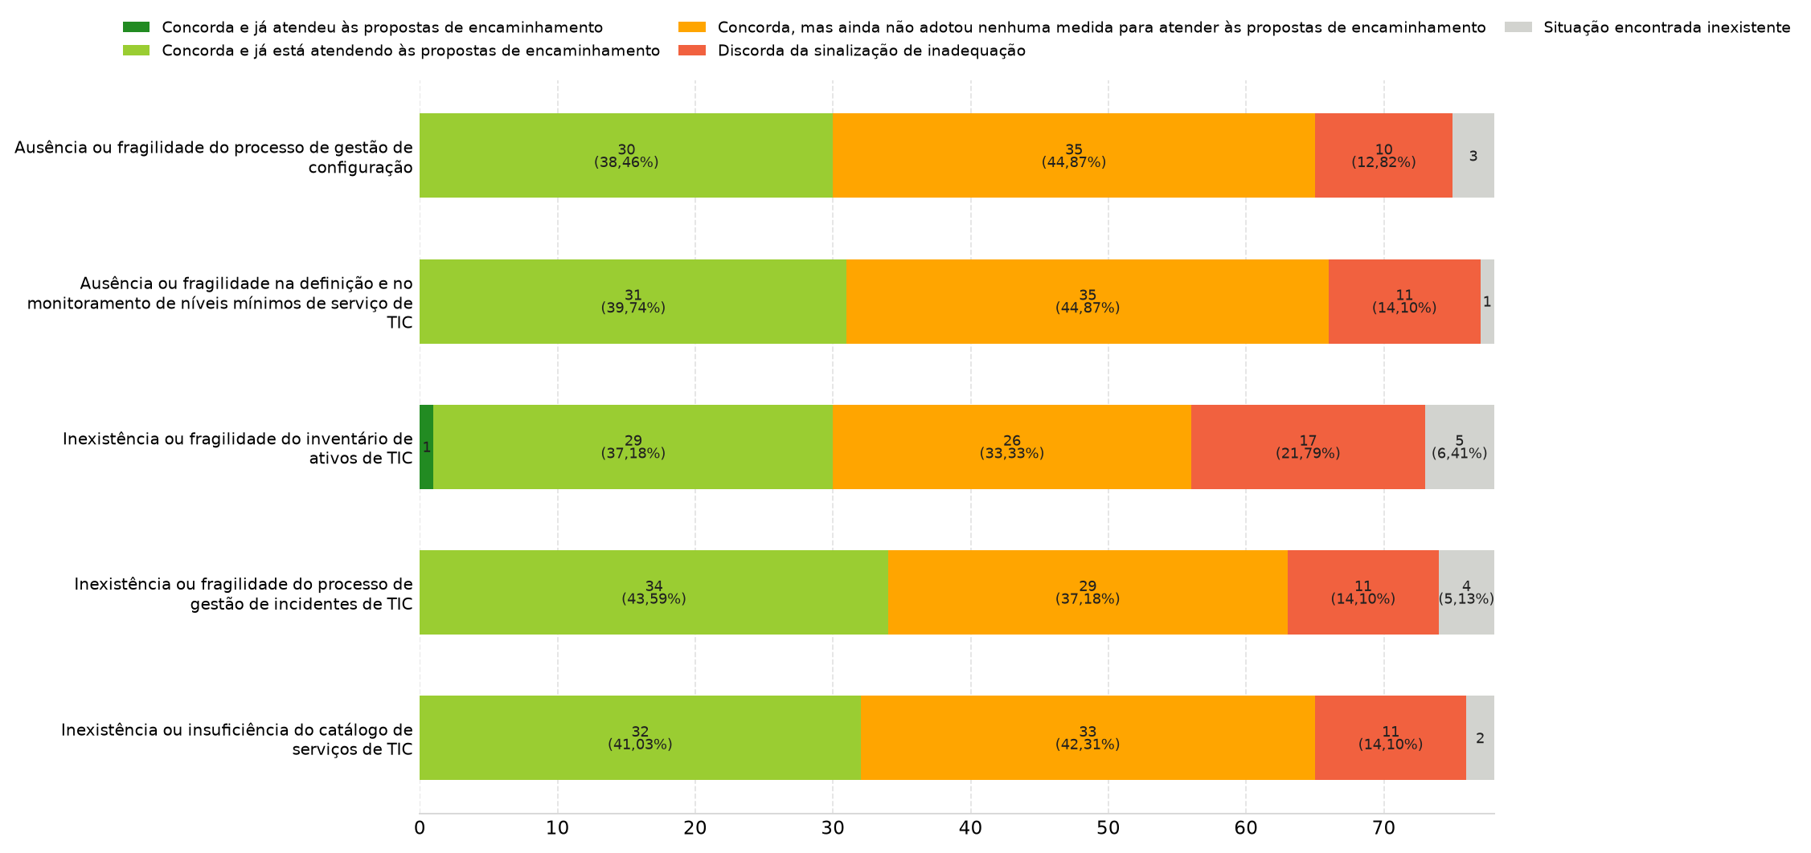
(Fonte: elaboração própria)
Catálogos de serviços, inventários, registros de configuração, definições de níveis de serviço e registros de incidentes devem demonstrar formalização, atualização, abrangência e uso efetivo. Relações incompletas de ativos, controles informais ou documentos sem data e responsabilidade definida devem ser avaliados com cautela, pois podem demonstrar atividade parcial sem comprovar o processo requerido.

5.2.6. Achado 6 - Fragilidades na governança técnica da fase preparatória das contratações de TIC
No Achado 6, foram recebidas 236 manifestações: cinco informaram atendimento concluído, 79 providências em curso, 91 concordância sem medida adotada e 61 discordância (25,8%). Foi a maior proporção de discordâncias entre os seis achados. As situações mais contestadas foram as contratações sem análise prévia e aprovação técnica obrigatória da área de TIC, com 19 discordâncias em 59 manifestações (32,2%); as contratações sem alinhamento demonstrado ao planejamento, ao plano de contratações ou à proposta orçamentária, com 20 em 75 (26,7%); e a inexistência ou fragilidade de processo formal e padronizado para contratações de TIC, com 18 em 70 (25,7%).
Figura 25 - Manifestações sobre as situações encontradas do Achado 6
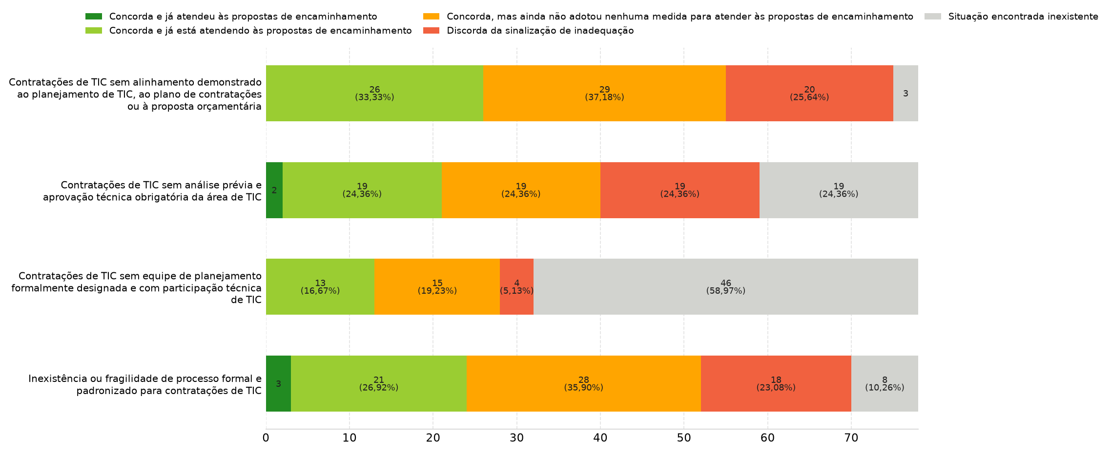
(Fonte: elaboração própria)
A análise das discordâncias deve verificar se as contratações de TIC foram submetidas a processo padronizado e proporcional ao risco, à complexidade e ao valor, com participação da área técnica e vínculo demonstrado com o planejamento, o plano de contratações e a proposta orçamentária. A regularidade formal do procedimento licitatório, isoladamente, não comprova a suficiência da governança técnica da contratação de TIC.

5.3. Pedidos de reavaliação de evidências
Os pedidos de reavaliação de evidências constituem universo distinto das discordâncias sobre os achados. Enquanto estas questionam as situações e os encaminhamentos constantes dos relatórios individuais, os pedidos de reavaliação pretendem rever respostas anteriormente ajustadas em razão da insuficiência ou não conformidade das evidências apresentadas.
Foram identificadas 103 organizações elegíveis, com 707 combinações organização/questão-base disponíveis para contestação e 1.951 itens ou subitens originalmente avaliados como não conformes. Houve pedido de reavaliação em 340 combinações (48,1%), apresentado por 56 organizações. Foram recebidos 333 comentários e 116 anexos.
Figura 26 - Questões-base com maior número de pedidos de reavaliação
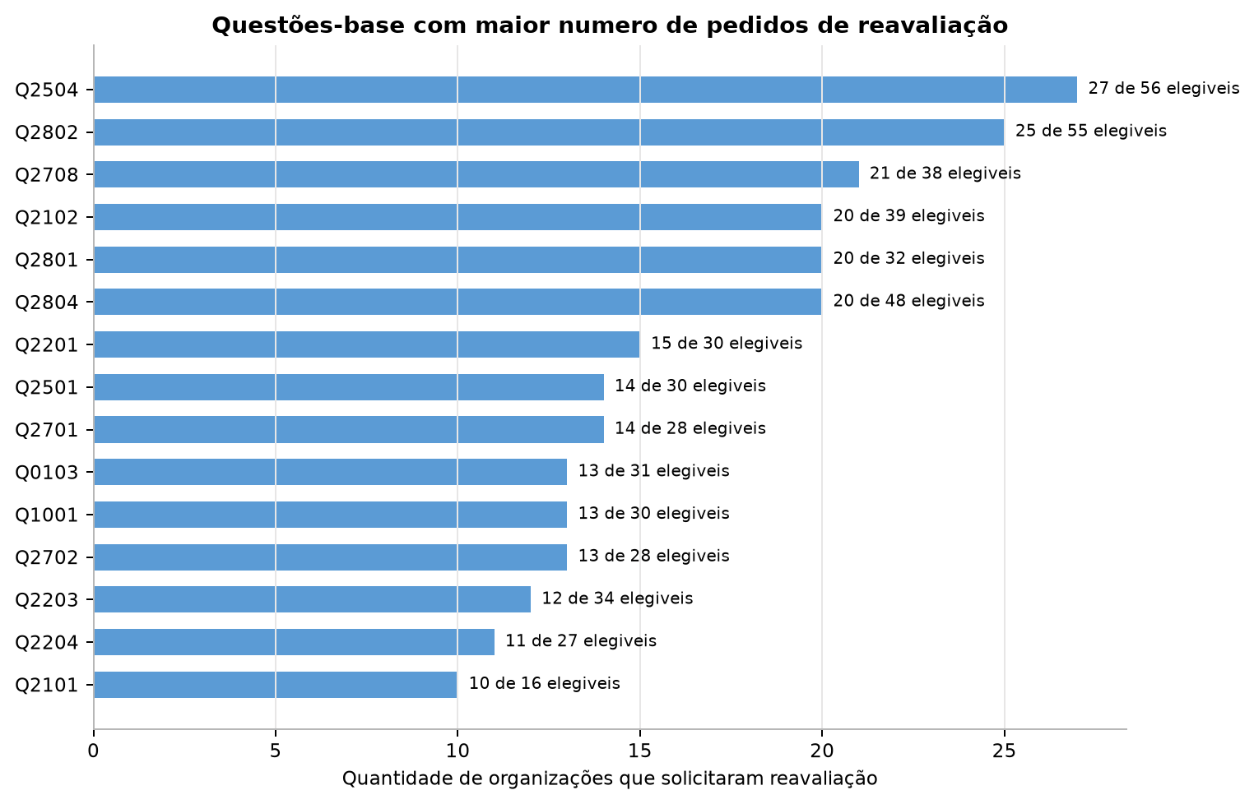
(Fonte: elaboração própria)
As questões q2504, q2802, q2708, q2801, q2804 e q2102 concentraram o maior número absoluto de pedidos. A frequência indica onde deve ser priorizada a triagem, mas não implica maior probabilidade de acolhimento. As novas evidências devem ser examinadas individualmente para verificar se comprovam a afirmação original, se demonstram providência posterior à data-base ou se permanecem insuficientes.
Tabela 10 - Questões-base com maior número de pedidos de reavaliação
Questão-base | Elegíveis | Pedidos | % dos elegíveis | Arquivos
Q2504 | 56 | 27 | 48,2% | 10
Q2802 | 55 | 25 | 45,5% | 11
Q2708 | 38 | 21 | 55,3% | 8
Q2801 | 32 | 20 | 62,5% | 4
Q2804 | 48 | 20 | 41,7% | 7
Q2102 | 39 | 20 | 51,3% | 10
Q2201 | 30 | 15 | 50,0% | 5
Q2501 | 30 | 14 | 46,7% | 6
Q2701 | 28 | 14 | 50,0% | 3
Q0103 | 31 | 13 | 41,9% | 6
Q1001 | 30 | 13 | 43,3% | 7
Q2702 | 28 | 13 | 46,4% | 3
(Fonte: elaboração própria)
Após a validação conjunta das duas seções, três pedidos já saneados de modo seguro pela primeira seção foram retirados da segunda para evitar dupla avaliação. Os 337 casos remanescentes foram submetidos à decisão técnica: 22 foram acolhidos integralmente (6,5%), 24 parcialmente (7,1%) e 291 não foram acolhidos (86,4%). O acolhimento parcial foi aplicado quando apenas parte dos itens reunidos na solicitação recebeu comprovação suficiente.

5.4. Resultado da avaliação das manifestações
Na primeira seção, 261 manifestações demandaram decisão técnica individualizada: as 236 discordâncias e as 25 declarações de atendimento concluído. Desse conjunto, 46 foram acolhidas integralmente, seis foram parcialmente acolhidas e alteraram parte dos fundamentos, e 209 não foram acolhidas. As demais manifestações de concordância sem atendimento concluído confirmaram a permanência da situação e foram tratadas pelas regras objetivas do fluxo. As correções posteriores foram consideradas no estado atualizado sem invalidar a conclusão histórica.
Tabela 11 - Resultado consolidado da avaliação
Seção avaliada | Acolhida | Parcialmente acolhida | Não acolhida | Total
Situações submetidas a decisão técnica individualizada | 46 | 6 | 209 | 261
Reavaliação de respostas e evidências | 22 | 24 | 291 | 337
(Fonte: elaboração própria a partir da avaliação consolidada)
A distribuição proporcional dos resultados das duas seções é apresentada na Figura 27.
Figura 27 - Resultado consolidado da avaliação dos comentários do gestor
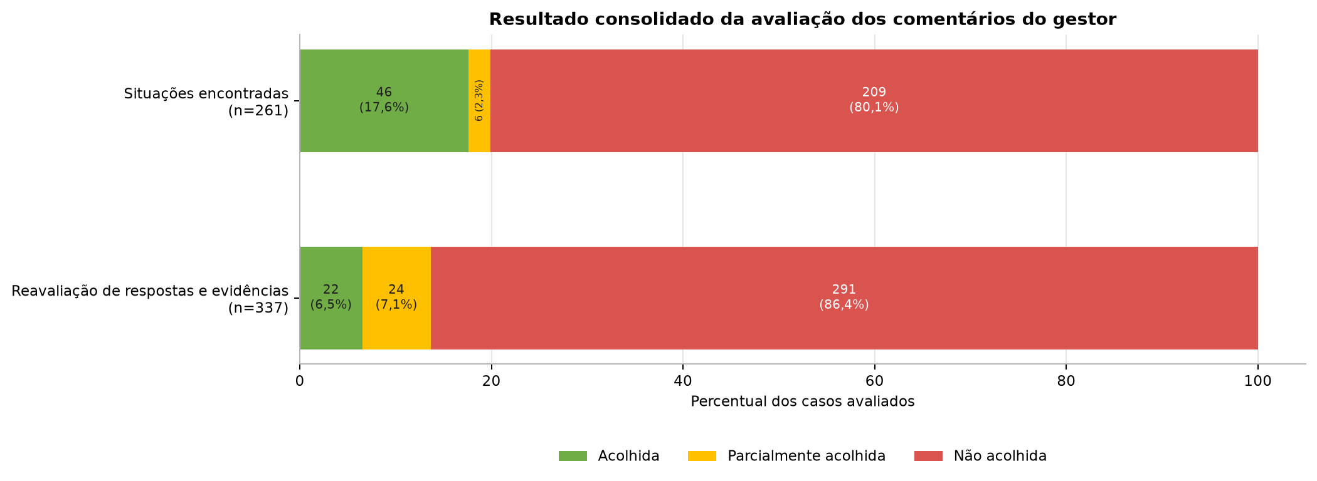
(Fonte: elaboração própria a partir da avaliação consolidada)
A predominância de não acolhimentos decorreu, em grande parte, do próprio teor das respostas. Somadas, as 626 concordâncias sem medida adotada e as 584 declarações de providências em curso representam 82,3% das manifestações sobre situações. Planos em elaboração, processos iniciados, compromissos futuros e providências posteriores não demonstram, por si sós, conformidade na data-base. Também foram mantidas situações quando os elementos apresentados eram declaratórios, incompletos, sem vigência demonstrada ou incapazes de comprovar todos os atributos exigidos, como formalização, abrangência, atualização, monitoramento e funcionamento efetivo.
Documentos gerais ou exemplos pontuais tampouco foram considerados suficientes quando demonstravam apenas parte da prática avaliada. Restrições de pessoal, orçamento ou estrutura e dependência de terceiros contextualizam a dificuldade de implementação, mas não eliminam o risco nem comprovam conformidade. Nos pedidos da segunda seção, a resposta anterior somente foi restaurada quando os novos elementos comprovaram o item específico, sem elevação além do nível originalmente declarado pelo gestor.

5.5. Ajustes e impactos nos resultados
A consolidação das duas seções e das revisões técnicas documentadas resultou em 160 ajustes distintos, distribuídos por 41 organizações e 73 itens do questionário. Não restaram pendências de valor. Os ajustes restauraram somente respostas anteriormente declaradas e tecnicamente sustentadas.
Na comparação por identidade, 52 situações deixaram de subsistir em 30 organizações. Como a reexecução integral também atualizou as combinações de condições que compõem as situações, o estoque agregado apresentou redução líquida de 44 registros, passando de 2.140 para 2.096, queda de 2,1%. Foram ainda afastados cinco achados, um em cada organização, reduzindo-se o total de 625 para 620.
O iGovTI aumentou em 23 das 113 organizações com resposta válida, sem redução em qualquer organização. A média passou de 0,1841 para 0,1890, acréscimo de 0,0049, equivalente a 0,49 ponto percentual. Entre as 23 organizações alcançadas, o aumento médio foi de 2,42 pontos percentuais e o maior acréscimo individual foi de 16,01 pontos percentuais.
Tabela 12 - Síntese dos impactos dos comentários do gestor
Dimensão | Resultado
Ajustes distintos aplicados | 160
Organizações com respostas ajustadas | 41
Situações removidas por identidade | 52, em 30 organizações
Redução líquida do estoque de situações | 44, de 2.140 para 2.096
Achados afastados | 5, em 5 organizações
Redução do estoque de achados | de 625 para 620
Organizações com aumento do iGovTI | 23
Variação da média do iGovTI | de 0,1841 para 0,1890
Organizações com impacto em situação, achado ou iGovTI | 36
(Fonte: elaboração própria a partir da comparação dos resultados anterior e posterior aos comentários do gestor)
As Figura 28, Figura 29 e Figura 30 apresentam, respectivamente, o alcance organizacional, a alteração dos estoques de situações e de incidências de achado e a variação da média do iGovTI.
Figura 28 - Organizações alcançadas pelos impactos dos comentários do gestor
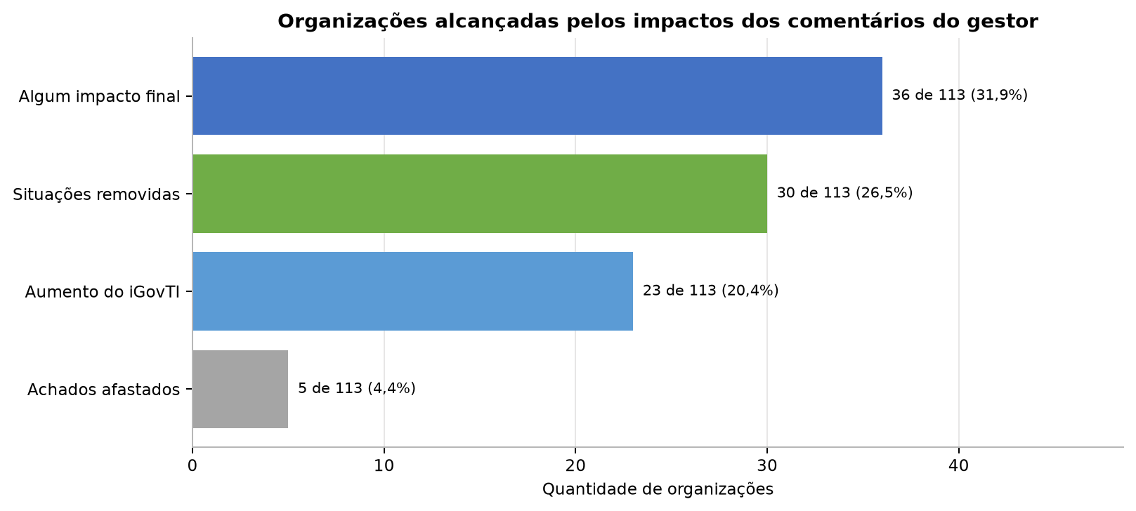
(Fonte: elaboração própria a partir da comparação dos resultados anterior e posterior aos comentários do gestor)
Figura 29 - Situações e incidências de achado antes e após os comentários do gestor
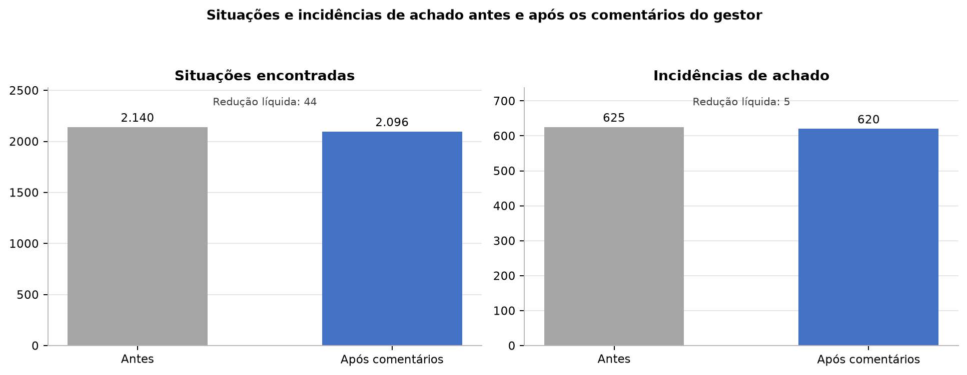
(Fonte: elaboração própria a partir da comparação dos resultados anterior e posterior aos comentários do gestor)
Figura 30 - Evolução da média do iGovTI após os comentários do gestor
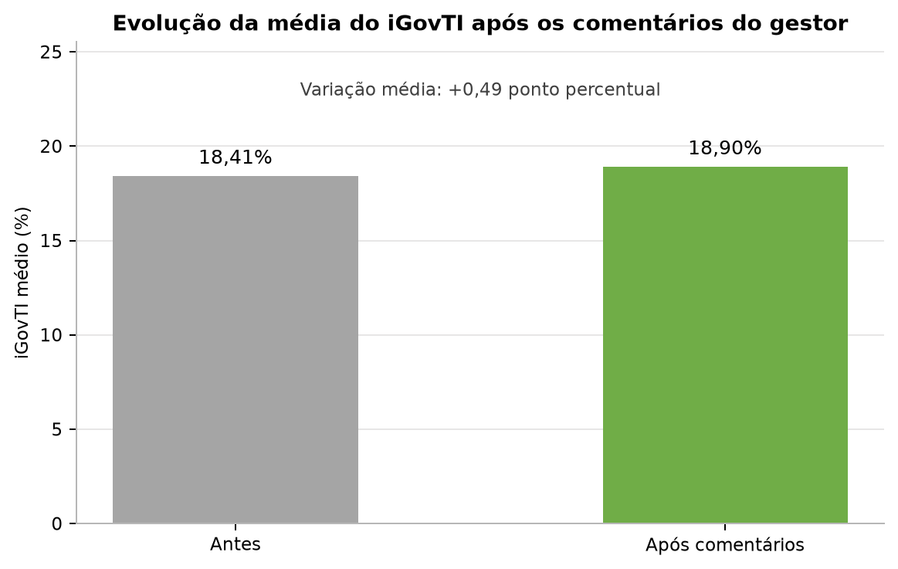
(Fonte: elaboração própria a partir do recálculo do iGovTI)
Em 36 das 113 organizações avaliadas houve impacto em pelo menos uma das três dimensões finais. O alcance foi material e individualizável, embora não tenha alterado de forma ampla o diagnóstico consolidado da fiscalização.

5.6. Manifestações das organizações sem resposta válida - seção 3
Das seis organizações sem resposta válida ao questionário iGovTI 2026, EMOP e PESAGRO responderam à etapa de comentários e confirmaram a ausência de resposta válida, sem apresentar justificativa textual ou arquivo comprobatório. CEHAB, SEDCON, SEPOL e SESP não apresentaram manifestação.
As duas confirmações corroboram a inexistência de resposta válida nas bases processadas, mas não constituem, por si mesmas, análise de responsabilidade. Para as quatro organizações sem manifestação, permanece a ausência de esclarecimentos nesta etapa. Conforme exposto na Seção 4.5, eventual apuração deverá considerar os registros de comunicação, ciência, prazos e circunstâncias individualizadas, com garantia do contraditório.

5.7. Saldo geral da análise
O contraditório confirmou a aderência geral do diagnóstico: 84,0% das manifestações concordaram com as situações encontradas. Ao mesmo tempo, produziu correções concretas e rastreáveis, com 52 acolhimentos integrais ou parciais nas 261 manifestações submetidas a decisão técnica individualizada e 46 acolhimentos integrais ou parciais nos 337 pedidos de reavaliação remanescentes.
O saldo final foi de 160 ajustes em 41 organizações, com impacto em situação, achado ou iGovTI para 36 organizações. Foram removidas 52 situações por identidade, afastados cinco achados e elevados os índices de 23 organizações. Apesar desses efeitos, permaneceram 2.096 situações e 620 achados no estado atualizado, e o aumento médio do iGovTI foi de 0,49 ponto percentual. As manifestações acolhidas corrigiram conclusões específicas, mas não afastaram o quadro estrutural de baixa maturidade identificado pela fiscalização.
As providências em curso e as correções posteriores também fornecem subsídios para os planos de ação. Seu acompanhamento deverá verificar responsáveis, prazos, abrangência e evidências de implementação efetiva. Todas as decisões consolidadas e todos os ajustes foram submetidos à revisão final da Equipe de Auditoria antes da aprovação deste relatório. A metodologia, a participação, as razões de não acolhimento e a memória detalhada dos impactos constam do Anexo “AN08 – Avaliação dos comentários do gestor.docx”.

6. CONSIDERAÇÕES FINAIS
A presente fiscalização avaliou a maturidade da governança e da gestão de tecnologia da informação e comunicação no âmbito das organizações jurisdicionadas, por meio do iGovTI 2026, da análise longitudinal em relação ao ciclo anterior e da execução de procedimentos de auditoria voltados à validação das informações autodeclaradas e das evidências documentais encaminhadas.
Os resultados demonstram que a governança e a gestão de TIC ainda se encontram, de forma predominante, em estágio inicial de maturidade. Das 113 organizações avaliadas, 99 obtiveram resultado inferior a 0,40 no iGovTI 2026, concentrando-se nos níveis Inexpressivo e Iniciando. A baixa mediana do índice e a concentração dos resultados nos quartis inferiores indicam que as fragilidades observadas não se restringem a casos isolados, mas compõem quadro abrangente de insuficiência de formalização, coordenação, planejamento, capacidade institucional e controle operacional da TIC.
A comparação longitudinal entre os ciclos de 2023 e 2026, realizada sobre bases ajustadas e comparáveis, apresenta duas leituras complementares. O cenário-base indica evolução das respostas declaradas: a média passou de 0,180 para 0,248. No cenário final, após a avaliação das evidências e dos comentários dos gestores, a média ficou em 0,189, e os resultados não permitem afirmar que houve melhora ou piora geral. A melhora da Estrutura de Segurança da Informação foi confirmada nos dois cenários. Esse quadro recomenda cautela na leitura da evolução, sem desconsiderar os avanços declarados nem atribuir automaticamente à piora institucional as reduções decorrentes de uma verificação documental mais abrangente.
Os procedimentos de auditoria confirmaram a materialidade das fragilidades apontadas pelo índice. Foram consolidados seis achados, relacionados à estrutura de TIC, governança de TIC, planejamento de TIC, capacidade institucional, gestão de serviços de TIC e contratações de TIC. Em todos esses temas, verificou-se incidência expressiva de situações inconformes, com destaque para fragilidades na definição de papéis e responsabilidades, na atuação da alta administração, na integração entre planejamento, orçamento e contratações, na composição e capacitação da força de trabalho, no controle de serviços, ativos e incidentes e na governança técnica das aquisições de tecnologia.
A preservação dos três cenários amplia a transparência do diagnóstico. No cenário-base de autodeclaração saneada, a média do iGovTI foi 0,235 e a execução das regras produziu 598 sinalizações e 1.887 situações. Após a avaliação das evidências, a média passou a 0,184, com 625 achados e 2.140 situações; após os comentários dos gestores, alcançou 0,189, com 620 achados e 2.096 situações. A diferença evidencia a distância entre o que foi autodeclarado, o que pôde ser documentalmente assegurado e o que foi revisto no contraditório, sem autorizar a conclusão automática de que toda prática não comprovada inexista.
As conclusões e os encaminhamentos adotam o cenário pós-comentários do gestor, por ser o estado que incorpora a validação documental e o contraditório. O cenário-base permanece apresentado como referência declaratória, sujeito tanto a sobrestimar práticas insuficientemente demonstradas quanto a não refletir atividades que os procedimentos, dentro dos limites de escopo e dos meios operacionais da fiscalização, não conseguiram assegurar.
Ressalta-se que a metodologia empregada não teve por objetivo identificar causas específicas para cada inconformidade. Por essa razão, os encaminhamentos propostos concentram-se na correção das fragilidades constatadas e no aprimoramento proporcional das capacidades institucionais, preservando espaço para que cada organização, conforme seu porte, complexidade, riscos e contexto administrativo, defina os meios adequados para implementar as melhorias necessárias.
Conclui-se que o trabalho alcançou seu objetivo ao produzir diagnóstico consolidado da maturidade de governança e gestão de TIC, validar evidências apresentadas pelos jurisdicionados, identificar fragilidades recorrentes e estruturar encaminhamentos individualizados e proporcionais. Os resultados indicam a necessidade de atuação indutora deste Tribunal para promover a formalização de estruturas e processos, fortalecer a governança e a capacidade institucional de TIC e aprimorar o controle das contratações, dos serviços e dos riscos tecnológicos no âmbito das organizações fiscalizadas.

7. PROPOSTA DE ENCAMINHAMENTO
CONSIDERANDO o pleno atendimento ao objetivo proposto pela auditoria, qual seja, o de avaliar o grau de adoção de boas práticas de governança e gestão de tecnologia da informação e comunicação pelos jurisdicionados;
CONSIDERANDO que o foco do presente trabalho é induzir os jurisdicionados a maior maturidade em governança e gestão de TIC, em alinhamento com modelos consagrados como o COBIT 2019 e o ITIL 4;
CONSIDERANDO que a governança e a gestão de TIC não se esgotam nas práticas abordadas nesta auditoria, e que devem ser encaradas como um processo de melhoria contínua, norteado por mecanismos de direção, avaliação e monitoramento, centrados na definição de papéis, responsabilidades, indicadores e metas;
CONSIDERANDO o caráter orientador e dialógico do presente trabalho, assim como o alinhamento à diretriz de incremento de eficiência e efetividade na gestão administrativa;
CONSIDERANDO o caráter sensível das análises e informações constantes dos 113 relatórios individuais anexos (AN11 a AN123), correspondentes às organizações que apresentaram resposta válida e foram avaliadas, e a necessidade de classificá-los como informação reservada, nos termos do inciso I, § 3º, art. 8º c/c incisos IV, V, VIII do art. 9º da Resolução TCE-RJ nº 433/2023;
CONSIDERANDO que os resultados decorrentes das ações previstas no Plano de Ação poderão ser objeto de avaliação futura por meio de Monitoramento, considerando os preceitos definidos na Resolução TCE-RJ nº 422/2023;
CONSIDERANDO que a metodologia empregada neste trabalho não abordou as causas específicas dos problemas identificados e que as recomendações focam na implementação de medidas de governança e gestão de TIC baseadas no COBIT 2019 e no ITIL 4, conforme os critérios e referenciais adotados na auditoria;
As propostas a seguir devem ser lidas em conjunto com os 113 relatórios individuais (AN11 a AN123), nos quais as determinações e recomendações são individualizadas para cada organização avaliada, e com os cinco eixos transversais de melhoria identificados nesta auditoria: estrutura e governança, planejamento, capacidade institucional, serviços e ativos, e contratações. Os itens 1, 2 e 4 destinam-se exclusivamente às 113 organizações que apresentaram resposta válida, foram avaliadas e são destinatárias de relatório individual; o item 3 destina-se, separadamente, às seis organizações que não apresentaram resposta válida, não integraram a avaliação e não possuem relatório individual entre os anexos AN11 e AN123.
Sugere-se ao Egrégio Plenário desta Corte de Contas a adoção das seguintes propostas:
- COMUNICAÇÃO COM DETERMINAÇÃO à Secretaria Geral da Presidência, por meio da sua coordenadoria competente, para que encaminhe, em anexo aos ofícios de comunicação da decisão, cópia do Acórdão proferido e do respectivo relatório individual (AN11 a AN123) a cada uma das 113 organizações que apresentaram resposta válida e foram avaliadas, de forma a garantir a ciência efetiva acerca da decisão proferida por esta Corte, tendo em vista o caráter sigiloso dos anexos individuais, em que cada organização destinatária só deve ter acesso ao seu próprio relatório individual;
- COMUNICAÇÃO COM DETERMINAÇÃO às 113 organizações que apresentaram resposta válida, foram avaliadas e são destinatárias dos relatórios individuais anexos (AN11 a AN123), nos termos do artigo 15, inciso I, do Regimento Interno deste Tribunal, para que elaborem, no prazo máximo de 60 (sessenta) dias a contar da ciência da decisão plenária, plano de ação estruturado, formalmente registrado em processo administrativo eletrônico próprio, destinado ao registro e ao acompanhamento de sua execução, contemplando as medidas necessárias ao cumprimento das DETERMINAÇÕES e à avaliação da adoção das RECOMENDAÇÕES dispostas no respectivo RELATÓRIO INDIVIDUAL, alertando-as de que o não atendimento injustificado as sujeita às sanções previstas no art. 63 da Lei Complementar Estadual n.º 63/1990, sendo desnecessário o encaminhamento de comprovação ou esclarecimentos nos autos deste processo, já que a verificação quanto ao atendimento poderá ser realizada em auditoria futura desta Corte de Contas.
Para orientar a elaboração do plano de ação, apresenta-se o modelo referencial da Tabela 13. Cada uma das 113 organizações avaliadas deverá adaptá-lo às determinações e recomendações constantes de seu próprio relatório individual, indicando medidas, responsáveis e prazos compatíveis com sua realidade institucional.
Tabela 13 - Modelo referencial de plano de ação
Determinação ou recomendação | Medida a adotar | Etapas ou providências | Unidade e responsável | Prazo | Indicador ou evidência de conclusão
[Indicar o item do relatório individual] | [Descrever a medida] | [Informar as principais etapas] | [Indicar a unidade e o responsável] | [Indicar a data ou o período] | [Indicar o documento, ato, registro ou resultado esperado]
(Fonte: elaboração própria)
- ABERTURA DE PROCESSO APARTADO PARA APURAÇÃO DE POSSÍVEL OBSTRUÇÃO À AUDITORIA, para cada uma das organizações fiscalizadas que não apresentaram resposta válida ao questionário eletrônico, apesar das comunicações e reiterações registradas no Anexo AN10, a saber: Companhia Estadual de Habitação do Rio de Janeiro (CEHAB), Empresa de Obras Públicas do Estado do Rio de Janeiro (EMOP), Empresa de Pesquisa Agropecuária do Estado do Rio de Janeiro (PESAGRO), Secretaria de Estado de Defesa do Consumidor (SEDCON), Secretaria de Estado de Polícia Civil (SEPOL) e Secretaria de Estado de Segurança Pública (SESP), com expedição de NOTIFICAÇÃO, nos termos regimentais, para que os respectivos responsáveis apresentem razões de defesa acerca da ausência de resposta válida às solicitações da fiscalização, conduta passível de aplicação de multa, nos termos do art. 63, incisos V e VI, da Lei Complementar Estadual n.º 63/1990;
- COMUNICAÇÃO às Unidades de Controle Interno das 113 organizações que apresentaram resposta válida, foram avaliadas e são destinatárias de relatório individual, nos termos do artigo 15, inciso I, do Regimento Interno deste Tribunal, para que tomem CIÊNCIA do inteiro teor do presente Relatório de Auditoria Governamental, bem como do Relatório Individual da correspondente organização (AN11 a AN123), e acompanhem a elaboração e a execução do respectivo plano de ação, a fim de assegurar seu efetivo cumprimento;
- ARQUIVAMENTO do presente processo.

O presente relatório foi objeto de supervisão conforme as disposições da Portaria SGE n° 05/2019, no Manual de Auditoria Governamental do TCE-RJ, aprovado pela Resolução nº 373, de 16/06/21 e em material armazenado nos assentamentos internos desta Coordenadoria, estando, portanto, APROVADO por esta supervisão e encaminhado à sua apreciação para adoção das medidas cabíveis.
CAD-TI, 12/08/2026

AUGUSTO CÉSAR BENVENUTO DE ALMEIDA  Matrícula 02/004823 | Auditor de Controle Externo | Equipe de Auditoria
JOÃO PAULO DE FREITAS RAMIREZ  Matrícula 02/004820 | Auditor de Controle Externo | Equipe de Auditoria
BRUNO MATTOS SOUZA DE SOUZA MELO  Matrícula 02/004258 | Auditor de Controle Externo | Supervisor

DE ACORDO.
À SUB-CIDADANIA, em prosseguimento.

CAD-TI, 12/08/2026

ALBERTO DE FONTES TAVARES NETO
Coordenador-Geral
Matrícula 02/004260

Para as organizações que não apresentaram resposta válida ao questionário eletrônico, será sugerida a abertura de processos apartados para apuração das circunstâncias da ausência de resposta, assegurada aos responsáveis a oportunidade de apresentar razões de defesa.
Em 2026, foram solicitadas e avaliadas evidências para todas as práticas passíveis de comprovação. Em 2023, embora também tenha havido análise pela equipe, a exigência de anexos e o exame direto abrangeram conjunto menor de práticas. O cenário final de 2026 possui, portanto, maior grau de verificação. O cenário-base aproxima a comparação das respostas declaradas, mas não comprova, por si só, a efetiva adoção das práticas. A metodologia, os cálculos e as demais ressalvas constam do Anexo AN124.
Diferenças marginais de pontuação entre organizações adjacentes no ranking devem ser interpretadas com cautela analítica, visto que o modelo matemático de composição do índice não pressupõe estimativa de erro amostral e que os resultados estão sujeitos à qualidade e à fidedignidade declaratória do jurisdicionado.
A comparação considerou a base após os ajustes iniciais de saneamento e a base resultante da avaliação das evidências. Foram efetivamente alteradas 1.964 células de respostas de 103 organizações. A análise detalhada consta do Anexo “AN07 – Impacto da avaliação das evidências.docx”.
Na execução dos procedimentos de auditoria sobre a base pós-avaliação de evidências, foram registradas 625 marcações de achados por auditado e 2.140 situações inconformes. A metodologia, os resultados por organização e as limitações da comparação constam do Anexo “AN07 – Impacto da avaliação das evidências.docx”.

